**Мазмұны**

|  |  |
| --- | --- |
| Кіріспе |  |
| Жалпы ережелер |
| 1.1 Негізгі анықтамалар және классификациялар |  |
| 1.2 Байланыс және хабар тарату желілерін құру принциптары |  |
| 2 ЖЖС орбиталары және қызмет көрсету аймағы |
| 2.1 Жалпы мәліметтер |
| 2.2 Геостационарлық орбита (ГСО) |
| 2.3 Орта биіктік орбиталар |
| 2.4 Төмен шеңберлі орбиталар |
| 2.5 Эллиптикалық орбиты |
| 3 Ғарыш сегменті |
| 3.1 Ғарыштық платформалар |
| 3.2 Борттық ретрансляциялық кешен |
| 3.3 ЖЖС іске қосу |
| 4 Жер сегменті |
| 4.1 ЖС негізгі сипаттамалары |
| 4.2 ИНТЕЛЛСАТ жүйесінің халықаралық байланыс станциялары |
| 4.3 Аймақтық немесе ұлттық жүйелердің жер станциялары |
| 4.4 VSAT жер станциялары |
| 4.5 Жер станциясының параметрлерін өлшеу әдістемесі |
| 4.6 ТВ Қабылдауға арналған жер станциялары |
| 5 Ғарыш қызметтерінің жоспарлары |
| 5.1 РСС жоспары |
| 5.2 ФСС жоспары |
| 6 Спутниктік байланыс жүйелерін жобалау |
| 6.1 Спутниктік желілердің энергетикалық есебі |
| 6.2 Спутниктік және жерүсті байланыс жүйелерінің электромагниттік үйлесімділігі |
| 6.3 12. Бірдей жиілік жолақтарын бірлесіп пайдаланатын геостационарлық спутниктік байланыс желілерінің ЭМС |
| 13. Қазақстан Республикасының "KazSat"байланыс спутнигі |
| 7.14"KazSat-103" техникалық келбеті және негізгі сипаттамалары |
| 7.215 Жерүсті байланыс кешені |
| Әдебиеттер тізімі |

**Кіріспе**

Спутниктік байланыс жүйелері, байланыс ерекшеліктерін тиімді пайдалануға сүйене отырып: көп станциялы қол жеткізу мүмкіндігі, яғни көптеген пункттердің көптеген пункттермен байланысын ұйымдастыру (атап айтқанда, үлкен аумақта таралған Станциялар арасындағы арналардың орташа және аз саны бар жолдарда), ақпаратты тарату мүмкіндігі, яғни бір тармақты көптеген тармақтарға (мысалы, теледидар таратқан кезде, сонымен қатар деректерді таратқан кезде), трафик пен желі архитектурасының өзгеруіндегі икемділік, сондай-ақ пайдалану мен енгізудің қарапайымдылығы, бізге телефония, теледидар және деректерді беру үшін сенімді байланыс желілерін қамтамасыз етуге мүмкіндік берді. Қазіргі уақытта халықаралық трафиктің үштен екісі INTSAT жүйесі ұйымдастырған телефон арналары арқылы беріледі. Байланыс пункттерінің орналасуына немесе қашықтығына қарамастан, жердегі кедергілердің барлық түрлерін айналып өтудің бірегей ерекшелігі дамушы елдерде байланысты жақсарту үшін кеңінен қолданылады.

Оқу құралында спутниктік байланыс жүйелерін жіктеу және құру мәселелері қарастырылған. ЖЖС орбиталарының, қамту аймақтарының және қызмет көрсету аймақтарының негізгі сипаттамалары, геостационарлық орбитаны пайдалану ерекшелігі келтірілген. Ғарыштық және жердегі станциялардың құрылысы мен жұмыс істеуіне көп көңіл бөлінді. Спутниктік байланыс жүйелерін жобалау кезінде жүргізілетін негізгі есептеулер келтірілген, электр магниттік үйлесімділік мәселелері қарастырылған. Оқу құралында Қазақстан Республикасының "KazSat1"байланыс спутнигі туралы қысқаша мәліметтер бар.

**1 Жалпы ережелер**

* 1. **Негізгі анықтамалар және классификациялар**

Спутниктік байланыс және хабар тарату жүйесін ұйымдастыру принципі өте қарапайым: тасығыш-зымыранның көмегімен Жердің айналасында берілген орбитаға Жердің жасанды спутнигі (ЖЖС) ұшырылады, оның бортында таратушы құрылғы (радио таратушы) орналастырылады, жерде параболалық антенналары бар және тұрақты бағыттау құрылғылары бар антеннаға арналған жер станциялары орнатылады. Жер станциясынан жіберілетін тіркелген жиіліктердегі сигналдар ЖЖС радиоретрансляторымен қабылданады және күшейтіледі және басқа жиіліктерге түрлендірілгеннен кейін ЖЖС антеннасы хабар бөлінгенге дейін қабылданатын, күшейтілетін және өзгертілетін жердегі корреспондент станцияларға қарай сәулеленеді.

"Радиобайланыс регламентін" [1], МЕМСТ және терминдерді қолданудың қалыптасқан практикасын басшылыққа ала отырып, спутниктік байланыс жүйелеріне (СБЖ) қатысты негізгі ұғымдардың анықтамаларын келтіреміз.

**Ғарыштық радиобайланыс**-ЖЖС немесе басқа Ғарыш объектілерінде орналасқан ғарыш станциялары пайдаланатын радиобайланыс.

**Ғарыш станциясы** (ҒЖ) - Жер атмосферасының негізгі бөлігінен тыс (не онда болған, не шығаруға арналған) объектіде, мысалы, ЖЖС-да орналасқан станция.

**Жер станциясы** (ЗС) - жер бетінде (немесе жер атмосферасының негізгі бөлігінде) орналасқан және ғарыш станцияларымен не ғарыш станциялары немесе басқа да ғарыш объектілері арқылы басқа жер станцияларымен байланысуға арналған радиобайланыс станциясы, мысалы, пассивті (пассивті) ЖЖС. Жер станцияларынан айырмашылығы, ғарыштық байланыс жүйелеріне немесе радио астрономиясына жатпайтын жердегі радио байланыс жүйелерінің станциялары жер үсті деп аталады.

**Спутниктік байланыс**-ғарыш станциялары немесе пассивті ЖЖС арқылы жер станциялары арасындағы байланыс. Осылайша, спутниктік байланыс ғарыштық радиобайланыстың ерекше жағдайы болып табылады.

**Жерсеріктік желі**-бір ЖЖС көмегімен жер станциялары арасындағы байланыс желісі, әрбір бағытта Жер — Ғарыш учаскесі (1.1 — сурет) ("жоғары сызық") және ғарыш-жер учаскесі ("төмен сызық") кіреді.

Ғарыш станциясы

ЖС

ЖС

МТС

МТС

1.1-сурет-спутниктік желі

**Жерсеріктік хабар тарату** - радиохабар бағдарламаларын (телевизиялық және дыбыстық) таратушы жер станцияларынан ғарыш станциясы арқылы қабылдағыштарға беру-Белсенді ретранслятор. Осылайша, спутниктік хабар тарату-бұл бір мезгілде бірнеше ЗС немесе қабылдау станцияларының көп санымен (циркулярлық беру) қабылданатын біржақты (симплекстік) хабарламалардың белгілі бір класын берумен ерекшеленетін спутниктік байланыстың ерекше жағдайы.

Жер станциялары байланыс желілерін коммутациялау тораптарымен (мысалы, қалааралық телефон станциясымен – МТС), теледидар, дыбыстық хабар тарату бағдарламаларының көздері мен тұтынушыларымен жер үсті жалғау желілерінің көмегімен қосылады немесе тікелей ақпарат тұтынушыларда орнатылады.

Жер станцияларының түріне және жүйенің мақсатына байланысты радиобайланыс регламентіне сәйкес келесі байланыс қызметтері бөлінеді:

- тіркелген жерсеріктік қызмет (ТЖҚ) - бұл бір немесе бірнеше жерсерік пайдаланылған кезде белгілі бір орналасқан жер станциялары арасындағы радиобайланыс қызметі. Жер бетіндегі бекітілген нүктелерде орналасқан бұл ЖС станциялары ТЖҚ жер станциялары деп аталады.

Тіркелген жерсеріктік қызметке басқа Ғарыш радиобайланыс қызметтері үшін, мысалы, жерсеріктік радиохабар немесе жерсеріктік жылжымалы қызметтер үшін фидерлік желілер (ғарыш станциясына бағдарламаларды беру желілері) жатады.

ТЖҚ байланыс желілері арқылы берілетін негізгі сигналдар телефония, деректер, телеграф, факс, теледидар және дыбыстық бағдарламалар сигналдары болып табылады.

Берілімнің соңғы аталған екі түрінің сигналдары жіберілетін төмен байланыс желілері, егер оларды қалың жұртшылық тікелей қабылдаған жағдайда, онда олар радиохабар жерсеріктік қызметіне (РЖҚ) жататын болса, ТЖҚ-дан шығарылады.

ТЖҚ жүйелері стационарлық пайдаланушылар арасындағы байланысты қамтамасыз етуге арналған. Бастапқыда олар тек ұзақ қашықтықтағы магистральдар мен аймақтық (аймақтық) байланыстарды ұйымдастыру үшін ашылды. VSAT типті терминалдарға негізделген мұндай жүйелер электрондық коммерция, банктік ақпарат алмасу, көтерме базалар, сауда қоймалары және т. б. желілерінде қолданылады.

Ең маңызды коммерциялық тіркелген байланыс жүйелеріне Intelsat, Intersputnik, Eutelsat, Arabsat және AsiaSat кіреді;

- жылжымалы жерсеріктік қызмет (ЖЖҚ) — бір немесе бірнеше ғарыш станцияларының қатысуымен жылжымалы ЖС (немесе жылжымалы және тіркелген ЖС арасында) арасында (жылжымалы ЖС орнату орнына байланысты құрлықтағы, теңіздегі, әуедегі жылжымалы жерсеріктік қызметтер таратылады).

Бастапқыда мобильді жер үсті станциялары арнайы мақсаттағы жүйе ретінде жасалды (теңіз, әуе, автомобиль және теміржол) және шектеулі пайдаланушыларға бағытталған. Бірінші буынды Мосс тікелей (мөлдір) ретрансляторлары бар геостационарлық ға пайдалану арқылы салынған және өткізу қабілеті төмен болған.

ЖЖҚ ішкі жүйелері негізінен жылжымалы жер үсті станцияларымен жұмыс істеуді қамтамасыз ететін үлкен орталық және базалық станциялары бар радиалды немесе радиалды-түйіндік құрылымы бар желілер үшін құрылды. Талап бойынша арналар берілетін желілердегі ағындар аз болды, сондықтан оларда негізінен бір немесе аз арналы жерүсті станциялары қолданылды. Әдетте, мұндай желілер қашықтағы және жылжымалы объектілермен (кемелер, ұшақтар, Автомобильдер және т. б.) ведомстволық және корпоративтік байланыс желілерін құруға арналған. д.), мемлекеттік құрылымдарда, апат аудандарында және төтенше жағдайларда байланысты ұйымдастыру үшін.

Қазіргі уақытта ЖЖҚ жүйелерін радиотелефондық байланыс желілеріне (Inmarsat-A,-B және-M, AMSC, MSAT, Optus, AceS) және деректерді беру жүйелеріне (Inmarsat-C, Omnitracs, Euteltracs, Prodat) тарату түрлері бойынша бөлу сақталуда.

Барлық ЖЖҚ жүйелерінің ішіндегі ең қуатты орбиталық топтау-Inmarsat халықаралық жүйесінде жатыр;

- радиотаратқыш жерсеріктік қызмет (РЖҚ) — ғарыш станцияларының сигналдары халықтың тікелей қабылдауына арналған радиобайланыс қызметі. Бұл жағдайда тікелей жеке және ұжымдық қабылдау болып саналады; соңғы жағдайда хабар тарату бағдарламасы Жеке абоненттерге белгілі бір жердегі тарату жүйесінің көмегімен — аз қуатты кабельдік немесе эфирлік таратқышпен жеткізіледі. "Хабар тарату" термині теледидар мен дыбыстық хабар таратуды біріктіретінін ескеріңіз. Осылайша анықталған жерсеріктік хабар тарату қызметі жерсеріктік хабар тарату жүйелерінің барлық түрлерін қамтымайды, тек абонент үшін жеткілікті сапасы бар салыстырмалы түрде қарапайым және арзан қабылдау қондырғыларына қабылдауға арналған, бірақ көбінесе жердегі хабар тарату станцияларына бағдарламаларды жеткізудің негізгі желілерінен талап етілетіннен төмен.

Қазіргі уақытта барлық телерадио хабарларын тарату жүйелері геостационарлық орбитадағы спутниктер негізінде салынуда.

РЖҚ жүйелері үшін келесі жиілік диапазоны бөлінген: C (4/6 ГГц), Ku (11/14 ГГц).

1.1-кестеде спутниктік байланыс және хабар тарату жүйелерінде және осы жиіліктер қолданылатын қызметтерде қолданылатын жиілік диапазондарының халықаралық атаулары көрсетілген.

1.1-кесте-спутниктік байланысты ұйымдастыруға арналған жиілік диапазондары

|  |  |  |
| --- | --- | --- |
| Диапазон атауы | Жиілік, ГГц | Радиобайланыс қызметі |
| L | 1,5/1,6 | ПСС |
| S | 1,9/2,2 и 2,4/2,5 | ПСС |
| C | 4/6 | ФСС |
| Ku | 11/14 | ФСС |
| Ka | 20/30 | ФСС, ПСС (перспектива) |
| ENF | 40/50 | ПСС (перспектива) |

Жиіліктер мен кедергілерді бөлу. ХТО жиіліктерді бөлу кестесіне және оның ескертулеріне сәйкес көптеген жиіліктер диапазоны бірнеше қызметтерге бөлінеді. Бұл дегеніміз, бұл жиілік диапазондары ортақ пайдаланылады.

ХТО радиобайланыс регламентінде таратудың үш санаты анықталды: бастапқы, рұқсат етілген және қайталама қызметтер. Бастапқы және рұқсат етілген қызметтер тең құқықтарға ие, тек жиілік жоспарларын дайындау кезінде бастапқы қызмет рұқсат етілген қызметпен салыстырғанда жиіліктерді таңдауда басымдыққа ие болады. Қайталама қызметтердің берілетін немесе қабылданатын зиянды кедергілер мүмкіндігіне қатысты бастапқы немесе рұқсат етілген қызметтермен салыстырғанда құқықтары жоқ. Олар тек басқа қосалқы қызметтерден қорғауды талап ете алады, олардың жиілігі кейінірек анықталады. Жиілік диапазоны бір қызметке бөлінген кезде, осы қызметтің әртүрлі желілері арасындағы кедергілер рұқсат етілген шектерден аспауы керек. Диапазонды екі немесе одан да көп қызметтер бірлесіп пайдаланған кезде, екінші реттік қызмет станциялары бастапқы қызмет станцияларына кедергі жасамауын және тең мәртебені бөлу қызметтері станцияларының өзара кедергілері рұқсат етілген шектерден аспауын қамтамасыз ету үшін ұқсас әдістер қолданылады.

Берілетін ақпараттың түріне байланысты әмбебап көп функциялы жүйелер бөлінеді, олардың ЖС әртүрлі ақпарат түрлерімен алмасады (мысалы, Intelsat, "Орбита", Канада Telesat СБЖ және т. б.) және мамандандырылған-ақпараттың бір түрін немесе бірнеше біртекті түрлерін беру үшін (мысалы, спутниктік хабар тарату жүйелері). теледидар мен дыбыстық хабар таратудың циркулярлық таралуы).

Қамтылған аумақ, ЖС орналасуы мен тиесілігі, СБЖ басқару құрылымы бойынша бөлуге болады:

- Халықаралық, оның құрамына әр түрлі елдердің станциялары кіреді; мұндай жүйелер жаһандық (Дүниежүзілік қамтумен) немесе аймақтық болуы мүмкін.

-Халықаралық жаһандық жүйенің мысалы-"Интерспутник".

-Халықаралық аймақтық жүйелерге Evtelsat (Еуропа және Солтүстік Африка), Arabsat (Араб елдері) және басқалары кіреді;

- ұлттық, барлық ЖС бір елдің шегінде орналасқан, оның ішінде барлық ЖС елдің Бір аймағының (аудандарының) шегінде орналасқан аймақтық, және ЖС бір ведомствоға (ұйымға, фирмаға) тиесілі ведомстволық (іскерлік, фирмалық) жүйелер және тек іскерлік ақпарат пен деректерді (Ресей Банкінің "Банкир" спутниктік байланысының арнайы желісі).

**1.2 Байланыс және хабар тарату желісін құру принциптері**

1.2.1 спутниктік байланыс жүйесінің негізгі құраушылары:

- **спутниктік байланыс** жүйесінің ғарыш сегменті жерсеріктерден және телеметриядан және телекомандаларды (ТТС) беру және спутниктерді материалдық-техникалық жабдықтау жөніндегі функцияларды орындауды қамтамасыз ететін жерүсті жабдықтарынан тұрады.

- **жер сегменті**. "Жер сегменті" термині спутникке және одан берілетін және жер үсті желілерімен түйісетін байланыстың кез келген түрлерін беру және қабылдау үшін пайдаланылатын жер станцияларымен қалыптасатын спутниктік байланыс жүйесінің бір бөлігін білдіреді.

Қазіргі уақытта спутниктік байланыс желісінің төрт негізгі технологиясы бар. Олардың барлығы өздерінің артықшылықтары мен кемшіліктеріне ие және олардың біреуі де әмбебап емес. Жұмыстың тиімділігін арттыру үшін көптеген заманауи желілер бір уақытта бірнеше технологияны сәтті біріктіреді. Олардың арасындағы басты айырмашылық-спутниктік қайталағыш ресурсын пайдалану әдісі.

Келесі технологияларды қарастырамыз:

- **SCPC** (бірыңғай арна тасымалдаушысы) қарқынды трафигі бар шағын желілерді құру үшін белсенді қолданылады. SCPC жүзеге асыратын әрбір ЗСС спутниктік ретранслятор сыйымдылығының бөлінген тұрақты сегментіне ие және тұрақты қосылысты қолдайды. Бұл технологияның басты артықшылығы-бұл спутниктік байланыс арнасының қажетті өткізу қабілеттілігін қамтамасыз етеді, ал басты кемшілігі-желілік түйіндер арасында қайталағыш ресурсын динамикалық қайта бөлу мүмкіндігінің болмауы;

- **DAMA** (Demand Assigned Multiple Access) сұраныс бойынша спутниктік ресурсын ұсынады. DAMA технологиясы бар желілерде байланыс арнасы пайдаланушыға тек байланыс сеансын өткізу уақытына ғана бөлінеді, бұл спутниктік қайталағыш ресурстарын айтарлықтай үнемдейді. Бұл желідегі арна құрылымы SCPC арнасының құрылымына ұқсас. DAMA технологиясының кейбір нұсқаларында әртүрлі байланыс сессиялары үшін әртүрлі өткізу қабілеті бар қосылыстарды орнату мүмкіндігі қарастырылған. DAMA толық байланыстырылған топологиямен телефон желілерін құруға ыңғайлы. Қайталағыш ресурсын желінің орталық станциясы таратады, оны технологияның басты кемшілігі деп санауға болады, өйткені бүкіл желінің жұмыс істеуі осы станцияның біреуінің күйіне байланысты;

- **TDMA** (Time Division Multiple Access) көптеген станцияларға уақытты бөлу арқылы ортақ арнаға динамикалық қол жеткізуге мүмкіндік береді. DAMA технологиясынан айырмашылығы, оның бірлескен уақытты белгілеу уақыты жеткілікті, мұндай қол жетімділік әлдеқайда жылдам. Алайда, TDMA ЖСС өте қымбат, өйткені бұл станциялардың кез - келгені, тіпті ең аз трафик болса да, уақытты бөлетін арнаның жалпы өткізу қабілетіне тең жылдамдықпен деректерді жіберуі керек. TDMA жүйелерінде орталық басқару станциясы әдетте жоқ;

- **TDM / TDMA** (Time Division Multiplexing / Time Division Multiple Access) - "жұлдыз" типіндегі топологиямен желілердің біріктірілген технологиясы. TDM/TDMA желісінде орталық ЖС бір немесе бірнеше бекітілген TDM арналарының (уақытша мультиплекстеумен) қуаты кезінде пайдаланушы станцияларымен байланысады, ал пайдаланушы станциялары TDMA арналары арқылы цен-тралдық ЖС-на қол жеткізуді жүзеге асырады. Барлық пайдаланушы станциялары тек орталық ЖС-мен тікелей әрекеттесетіндіктен, үлкен диаметрлі антеннаны және Орталық ЖС-да қуатты түрлендіргішті қолдана отырып, олардың энергиясының жетіспеушілігін өтеу арқылы өте аз қуатты станцияларды пайдалануға болады. Станция параметрлерінің осындай теңгерімсіздігінің арқасында көптеген пайдаланушылар станциялары бар жобалардың құнын едәуір төмендетуге болады. Орталық ЖС-ның міндетті түрде болуы (желінің хабы ретінде қызмет етеді) оның дайындығына жоғары талаптарды анықтайды - өйткені бүкіл желінің жұмысы осы станцияның күйіне байланысты.

TDM/TDMA желісінде кез-келген екі пайдаланушы станциясы арасында берілетін деректер спутник-қайталағыш арқылы екі рет өтеді ("қос секіру"). Бұл жағдайда сигналдың айтарлықтай кідірісі пайда болады (1-2 с), бұл желіні осындай кідірістерге сезімтал телекоммуникациялық қосымшаларды қолдануға жарамсыз етеді.

Жоғарыда қарастырылған негізгі технологияларды қолдау көптеген заманауи спутниктік байланыс құралдарында жүзеге асырылады. Бір желіде бір уақытта бірнеше технологияны қолдану өте маңызды. Мысалы, кең ауқымды корпоративтік телекоммуникациялық инфрақұрылымды құру үшін TDM/TDMA және DAMA технологияларының үйлесімін ұсынуға болады. Соңғысы телефон және факс байланысын қамтамасыз етеді, аудио және бейнеконференцияларды ұйымдастыруға мүмкіндік береді, ал TDM/TDMA ішкі желісі арқылы деректерді жіберуге болады.

Спутниктік тарату жүйелері топтық жиілік диапазонында сигналды өңдеудің, тығыздаудың, модуляцияның және көп санды қол жетімділіктің нақты үйлесімімен сипатталады.

**Көп станциялы қол жетімділік дегеніміз-бірнеше жер станцияларының өз сигналдарын бір уақытта сол спутниктің қайталағышына беру мүмкіндігі,** бұл тиісті қамту аймағында орналасқан кез-келген жер станциясына бірнеше жер станциялары жіберген сигналдарды қабылдауға мүмкіндік береді.

Сондай-ақ, бір жер станциясы қайталағышқа жіберетін сигналды тиісті қамту аймағында орналасқан бірнеше жер станциялары қабылдай алады.

Қайталағышты ортақ пайдалану түріне сәйкес көп станциялы қатынасты қарастырамыз. Осы тәсілге үш негізгі санат сәйкес келеді: жиіліктік бөлінісі бар көп станциялы қолжетімділік (ЖБКСҚ), мұнда әрбір станция өзіне берілген алып жүретін жиілігі бар; барлық станциялар уақыт бойынша бөлінісі бар бірдей алып жүретін жиілік пен жолақтарды пайдаланатын уақытша бөлінісі бар көп станциялы қолжетімділік (УБКСҚ); кодтық бөлінісі бар көп станциялы қолжетімділік (КБКСҚ), мұнда барлық станциялар бір уақытта бір жолақты, ал сигналдар кодтық комбинациямен ерекшеленеді.

Көп станциялы қол жетімділіктің барлық әдістерінің ішінен жиіліктік бөлінісі бар көп станциялы қол жетімділік спутниктік байланыс жүйелерінде кеңінен қолданылады. Ол әр тиісті жер станциясының әртүрлі жиіліктерін беру арқылы жұмыс істейді, сондықтан олар спутник ресурстарын бірге пайдаланады. Бұл жүйе қазіргі уақытта халықаралық байланыс үшін қолданылады. Мұндай жүйенің зиянды әсері көптеген сигналдардың спутникті қайталағыш арқылы бір уақытта өтетіндігінде, нәтижесінде қайталағыштың сызықты еместігіне байланысты осы сигналдар арасындағы интермодуляциядан туындаған шу пайда болады. Интермодуляциялық кедергілерді азайту үшін шығу қуатын қанықтыру нүктесінен едәуір төмен ұстап тұру керек. Бұл "қуаттың төмендеуі" деп аталады. Сонымен қатар, әр жер станциясының шығысындағы беріліс қуатын дәл бақылау керек.

ЖБКСҚ модуляцияның әртүрлі әдістерімен енгізілуі мүмкін-тығыздау, мысалы, АЖБ-ЖM(арналарды жиіліктік бөлу - жиілік модуляциясы), АУБ-ФМ (арналарды уақытша бөлу – фазалық манипуляция) және БТА (тасымалдаушыға бір арна). Ең көп қолданылатын әдіс-АЖБ-ЖM, онда тасымалдаушы сигналдар жиілікте арналарды жиіліктік біріктіру әдісімен алынған топтық жолақ сигналымен модуляцияланады. Әр телефон арнасы үшін терезе әдісі кезінде ФМ және ЖM модуляциясы бар өзінің радиожиілік сигналын қолданады; ол салыстырмалы түрде аз арналары бар жер станцияларына жарамды.

ҚР-ФМ сияқты сандық әдістерді қолдану және ЖБКСҚ бар жүйелердегі жиілік модуляциясының орнына қателерді түзете отырып кодтау ретранслятор сыйымдылығының ұлғаюын қамтамасыз етеді.

Уақыт бойынша сигналдарды бөлу арқылы көп станциялы қол жеткізу спутникке жеке жер терминалдарының сигналдарын ақпарат Сығылған пакеттер деп аталатын жеке қабаттаспайтын уақыт аралықтарына қабылдауға мүмкіндік беретін көп станциялы қол жетімділіктің сандық әдісі болып табылады (мысалы, ИКМ телефония). Бұл процесте сызықты емес қайталағышта интермодуляцияның құрамдас бөліктері пайда болмайды, өйткені қазіргі уақытта спутниктің қайталағышы арқылы тек бір сигнал өтеді. Әрбір жер станциясы сигналдың спутникке дейін таралу уақыты мен қашықтығын және сигнал оған бөлінген уақыт аралығында спутникке келуі үшін жіберілетін сәтті айқындауы тиіс. 1.2-суретте УБКСҚ бар желінің әдеттегі конфигурациясы көрсетілген, онда жоғары сигнал жылдамдығы бар биттердің әр пакеті спутникке оған берілген уақыт аралығында келеді.

КЖБ жүйесімен салыстырғанда УБКСҚ жүйесі келесі ерекшеліктерге ие:

- интермодуляцияның әсерінің болмауына байланысты спутниктегі ретранслятор қанықтыру режимінде дерлік жұмыс істей алады, бұл спутниктің қуатын неғұрлым тиімді пайдалануды қамтамасыз етеді;

-УБКСҚ кезінде станция санының артуымен сыйымдылық күрт төмендемейді. ССИ (сөйлеудің сандық интерполяциясы) трансмиссия жүйесінің сыйымдылығын екі есеге арттыруға мүмкіндік береді. Жолағының ені 80 МГц болатын ИНТЕЛСАТ-V спутнигінің ретрансляторы, әдетте, арнада 64 кбит/с жылдамдықпен шамамен 1600 арнаны (сандары жоқ) және 3200 ка-налды (ССИ қолданған кезде) қамтамасыз ете алады.

Трафикке жаңа талаптарды енгізу және оны өзгерту пакеттердің ұзындығын және олардың позицияларын өзгерту арқылы оңай қамтамасыз етіледі.

УБКСҚ жүйелерімен жұмыс істеген кезде синхрондауға байланысты бірнеше түрлі проблемалар туындайды.

ФМ сигналдарының пакеттерін демодуляциялау үшін әр пакеттің басында тізбектегі тасымалдаушы және сағат жиілігін қалпына келтіру керек. Ол үшін УБКСҚ демодуляторында әдетте тасымалдаушы мен сағат жиілігін қалпына келтіруге арналған өте жоғары жылдамдық схемалары бар.

Синхрондаудың тағы бір маңызды мәселесі спутник қайталағышында пакеттердің қабаттасуына жол бермеу үшін әр кіру станциясында пакеттерді уақытында орналастыру кезінде пайда болады. Бұл басқару пакеттерді синхрондау деп аталады, ол әр пакет спутниктің қайталағышындағы анықтамалық пакеттің (басқару станциясынан алынған) орнына қатысты белгілі бір уақытты сақтайды.

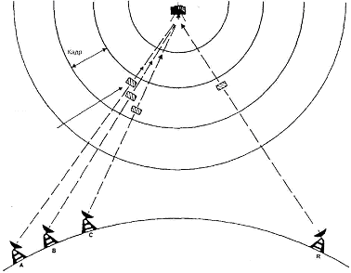

1.2 сурет. УБКСҚ желі конфигурациясы

Сигналдар қайталағыштың бүкіл енін бір уақытта қолданатын көп станциялы қол жеткізу жүйелерінің үшінші категориясы: бұл жүйелер спектрді кеңейту әдістерін қолданады, оларды АБКСҚ жүйелері деп атайды. Бұл әдіспен спутникке берілетін әрбір сигналға тән код беріледі. Барлық қабылданған сигналдардың қабылдауында станция код бойынша оған арналған сигналды шығарады және негізгі ақпаратты алады. Бұл операция үшін бір уақытта бірдей жиілік диапазонын бөлісетін бірнеше басқа сигналдардың арасынан бір сигналды анықтау қажет болған кезде корреляциялық әдіс қолданылады.

1.2.2 спутниктік арналардың сапалық көрсеткіштері.

ITU-R және ITU-T құжаттарына сәйкес спутниктік арналар әдетте келесідей қалыпқа келтіріледі:

- арнаның ұзындығына байланысты ТЖ арнасының немесе топтық трактілердің параметрлеріне арналған нормалар ұзындығы 5000км жер үсті желісі арнасының параметрлеріне арналған нормаларға сәйкес келеді;

- ұзындығына байланысты сапалық көрсеткіштер бойынша ЗВ және СС ТВ арналары ұзындығы 2500 км жерүсті желісінің арнасына теңестіріледі;

- спутниктік кескін арнасы сигналға қатысты-

визометриялық Шу ұзындығы 5000 км жер желісінің арнасына, ал қалған көрсеткіштер бойынша – ұзындығы 2500 км жер желісінің арнасына тең. Демек, мысалы, спутниктік арна үшін сигнал-визометриялық Шу қатынасының нормаларын келесідей анықтауға болады:

### КС

### ЗС

### ЗС

20lg 0,7B/Uшвиз=57+10lg 2500/5000=54дБ(1,0%).

ТВ арналары: арналарды әр түрлі құрылымдармен және ұзындықтармен салыстыру және салыстыру үшін гипотетикалық анықтамалық тізбектер (ГАТ) қолданылады. 1.3-суретте жер - ЖСС-жер желісі үшін ГАТ көрсетілген, бұл ретте таратушы станцияда модуляциялық спектрді тасымалдаушы ЖЖ-ке ауыстыруға арналған модулятор, ал жер қабылдау станциясында модуляциялық жиіліктер спектрін бөлуге арналған демодулятор бар. Нормалау кезінде спутниктік жүйенің ЖС мен коммутациялық орталықтар арасындағы белсенді жалғау желілері ГАТ-ге қосылмайды.

Кескін арналарында ең маңызды көрсеткіштердің бірі – сигналдың визометриялық шу қатынасы қалыпқа келтірілген.

Визометриялық (өлшеу) сүзгісінің АЖС спектрдің әртүрлі бөліктеріндегі тербелмелі кедергілерді қабылдау кезінде көру қасиеттерін ескеруге мүмкіндік береді. Қазіргі уақытта жаңа спутниктік теледидар желілерінде Рек. МККР567-3 с бойымен τ = 245ns (бұрын енгізілген жүйелерде τ=330 нс сүзгісі қолданылады) тұрақты уақытпен өлшеу сүзгісі қолданылады. Сүзгі уақытының тұрақтануы оның АЖС-ның төмендеуін сипаттайды.

2×τ = 1 санының 2πf тәуелділігін қолдана отырып, F 2 жиілігін анықтауға болады.

ЗС ТВ аналогтық арналарының және ЗВ спутниктік жүйелердің сапалық көрсеткіштері 1.2-кестеде келтірілген деректерге сәйкес келеді.

Сандық арналарда бірқатар қосымша параметрлер, соның ішінде кванттау шуынан қорғаныс қалыпқа келтіріледі. Стереофониялық хабар тарату сигналдарын беру үшін пайдаланылатын жоғары класты арналарда бірқатар қосымша параметрлер нормаланады (А және Б арналарындағы күшейту айырмасы жолақтың әртүрлі учаскелеріндегі 0,8 – ден 3дБ-ға дейін, фаза айырмасы –15...40°, анық ауыспалы сөйлесулер-50дб және т.б.).

1.2-кестеде-ITU-T ұсынымдарымен белгіленген ЗВ (ГАТ) арналарына арналған нормалар.

|  |  |  |  |
| --- | --- | --- | --- |
| Параметр | Норма | | |
| Жоғар. кл. | 1-ші класс | 2-ші класс |
| ΔFэ, Гц | 30…15000 | 50…10000 | 100… 6300 |
| АЖС әркелкілігі, дБ | 2,0 | 4,5 | 4,5 |
| Кн,% | 0,5 | 2,0 | 2,0 |
| Aзпс, дБ | 60 | 57 | 51 |
| Азинт,дБ | 60 | 54 | 48 |
| Азвн, дБ | 74 | 70 | 60 |

СТС TВ және ЗВ арналарында сигнал-шу қажетті қатынасын қамтамасыз ету үшін алдын - ала іздеу контурлары (ІК) - қалпына келтіру (КК) және компандерлер қолданылады. Қазіргі уақытта спутниктік аналогтық жүйелерде ЗС TВ және ЗВ сигналдары қосалқы тасымалдаушыларда өзендерде тұрақты уақыт τ =75 мкс болатын контурлар қолданылады. МСЭ-Р 651 сандық дыбыстық кодтау жүйесі үшін τ = 15/50 мкс ДК ұсынылады.Itu-P 651 сандық дыбыстық кодтау жүйесі үшін τ = 15/50 мкс ІК ұсынылады. МСЭ-Р 651 сандық дыбыстық кодтау жүйесі үшін τ = 15/50 мкс ІК ұсынылады.

TЖ арналары мен топтық трактаттар: кескін арнасы үшін берілген ГАТ схемасы бұл жағдайда да жарамды. ТЖ арнасының параметрлеріне арналған нормалар МСЭ ұсынымдарына сәйкес белгіленеді. Топтық трактілерге келетін болсақ, спутниктік жүйелердің трактаттарына арналған барлық нормалар жер үсті тарату жүйелерінің топтық трактілеріне сәйкес келеді.

Байланыстырушы жабдықты әзірлеу гипотетикалық эталондық цифрлық байланыс желісінің шығысындағы беріліс сапасына қойылатын талаптарды ескеруі керек. Бұл талаптар импульстік-кодтық модуляциясы (ИКМ) бар телефонияға қатысты биттер (BER) бойынша ең жоғары жол берілетін қателік коэффициентімен сипатталады және мынадай шамаларға тең болады:

Ber < 10-6, 10 мин. кез келген айдың 20% - дан астам орташа мәні;

Ber < 10-4, 1 мин. кез келген айдың 0,3% - дан астам орташа мәні;

Ber < 10-3, 1 C кез келген жылдың 0,01% - дан астам орташа мәні.

Телефониядан басқа қызметтер үшін бұл шектеулер әртүрлі болуы мүмкін: атап айтқанда, деректерді беру кезінде қателіктердің ең жоғары коэффициенті айтарлықтай төмен болуы мүмкін.

**2 ЖЖС орбиталары және қызмет көрсету аймағы**

**2.1 Жалпы мәліметтер**

**Орбита**-бұл жердің жасанды спутнигінің траекториясы.

Спутникті орбитаға шығарғаннан кейін зымыран қозғалтқыштары сөніп, спутник, кез - келген аспан денесі сияқты, инерция арқылы және гравитациялық күштерге ұшыраған кезде қозғалады, олардың бастысы жердің тартылуы.

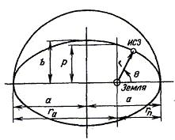

2.1 сурет

Егер жер — бұл идеалды доп және спутникке тек жердің тартылыс күші әсер етеді деп қабылданса, онда спутниктің қозғалысы астрономиядан белгілі Кеплер заңдарына бағынады. Орбита эллипс пішініне ие (2.1-сурет), оның фокустарының бірінде (ортасында емес) Жер орналасқан. Орбитаның жазықтығы жердің ортасынан өтіп, уақыт өте келе қозғалыссыз қалады. Ауасыз кеңістіктегі қозғалыс кезінде энергия тұтынылмайтындықтан, жалпы механикалық энергия (кинетикалық және потенциалдық) ұзақ уақыт өзгермейді. Бұл жерден алыстаған кезде спутниктің жылдамдығы мен оның кинетикалық энергиясы төмендейді, жерге жақындаған кезде олар өседі. **Полярлық координаттар жүйесіндегі ЖЖС эллиптикалық орбитасының теңдеуі**

r = p/(l + *e*cosθ) (2.1)

мұндағы r-радиус-Вектор модулі (яғни ЖЖС-нен жердің ортасына дейінгі қашықтық);

θ-радиус-вектордың бұрыштық координаты (астрономдар бұл бұрышты "шынайы аномалия"деп атайды);

e-орбитаның эксцентриктілігі;

p = B2 / a = a ( 1 - E2) - фокустық параметр;

A, b - эллипстің үлкен және кіші жартылай осі.

Эксцентриситет 0 < e < 1 диапазонында мәндерге ие болуы мүмкін. e = 0 кезінде эллипс шеңберге айналады, фокустар орталықпен біріктіріледі, r = p. Жердің центріне дейінгі ең аз қашықтыққа сәйкес келетін орбитаның нүктесі орбитаның перигей нүктесі деп аталады (r = rp); максимум – апогей нүктесі (r = ra). Бұрыштар спутниктік қозғалыс бағыты бойынша бағыттан перигейге дейін есептеледі, яғни перигей θп= 0, ал апогейге θа = 180°сәйкес келеді.

Эллипстің параметрлері өзара қатынастар арқылы байланысқан

а = (rа +rп)/2; b2 = a2(1-*е*2);

*е* = √а2- b2/а *=*(rа +rп)/2а; rа = р/(1 - *е*); rп = р/(1 + *е*).

Эллипс ошақтары оның центрінен ae қашықтығымен бөлінген. Орбита биіктігі (жер бетінен спутниктік биіктік) H = r - R, мұндағы R - Жердің радиусы.

Спутник орбитасының маңызды сипаттамасы-оның

2.2 сурет. Орбита жазықтығы

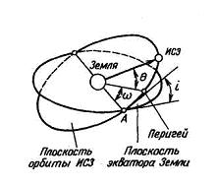

жазықтығының жер экваторының жазықтығына бейімділігі,

осы жазықтықтар арасындағы I бұрышпен сипатталады

(2.2-сурет). Көлбеу экваторлық (i = 0),

полярлы (i = 90°), көлбеу

(0 < i < 90°, 90° < i < 180°) орбиталарды ажыратады.

Спутниктің солтүстікке қарай жылжуы кезінде орбита экватордың жазықтығын кесіп өтетін нүкте орбитаның көтерілген түйіні деп аталады (2.2-суреттегі А нүктесі). Жер центрінен спутниктің орналасу нүктесіне тартылған радиус-вектордың Жер бетімен қиылысу нүктесі жер асты деп аталады.

Спутниктің С нүктесінен (2.3-сурет) спутник дәл зенитте көрінеді, яғни, оны ЖЖС-не апарған кезде ЗС антеннасының сәулесінің осі болуы керек жер бетіне перпендикуляр болуы тиіс.

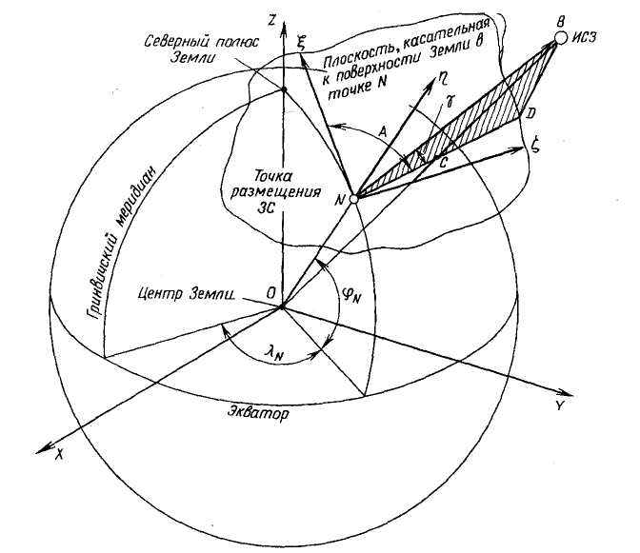

2.3 сурет. OXYZ геоцентрлік жүйесі

Жер бетінің кез-келген басқа нүктесінде ЗС антеннасының NB сәулесінің осі зениттен ерекшеленеді және екі бұрыштық шамамен сипатталады: А азимуты және γ нүктесінің бұрышы .

2.3 — суретте координаттардың екі жүйесі көрсетілген-геоцентрлік және топоцентрлік.

OXYZ геоцентрлік жүйесі жердің ортасында басталады, ХОУ жазықтығы экватор жазықтығымен сәйкес келеді, OZ осі орталықтан Солтүстік полюске бағытталған, ОХ осі көктемгі күн мен түннің теңесу нүктесіне бағытталған (2.3 суретте көрсетілген инерциялық геоцентрлік жүйе жағдайында) немесе бастапқы меридиан жазықтығында, мысалы Гринвич жазықтығында орналасқан (содан кейін бұл салыстырмалы жер бетіндегі нүктелерге қатысты тұрақты позицияны сақтайтын геоцентрлік жүйе); OY осі жүйені оң жаққа дейін толықтырады. *Nξης* топоцентрлік жүйе жер бетіндегі N нүктесінде бастау алады. *ξNς* жазықтығы (N нүктесінде жер бетіне жанама, *Nξ* осі солтүстікке бағытталған, яғни N арқылы өтетін меридианға тангенциал, *Nη* осі жер бетіне нормаль. Жер, яғни ON радиусы бағытында, Жердің центрінен алыс *Nς* осі жүйені оңға қарай аяқтайды.N нүктесінен спутникке дейінгі бағыт NB сызығымен 2.3-суретте көрсетілген.Проекция. NВ жазықтығына *Nξης* ND түзуі, *Nξης* жанама жазықтығына перпендикуляр NBD жазықтығы.

Енді сіз биіктік бұрышын (биіктік бұрышын) BN жерсерігіне бағыт пен осы бағыттың жер бетіне жанама жазықтыққа ND проекциясы арасындағы BND бұрышы ретінде, ал азимутты N солтүстік бағыты арасындағы бұрыш ретінде анықтауға болады. *Nξ* және жанама жазықтықта спутникке бағыттың ND проекциясы. N нүктесінің жер бетіндегі орны оның бойлығымен сипатталады *λN*  Гринвич меридианының жазықтығы мен N арқылы өтетін меридиан жазықтығы арасындағы бұрыш және ендік *ϕ* *N* – ON радиусы мен экваторлық бұрыш арасындағы бұрыш. ұшақ.

Егер Жерді идеалды шар ретінде қарастыратын болсақ, станцияның теңіз деңгейінен биіктігі нөлге тең, спутниктің айналу периоды жұлдыздық күндерге тура тең болса, геостационарлық спутникпен жұмыс істейтін ES антеннасының азимут және биіктік бұрышы. есептеуге болады:





мұндағы λс – жерсеріктің бойлығы;

λN – жер станциясының бойлығы;

К = Н+RЗ=42 170 км – Жер центріне қатысты орбитаның радиусы;

RЗ = 6,63 мың км – Жердің радиусы;

H=36 мың км - орбитаның биіктігі;

*α*  = A+1800 Солтүстік жарты шарда орналасқан жер станциялары және жер станциясының батысында орналасқан жерсеріктері үшін;

*α*  = 1800-А Солтүстік жарты шарда орналасқан жер станциялары және жер станциясының шығысында орналасқан спутниктер үшін;

*α*  = 3600-А Оңтүстік жарты шарда орналасқан жер станциялары және жер станциясының батысында орналасқан жерсеріктері үшін;

*α*  = A Оңтүстік жарты шарда орналасқан жер станциялары және жер станциясының шығысында орналасқан жер серіктері үшін;

γ- геостационарлық орбитадағы нүктенің геометриялық биіктік бұрышы;

ϕN – жер станциясының ендігі.

Биіктік бұрышының белгілі бір мәні бойынша спутниктік көріну аймағының шекарасын табуға болады.

Спутниктің көріну зонасы деп жер серігі белгілі бір рұқсат етілген мәннен жоғары биіктік бұрышында көрінетін жер беті түсініледі. Шындығында, жер бетіндегі объектілердің, төбелердің спутниктік көлеңкесін болдырмау үшін, сондай-ақ Жерден шу радиациясын қабылдау салдарынан шудың жоғарылауын болдырмау үшін радиокөріну аймағының шекарасы γ> 5 ° немесе γ> 10 ° шартынан анықталады.

Граница

геометрической видимости

Зона покрытия

Геостационарная орбита

17,30

Сурет 2.4 –Геостационарлы серікпен Жерді қоршау

Ең төменгі биіктік бұрышына ең алдымен атмосферадағы радиосигналдардың әлсіреуі (жауын-шашынның көп түсуіне байланысты) теріс әсер етеді. 10 ГГц-тен жоғары жиіліктер үшін сигналдың әлсіреу деңгейі қажетті биіктік бұрышына, таратқыш қуат шегіне немесе жүйе дизайнына айтарлықтай әсер етеді. Мысалы, өткізу қабілеттілігі 6/4 ГГц болатын жүйе 50 минимум биіктік бұрышымен жұмыс істей алады, ал 14/12 ГГц өткізу қабілеті бар жүйе шамамен 100 ең аз биіктік бұрышын қажет етеді.

ЖС белгілі бір параметрлері кезінде байланыстың берілген сапасы қамтамасыз етілетін көріну аймағының бір бөлігі жабу аймағы деп аталады, сондай-ақ белгілі бір баламалы изотропты-сәулеленетін қуатқа ие жер станциясынан ЖЖС кірісінде сигналдарды қабылдау қабілеті кепілдендіріледі.

Спутниктен алынған Энергия белгілі бір ауданға арналған қуатпен анықталады мкВт / м2. Біз ЖЖС-мен бірге келетін сигналды неғұрлым көп түсірсек, соғұрлым пайдалы қуатты қолдана аламыз деген қорытынды жасауға болады. Бұл қуат аз, ол ғарыштық және жылу шуларының деңгейінде. Сондықтан пайдалы сигналды осындай аймақтан және ол қабылдағыштың айналасындағы шу мен шуылдан асатын кеңістіктің нүктесінен алу керек. Осылайша, спутниктің қызмет көрсету аймағы қабылдау антеннасының көлеміне байланысты: антеннаның диаметрі неғұрлым үлкен болса, қызмет көрсету аймағы соғұрлым үлкен болады.

2.5-суретте қызмет көрсету аймағының шекарасына жақын жерде қабылдау антенналарының диаметрлері метрмен көрсетілген.

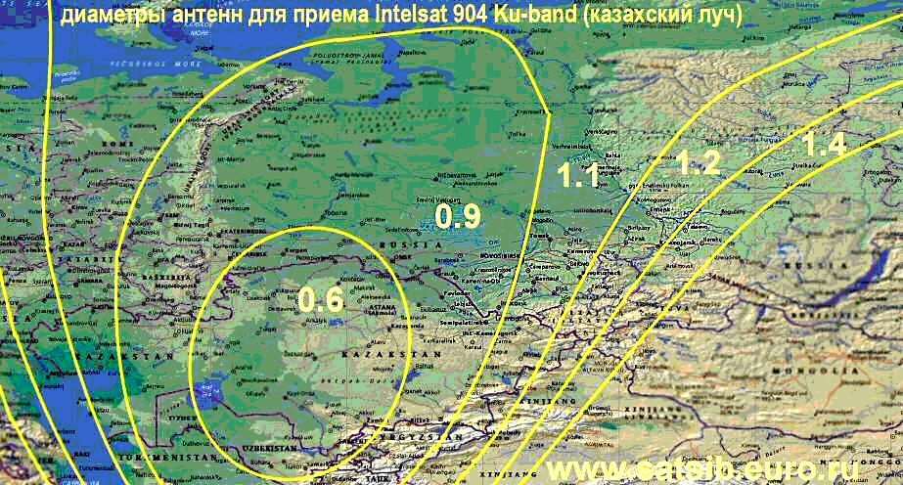

Сурет 2.5- Intelsat 904 көріну аймағы (Ku- band Spot 2)

Спутниктік антенналардың сәулелерінің өлшемі мен пішінін өзгерту арқылы әртүрлі қызмет көрсету аймақтарын қалыптастыруға болады.

Орбитаның ең маңызды параметрі - орбитаның бір нүктесі арқылы спутниктің екі дәйекті өтуі арасындағы уақыт ретінде анықталатын айналу кезеңі Т. Байланыс орнату үшін спутниктің бір уақытта Жердің бір аймақтарында пайда болуы ыңғайлы. Бұл талап Жердің өз осінің айналасында айналу уақытына еселік болатын айналу периоды бар синхронды орбиталар арқылы қанағаттандырылады (сидерлік күндер, T3 = 23 сағ 56 мин 04 с).

Кеплер заңдарына сәйкес, спутниктік орбита неғұрлым төмен болса, соғұрлым айналым периоды қысқа болады. Бірнеше синхронды орбиталардың параметрлері 2.1-кестеде келтірілген.

Спутниктік байланыс жүйелерінде (СБЖ) қызмет көрсету аймағының көлемін, қызмет көрсету сапасын және радиобайланыстың энергиясын анықтайтын негізгі көрсеткіштер болып орбитаның түрі және оның сипаттамалары табылады.

Қолданылатын орбиталардың түрі. Осы негізде барлық СБЖ екі класқа бөлінеді - ғарыш аппараттары (ҒА) геостационарлық орбитада (ГЕО) және геостационарлық емес орбитада орналасқан жүйелер. Өз кезегінде геостационарлы емес орбиталар төмен орбиталық (LEO), орташа биіктік (МЕО) және эллиптикалық (HEO) болып бөлінеді.

2.1-кесте әртүрлі орбиталарда ғарыш аппараттарын пайдаланатын спутниктік жүйелердің артықшылықтары мен кемшіліктерін бағалауға мүмкіндік береді.

Сонымен, төмен орбиталық жүйелердің айқын кемшілігі Жердің бүкіл аумағын қамту үшін қажет ғарыш аппараттарының көптігі болып табылады.

Бірақ ғарыш аппаратының шағын биіктігі (GEO-ға қатысты) кіші ғарыш станцияларын пайдалануға мүмкіндік береді, оларды жасау және ұшыру геостационарлық орбитаға шығарылған спутниктерге қарағанда әлдеқайда арзан.

2.1-кесте – GEO-, MEO- және LEO-орбиталарда ғарыш аппараттарын пайдаланатын жүйелердің сипаттамалары.

|  |  |  |  |
| --- | --- | --- | --- |
| Көрсеткіш | GEO | MEO | LEO |
| Орбита биіктігі, км | 36 000 | 5000-15000 | 500-2000 |
| Ғаламдық қамту үшін орбиталық топтамадағы КА саны | 3 | 8-12 | 48-66 |
| Бір КА жабу аймағы (радиобелсенділік бұрышы 50), жер бетінен % | 34 | 25-28 | 3-7 |
| КА радиобелсенділік аймағында болу уақыты (тәулігіне) | 24 сағ | 1,5-2 сағ | 10-15 мин |
| Сөйлеуді беру кезіндегі кідіріс, мс |  |  |  |
| *Региональді байланыс* | 500 | 80-130 | 20-70 |
| Глобальді байланыс | 600 | 250-400 | 170-300 |
| Бір спутниктен екіншісіне ауысу уақыты, мин | Қажет емес | 50 | 8-10 |
| Қызмет көрсету аймағының шекарасындағы ға радиобелсенділік бұрышы, 0 | 5 | 15-25 | 10-15 |



Сурет 2.6

2.6-суретте КА орбиталары бейнеленген, Ван-Алленнің радиациялық белдеулері сұр түспен бөлінген. Бұл биіктіктерде Жердің магнит өрісі басып алған зарядталған бөлшектердің өте жоғары концентрациясы бар, олар күн панельдері мен КА корпусын бомбалау арқылы оларды бұзады. Сондықтан радиациялық белдеулерге КА орналастырылмайды. Бірінші радиациялық белдеуден төмен орбиталар. Екінші радиациялық белдеуден жоғары 19000 км биіктікте ГЛОНАСС жүйесінің КА және GPS жүйесінің 20000 км спутниктері орналасқан. Бұл радионавигациялық жерсеріктік жүйелер. Ең алыс геостационарлық орбита.

**2.2 Геостационарлық орбита (ГСО)**

Геостационарлық орбиталь-дөңгелек (эксцентриктілік е = 0), экваторлық (көлбеу i = 0°), айналу кезеңі 24 сағат болатын синхронды орбита, спутниктің шығыс бағытта қозғалысы шамамен 36000 км биіктікте.

1945 жылы ГСО орбитасын есептеп шығарды және байланыс спутниктері үшін ағылшын инженері Артур Кларк қолдануды ұсынды, ол кейіннен фантаст жазушы ретінде танымал болды. Англияда және басқа да көптеген елдерде геостационарлық орбитаны "Кларк белдеуі" деп атайды.

Қолданыстағы СБЖ-ның көпшілігі спутниктерді орналастыру үшін ең тиімді геостационарлық орбитаны пайдаланады, оның негізгі артықшылықтары:

- жаһандық қызмет көрсету аймағында тәулік бойы үздіксіз байланыс мүмкіндігі және доплерлік әсерге байланысты жиілік ауысымының толық болмауы;

- жердің барлық аумағын қамту үшін үш спутник жеткілікті;

- спутникті бақылау үшін антеннаны жылжыту жүйесі қажет емес.

Доплер эффектісі-таратқыш пен қабылдағыштың өзара қозғалысы кезінде жоғары жиілікті электромагниттік тербелістердің жиілігін өзгертуден тұратын физикалық құбылыс. Спутник орбитада қозғалса, Доплер эффектісі жылдамдықтың радиалды компонентіне байланысты болады. Бұл әсер ЖЖС орбитада қозғалғанда да пайда болуы мүмкін. Қатаң геостационарлық спутник арқылы байланыс желілерінде доплердің ығысуы пайда болмайды, нақты геостационарлық ЖЖС — да ол аз, ал ұзартылған эллиптикалық немесе төмен дөңгелек орбиталарда айтарлықтай болуы мүмкін. Бұл әсер спутник таратқан тербелістердің тасымалдаушы жиілігінің тұрақсыздығы ретінде көрінеді, ол борттық қайталағыш пен жер станциясының жабдықтарында пайда болатын жиіліктің аппараттық тұрақтылығына қосылады. Бұл тұрақсыздық сигнал қабылдауды едәуір қиындатуы мүмкін, бұл қабылдаудың шуылға қарсы тұрақтылығының төмендеуіне әкеледі.

Қабылдағыштағы жиіліктің салыстырмалы өзгерісі

Δf/f0 = V× cosψ / с (2.1)

мұндағы c – жарық жылдамдығы;

V – қабылдағышқа қатысты таратқыштың жылдамдығы;

Vr – қабылдағышқа қатысты таратқыш жылдамдығының радиалды құрамдас бөлігі;

ψ - жылдамдық векторы мен байланыс бағыты арасындағы бұрыш.

Шамамен 36 мың км биіктікте орналасқан және Жердің айналу жылдамдығымен қозғалатын геостационарлық спутниктер экваторда (субсерік деп аталатын) орналасқан жер бетінің белгілі бір нүктесінде «қалпында» жүретін сияқты. нүкте). Шындығында, Жер экваторының эллипстік күшімен, Күн мен Айдың тартылыс күшімен, сондай-ақ күн радиациясының қысымымен байланысты күштердің әрекеті спутниктің бойлық бойынша жылжуына және экватордан солтүстікке және оңтүстікке қарай жылжуын тудырады. «8» саны түріндегі трек. Спутниктердің бортындағы бұл күштерге қарсы тұру үшін «станцияны оқшаулау» жүйелері қолданылады. Орбитадағы көрші ғарыш аппараттарының бұрыштық бөлінуін анықтайтын негізгі параметрлер борттық және жердегі антенналардың кеңістіктік таңдамалылығы, сондай-ақ ғарыш аппаратын орбитада ұстаудың дәлдігі: ауытқу неғұрлым көп болса, орбитаның потенциалдық сыйымдылығы соғұрлым төмен болады. Заманауи талаптарға сәйкес станцияны бойлықта ұстау дәлдігі ±0,10 болуы керек.

Геостационарлық ғарыш аппараты арқылы байланыс спутник пен жерүсті станциясының өзара қозғалысына байланысты қызмет көрсетуде үзілістер болмайды. Қазіргі геостационарлық ғарыш аппараттарының орбиталық ресурсы да айтарлықтай жоғары және шамамен 15 жыл.

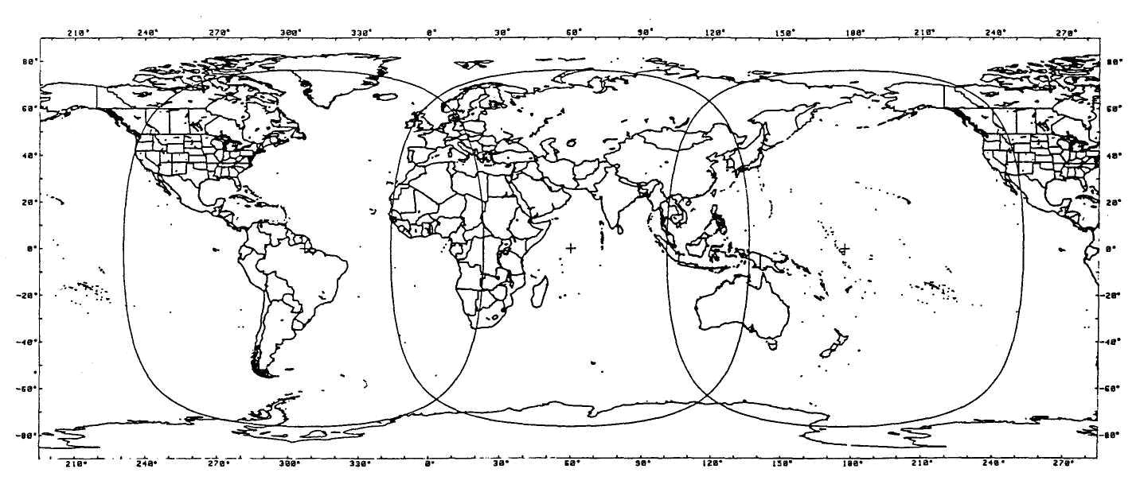

2.7-сурет - ГСО спутниктерімен әлемді қамту аймағы

(Атлант, Үнді және Тынық мұхиттарының аймақтарындағы үш ғаламдық сәулесі бар INTELSAT жүйесі).

Дегенмен, мұндай жүйелердің бірқатар кемшіліктері бар, олардың ең бастысы - сигналдың кешігуі. Геостационарлық орбиталардағы спутниктер 250 мс (әр бағытта) кідіріс сигналдардың сапасына әсер етпейтін радио және теледидар хабарларын тарату жүйелері үшін оңтайлы болып табылады. Радиотелефондық байланыс жүйелері кідірістерге неғұрлым сезімтал және осы кластағы жүйелердегі жалпы кідіріс шамамен 600 мс (жер үсті желілерінде өңдеу және коммутация уақытын қоса алғанда) болғандықтан, тіпті заманауи жаңғырықты жою технологиясы әрқашан жоғары сапалы байланысты қамтамасыз ете бермейді. «Қос секіріс» (жерүсті станция-шлюз арқылы қайта жіберу) жағдайында кідіріс 20%-дан астам пайдаланушылар үшін қолайсыз болады.

Геостационарлық жерсеріктердің қамту аймағына жоғары ендік аймақтары кірмейді.

**2.3 Орташа биіктіктегі орбиталар**

Орташа орбитадағы спутниктер алдымен геостационарлық ға шығаратын компанияларды дамыта бастады. Орташа биіктік жүйелер геостационарлыққа қарағанда жылжымалы абоненттерге қызмет көрсетудің сапалы сипаттамаларын қамтамасыз етеді, өйткені бір уақытта ға саны абоненттің назарында болады. Осының арқасында ға көрінуінің ең төменгі бұрыштарын 25-300-ге дейін арттыру мүмкіндігі пайда болады.

Сонымен, ICO жүйесіндегі екі спутниктің радиовидтілігі күнделікті уақыттың 95% - ында қамтамасыз етіледі, ал оның кем дегенде біреуі 300-ден астам бұрышта көрінеді. Бұл, өз кезегінде, жақын аймақта (егер онда ағаштар, ғимараттар және басқа да кедергілер болса) таралу шығындарын өтеу үшін қажет радио желісінің қосымша энергетикалық қорын азайтуға мүмкіндік береді.

Геостационарлық емес орбиталық топтаманың (ОТ) орналасқан жерін таңдау кезінде табиғи шектеулерді ескеру қажет - бұл Ван Алленнің радиациялық белдеулері, 2.6-суретте олар сұр түспен белгіленген. Алғашқы тұрақты жоғары радиациялық белдеу шамамен 1,5 мың км биіктікте басталып, бірнеше мың шақырымға дейін созылады. Екінші белдеу бірдей қарқынды (10 мың имп./ с) 13-тен 19 мың км-ге дейінгі биіктікте орналасқан.

Орташа биіктік спутниктерінің трассасы Ван-Алленнің бірінші және екінші бағыттары арасында өтеді, яғни 5-тен 15 мың км-ге дейінгі биіктікте. әрбір ға қызмет көрсету аймағы геостационарлыққа қарағанда едәуір аз, сондықтан Жер шарының ең көп елді мекендері мен кеме жүзетін акваторияларды бір реттік жабынмен жаһандық қамту үшін 8-12 спутниктен ОГ құру қажет. Орташа биіктік спутниктер арқылы байланыс кезінде сигналдың жалпы кідірісі 130 мс-тан аспайды, бұл оларды радиотелефон байланысы үшін пайдалануға мүмкіндік береді.

Осылайша, орташа биіктік спутниктері энергетикалық көрсеткіштер бойынша геостационал спутниктерде жеңіске жетеді, бірақ оларға жерүсті станцияларының радиобелсенділік аймағында болу ұзақтығы бойынша ұтылады (1,5-2 сағат).

Орташа жоғары ға орбиталық ресурсына келетін болсақ, ол геостационалдыға қарағанда аз ғана. Спутниктің жер төңірегіндегі айналыс кезеңі орташа биіктікті дөңгелек орбиталар үшін шамамен 6 сағатты (10 350 км биіктікте) құрайды, оның ішінде ға жерінің көлеңкесінде бірнеше минут қана болады. Бұл борттық электрмен қоректендіру жүйесінде пайдаланылатын технологиялық шешімдерді айтарлықтай жеңілдетуге және сайып келгенде ға қызмет ету мерзімін 12-15 жылға дейін жеткізуге мүмкіндік береді.

Орташа жоғары орбиталардағы жүйелердің құрылымы (ICO, Spaceway NGSO, "Ростелесат") аздап ерекшеленеді. Барлық осы жүйелерде орбиталық топтау шамамен бірдей биіктікте (10,352-10,355 км) ұқсас орбиталық параметрлермен жасалады.

**2.4 Төмен шеңберлі орбиталар**

Экваторлық және полярлық орбиталары бар жүйелер шамамен 30 жыл бойы жұмыс істеп келеді және негізінен ғылыми-зерттеу, қашықтықтан зондтау, навигация, метеорологиялық бақылау, жер бетін суретке түсіру үшін қолданылады. Ұялы және жеке байланысты ұйымдастыру үшін бұл жүйелер соңғы 5-7 жылда ғана қолданыла бастады. Бүгінгі таңда биіктігі 700-1500 км төмен көлбеу және полярлық органдар, сондай-ақ экваторлық биіктігі 2 мың км қарқынды дамуда.

Төмен орбиталардағы спутниктер энергетикалық сипаттамалары бойынша басқа ға қарағанда айтарлықтай артықшылықтарға ие, бірақ оларға байланыс сеанстарының ұзақтығында, қызмет көрсету аймағында және КА белсенді өмір сүру уақытында жоғалады. Егер спутниктің айналу кезеңі 100 мин болса, онда ол жердің көлеңкелі жағында орташа 30% уақыт болады. Аккумуляторлы борттық батареялар жылына шамамен 5 мың зарядтау/разрядтау циклын сынайды, соның салдарынан олардың қызмет ету мерзімі, әдетте, 5-8 жылдан аспайды.

Төмен орбиталық жүйелер үшін 700-ден 2 мың км-ге дейінгі биіктік диапазонын таңдау кездейсоқ емес. Бір жағынан, биіктігі 700 км-ден аз орбиталарда атмосфераның тығыздығы салыстырмалы түрде жоғары, бұл эксцентриктіліктің ауытқуын және орбитаның тозуын тудырады (апогея биіктігінің біртіндеп төмендеуі). Сонымен қатар, орбитаның биіктігінің төмендеуі берілген орбитаны сақтау үшін тұрақты маневрлер санының көбеюіне, демек, отын шығынын арттыруға әкеледі.

Екінші жағынан, Ван Алленнің алғашқы радиациялық белдеуі орналасқан 1,5 мың км-ден жоғары орбиталарда радиациялық сәулеленуден қорғаудың арнайы әдістерін қолданбасаңыз, электронды борттық жабдықтың ұзақ жұмыс істеуі мүмкін емес. Осы әдістерді қолдану борттық аппаратураның едәуір күрделенуіне және КА массасының ұлғаюына әкеледі.

Алайда, орбитаның биіктігі неғұрлым аз болса, жедел қызмет көрсету аймағы соғұрлым аз болады, сондықтан ғаламдық қамту үшін спутниктердің едәуір көп мөлшері қажет. Егер төмен орбиталық жүйе үздіксіз қызмет көрсетумен жаһандық байланысты қамтамасыз етуі тиіс болса, онда орбиталық топтамаға кемінде 48 КА кіруі қажет. Осы орбиталардағы спутниктің айналыс кезеңі 90 минуттан 2 сағатқа дейін, ал КА - ның радиобелсенділік аймағында болуының ең ұзақ уақыты 10-15 минуттан аспайды.

**2.5 Эллиптикалық орбиталар**

Эллиптикалық орбитаның түрін сипаттайтын негізгі параметрлер-спутниктің жер айналасындағы айналу кезеңі және эксцентриктілік (орбитаның эллиптикалық көрсеткіші). Қазіргі уақытта үлкен эксцентриктілігі бар эллиптикалық орбиталардың бірнеше түрлері қолданылады-Borealis, Archimedes, "найзағай", "Тундра" (2.2-кесте). Барлық көрсетілген орбиталар синхронды, яғни мұндай орбитаға шығарылған спутник жер жылдамдығымен айналады және күннің уақытына көбейтілген айналым кезеңі болады.

2.2 кесте -эллиптикалық орбиталардың түрлері және олардың негізгі параметрлері

|  |  |  |  |
| --- | --- | --- | --- |
| Орбита типі | Апогей биіктігі, км | Айналым периоды, ч | Тәуліктегі орамдар саны |
| Borealis | 7840 | 3 | 8 |
| Archimedes | 28000 | 8 | 3 |
| "Молния" | 40000 | 12 | 2 |
| "Тундра" | 71000 | 24 | 1 |

Эллиптикалық орбитадағы спутниктер үшін олардың жылдамдығы перигейге қарағанда апогейге қарағанда әлдеқайда аз екендігі тән. Демек, КА орбитасы дөңгелек болып табылатын спутникке қарағанда ұзақ уақыт бойы белгілі бір аймақтың көріну аймағында болады.

Сонымен, "найзағай" ғарыш кемесінің орбитасына шығарылды (апогей 40 мың км, перигей 460 км, Көлбеу 63,50) 8 - 10 сағатқа созылатын байланыс сеанстарын қамтамасыз етеді, ал үш спутниктің жүйесі Ғаламдық дөңгелек-тәуліктік байланысты қолдайды. Төменгі апогейі бар эллиптикалық орбиталар, мысалы Borealis (апогей 7840 км, перигей 520 км) немесе Archimedes (апогей 26 737 км, перигей 1000 км) аймақтық байланысты қамтамасыз етуге арналған.

Доплер эффектісі жоғары эллиптикалық орбитадағы спутниктердің жұмысына теріс әсер етеді. Мысалы, перигей аймағындағы "найзағай" түріндегі жоғары эллиптикалық Орбита үшін Δf/f0 (2.2) 0,002 мәніне жетеді, сондықтан жабдық тек 15...20 мың км биіктікте, яғни перигей өткеннен кейін 1,5 – 2 сағаттан кейін іске қосылады.

Төменгі апогейі бар КА спутниктерден энергетикалық сипаттамалары бойынша жоғары эллиптикалық орбиталарда жеңіске жетеді, оларды сеанстардың ұзақтығында жоғалтады. Синхронды-күн орбиталарын пайдалана отырып, тәулік бойы үздіксіз байланысты қамтамасыз ету үшін Borealis кемінде 8 КА (екі орбиталық жазықтықта орналасқан әрбір жазықтықта төрт спутник) қажет болады. Олар 250-ден кем емес ға радиовидимость бұрыштарында абоненттерге қызмет көрсетуге мүмкіндік береді.

Эллиптикалық орбиталардағы ға жүйелері де "табиғи" шектеулерден айырылмайды. Эллиптикалық орбитада ға орналасуының тұрақтылығы орбитаның жазықтығының экваторға қисаюының екі мәні - 63,40 және 116,60 болғанда ғана қамтамасыз етіледі. Бұл жердің гравитациялық өрісінің гетерогенділігінің әсерімен түсіндіріледі, соның салдарынан эллиптикалық орбитаның үлкен осі айналмалы моментті бастан кешіреді, бұл апогеядағы жер асты нүктесінің ендік тербелістеріне әкеледі. Эллиптикалық орбиталардың параметрлерін таңдауға әсер ететін тағы бір фактор Ван Аллен радиациялық белдеулерінің қауіпті әсерін ескеру қажеттілігімен байланысты, олар орбитада қозғалу кезінде сөзсіз қиылысады.

Геостационарлық емес орбиталық топтаманың негізгі сипаттамалары.

Көптеген белгілі геостационарлық емес жүйелер "сақиналар" қағидаты бойынша салынғанына қарамастан, олардың әрқайсысының өзіндік баллистикалық параметрлері және ерекше орбиталық құрылымы бар. Орбиталық жазықтық ("сақина") жер бетінде байланыс белдеуін құрайтын төмен жер орбиталарында қозғалатын бірнеше спутниктерді қамтиды. Спутниктер бір орбиталық жазықтық әдетте орбитаның бойымен біркелкі орналасады.

ОГ сипаттамаларының құрылымы-орбитаның параметрлері, орбиталық жазықтықтардың түрлері, қызмет көрсету аймақтарының сипаттамалары және ықтималдық-уақыт көрсеткіштері.

Орбиталық топтау параметрлері-орбитаның бір түрі (LEO, NEO, GEO, GEO), ға орбиталық жазықтықтарының саны, әр жазықтықта орналасқан ға саны, сондай-ақ орбиталардың биіктігі мен көлбеуі. Осы және басқа ОГ көрсеткіштері арасындағы өзара байланыс қызмет көрсету аймағының шекарасында орналасқан жер үсті станциясына қатысты ға жағдайын сипаттайтын геометриялық арақатынастар негізінде айқындалады.

Ұшу кезінде жердегі станциядан ға дейінгі қашықтық өзгермелі болып табылады, өйткені спутник назем станциясының радио көру аймағы арқылы әртүрлі бұрыштардан өтеді. Көлбеу қашықтық жердің орталығынан КА бағыттары мен қызмет көрсету аймағының шекарасы арасында есептелетін қашықтық бұрышына байланысты.

Геостационарлық емес ОГ базасында радиотелефон жүйелері тиімділігінің негізгі критерийі-жаһандық ауқымда байланыстылықты қамтамасыз ету. Бұл жағдайда" байланыс " бір немесе әртүрлі қызмет көрсету аймағында орналасқан абоненттерді қосу және олардың арасындағы үздіксіз (немесе квази-үзіліссіз) байланыс арнасын қолдау мүмкіндігін білдіреді. Егер екі абоненттің радиовидимость аймағында кемінде бір спутник болса, үздіксіз байланыс қамтамасыз етіледі.

Әлбетте: орбитаның биіктігі неғұрлым жоғары болса, жер бетін жаһандық жабу үшін аз спутниктер қажет. Мұнда "қамту жиілігі"ұғымын анықтау керек. Бұл радио көру аймағында бір мезгілде орналасқан спутниктер санына тең шама. Көбейту неғұрлым жоғары болса, байланыс соғұрлым сенімді болады.

Егер абоненттердің радиовидимость аймағында белгіленген уақыт ішінде бір уақытта бірнеше ға болса, бірнеше байланыс қамтамасыз етіледі.

Мысалы, егер жер үсті станциясының аймағында кемінде екі КА болса, беткі қабат екі есе деп саналады. Орташа биіктіктегі спутниктері бар жүйелер үшін бұл шарт 10-12 КА болған кезде орындалады.

Геостационарлық емес орбитадағы ға жүйелерінде спутниктердің жағдайы өзгермейді, қызмет көрсету сапасы ықтималдық-уақыт параметрлерімен анықталады. Олардың ішінде негізгілері-байланыс сеансының орташа ұзақтығы, күтудің орташа уақыты (немесе қызмет көрсетудегі үзілістердің ұзақтығы) және ақпаратты жеткізу уақыты немесе қызмет көрсетудің кідірісі.

Мысал ретінде Orbcomm жүйесінің байланыс сеанстарының параметрлерін қарастырыңыз. Егер 500 ендікке дейін байланыс сеансының орташа ұзақтығы шамамен 10 минут, ал орташа күту уақыты 3-4 минут болса, ендіктің жоғарылауымен байланыс сессиялары арасындағы үзілістер де артады - сессияның ең ұзақ күтуі (81,9 мин) 650 ендікте байқалады. Бұл ендіктерде жер үсті станциялары оңтайлы радио көру аймағына кірмейді. Бұл шектеуді алып тастау үшін Orbcomm жүйесін жасаушылар спутниктер санына қатысты жүйені құрудың бастапқы тұжырымдамасын қайта қарады: оны 28-ден 48-ге дейін арттыру жоспарланған.

Техникалық қызмет көрсетудің кідірістеріне келетін болсақ, кідіріс әдетте 250-300 мс аспайтын радиотелефон желілерінен айырмашылығы, пакеттік деректер желілері үлкен мәндермен сипатталады. Әдетте олар жеткізу уақыты ретінде бағаланады, яғни соңғы пайдаланушыға хабарлама жеткізілетін уақыт.

Егер екі пайдаланушы да КА жалпы радиовидимости аймағында болса, кідіріс әдетте аз болады және желілік хаттамалармен және коммутациялық жабдықтың параметрлерімен анықталады. КА бортында хабарламаларды тасымалдау кезінде ("пошта жәшігі" режимі) жеткізу уақыты абоненттердің өзара орналасуына байланысты және бірнеше сағатты құрауы мүмкін.

Орбиталық жазықтықтардың құрылымы көп спутник жүйесінің баллистикалық параметрлерін анықтайды, олар орбиталық топтамада КА-ның өзара орналасуына байланысты. Қазіргі уақытта ҚҚҚ-да ОГ - ның екі түрі қолданылады-түзетілмейтін және түзетілетін.

Түзетілмейтін ОГ үшін орбиталардың баллистикалық параметрлері байланыс сеансының белгіленген күту уақыты орбитаның элементтерін түзетусіз қамтамасыз етілетіндей етіп таңдалады. Түзетілмеген ОГ КА санының артуы күту уақытын аздап қысқартады. Мұндай ОГ-лар КА-ның аз массасымен, энергияны аз тұтынумен, бағдарлау дәлдігіне қойылатын төменгі талаптармен сипатталады. Түзетілмейтін ОГ-ның барлық осы ерекшеліктері жеңіл және арзан ға-ны бірлесіп құруда шешуші рөл атқарады. Түзетілмейтін ОГ негізінен қысқа пакеттерді беруге арналған жүйелерде қолданылады ("Гонец-Д1", Orbcomm, Starsys және т.б.).

Реттелетін орбиталық топтау, әдетте, жер бетін жаһандық біркелкі жабу қажет болған кезде қолданылады. Оның динамикалық тұрақтылығы орбитаны түзету үшін арнайы қондырғының көмегімен сақталады. Байланыс сеансының ең аз күту уақытын қамтамасыз ету үшін Орбита жазықтықтары көтерілетін түйіннің бойлығымен, ал спутниктер әр жазықтықта орбита бойымен біркелкі бөлінуі керек. Түзетілген ОГ - ның басты артықшылығы-жүйеде спутниктердің ең аз санымен берілген уақытша сипаттамаларды енгізу, бұл жаһандық радиотелефон желілері үшін өте маңызды. КА-ның бүкіл пайдалану мерзімі ішінде орбитада өзара орналасуын ұстап тұрудың дәлдігі өте жоғары болуы тиіс, өйткені КА-ның бір-біріне қатысты ығысуы жабын аймақтарында қызмет көрсетілмейтін учаскелердің пайда болуына әкеледі.

Егер екі пайдаланушы да КА жалпы радиовидимости аймағында болса, кідіріс әдетте аз болады және желілік хаттамалармен және коммутациялық жабдықтың параметрлерімен анықталады. КА бортында хабарламаларды тасымалдау кезінде ("пошта жәшігі" режимі) жеткізу уақыты абоненттердің өзара орналасуына байланысты және бірнеше сағатты құрауы мүмкін.

Орбиталық жазықтықтардың құрылымы көп спутник жүйесінің баллистикалық параметрлерін анықтайды, олар орбиталық топтамада КА-ның өзара орналасуына байланысты. Қазіргі уақытта СБЖ-да ОГ - ның екі түрі қолданылады-түзетілмейтін және түзетілетін.

Түзетілмейтін ОГ үшін орбиталардың баллистикалық параметрлері байланыс сеансының белгіленген күту уақыты орбитаның элементтерін түзетусіз қамтамасыз етілетіндей етіп таңдалады. Түзетілмеген ОГ ға ға санының артуы күту уақытын аздап қысқартады. Мұндай ОГ-лар КА-ның аз массасымен, энергияны аз тұтынумен, бағдарлау дәлдігіне қойылатын төменгі талаптармен сипатталады. Түзетілмейтін ОГ-ның барлық осы ерекшеліктері жеңіл және арзан ға-ны бірлесіп құруда шешуші рөл атқарады. Түзетілмейтін ОГ негізінен қысқа пакеттерді беруге арналған жүйелерде қолданылады ("Гонец-Д1", Orbcomm, Starsys және т.б.).

Реттелетін орбиталық топтау, әдетте, жер бетін жаһандық біркелкі жабу қажет болған кезде қолданылады. Оның динамикалық тұрақтылығы орбитаны түзету үшін арнайы қондырғының көмегімен сақталады. Байланыс сеансының ең аз күту уақытын қамтамасыз ету үшін Орбита жазықтықтары көтерілетін түйіннің бойлығымен, ал спутниктер әр жазықтықта орбита бойымен біркелкі бөлінуі керек. Түзетілген ОГ - ның басты артықшылығы-жүйеде спутниктердің ең аз санымен берілген уақытша сипаттамаларды енгізу, бұл жаһандық радиотелефон желілері үшін өте маңызды. КА-ның бүкіл пайдалану мерзімі ішінде орбитада өзара орналасуын ұстап тұрудың дәлдігі өте жоғары болуы тиіс, өйткені КА-ның бір-біріне қатысты ығысуы жабын аймақтарында қызмет көрсетілмейтін учаскелердің пайда болуына әкеледі.

Түзетілетін ОГ пайдаланатын барлық жүйелерде GPS/"Глонасс"спутниктерінің сигналдары бойынша орбитаның параметрлерін анықтау үшін ҒА бортында навигациялық аппаратура орнатылды. Бұл ОГ параметрлерін дербес басқаруға мүмкіндік береді, яғни тек штаттан тыс жағдайларда жердегі бақылау станцияларының қызметтерін пайдалану. Түзетудің қарқындылығы ға орбитада ұстап тұру қажет дәлдікке байланысты. Спутниктердің ығысуы бүкіл жүйенің дұрыс жұмыс істеуінің бұзылуына әкелуі мүмкін спутникаралық байланыс көздері (Iridium, Teledesic) бар жүйелерде Орбита параметрлерін бақылаудың дәлдігіне қойылатын ең қатаң талаптар.

Жаһандық СБЖ-де сондай-ақ бүкіл жер бетінің біркелкі қамтылуын және "өлі аймақтардың" болмауын қамтамасыз ету қажет, ол үшін КА-ны ең жоғары ықтимал дәлдікпен (±0,20) есептік нүктеде ұстап тұру талап етіледі. Есептеулер көрсеткендей, Iridium сияқты жүйелердегі түзету 0,5-1,5 айда 1 реттен көп емес қажет., бұл мынаны білдіреді: егер КА-ның белсенді өмір сүру мерзімі 7 жыл болса, онда қозғалтқыштар шамамен 100 рет қосылады.

Егер КА 900 қисаюымен полярлық орбитаға шығару жүзеге асырылса, жаһандық қызмет көрсетуді қамтамасыз етуге болады. Деректердің қысқа пакеттерін беру үшін бортта электронды "пошта жәшігі" бар бір спутник жеткілікті: әр жаңа айналыммен ол жер шарының Жаңа аймағында пайда болады, жаһандық қызметті қолдайды. Сонымен қатар, бірнеше полярлық орбиталық жазықтықтарды қолдану спутниктердің соқтығысу қаупін тудырады.

Полюстерде КА соқтығысуын болдырмау үшін орбиталық жазықтықтар арасында ең аз "жіберіп алуды" құрайтын бұрыштық дисперсия қажет. Бұл ОГ қалыптасуының қосымша қиындықтарына әкеледі, сондықтан бүгінде 80-860 көлбеу орбиталар нақты қолданылады.

**3 Ғарыш сегменті**

Спутниктік байланыс жүйесінің ғарыш сегменті спутниктерден және бақылау, телеметрия және телекомандаларды беру және спутниктерді материалдық-техникалық жабдықтау жөніндегі функцияларды орындауды қамтамасыз ететін жерүсті жабдығынан тұрады.

Пайдалы жүктеме немесе борттық қайталағыш деп аталатын спутниктің ішкі жүйесіне барлық байланыс қайталағыштары мен антенналар кіреді.

Кеңістіктік бағдарлау, термореттеу, телеметриялық бақылау, навигация үшін КА негізгі кіші жүйелерінің қалыпты жұмыс істеуін қолдайтын жабдық (GPS/"Глонасс" қабылдағыштары және т.б.) құрылымдық жағынан пайдалы жүктеменің құрамына кірмейді, керісінше ғарыш платформасының керек-жарағы болып табылады.

**3.1 Ғарыштық платформалар**

Ғарыш платформасы пайдалы жүктеме (борттық ретрансляциялық кешен), электрмен қоректендірудің кіші жүйесі және оның белсенді жұмыс істеу мерзімі ішінде орбиталық ұшу кезінде ға қалыпты жұмыс істеуін қамтамасыз ететін борттық басқару кешені орналастырылатын ға базалық бөлігі болып табылады.

**Борттық басқару кешені** бірнеше ішкі жүйелерден тұрады. Олардың бірі спутниктің кеңістіктегі орнын дұрыс бағдарлауды және тұрақтандыруды қамтамасыз етеді. Күн панельдері мен радиолиниялардың тиімді жұмыс режимі күн панелінің (олар әрдайым күнге бағытталуы керек) және антенна жүйелерінің (әрқашан жерге бағытталған) бағытына байланысты екені белгілі.

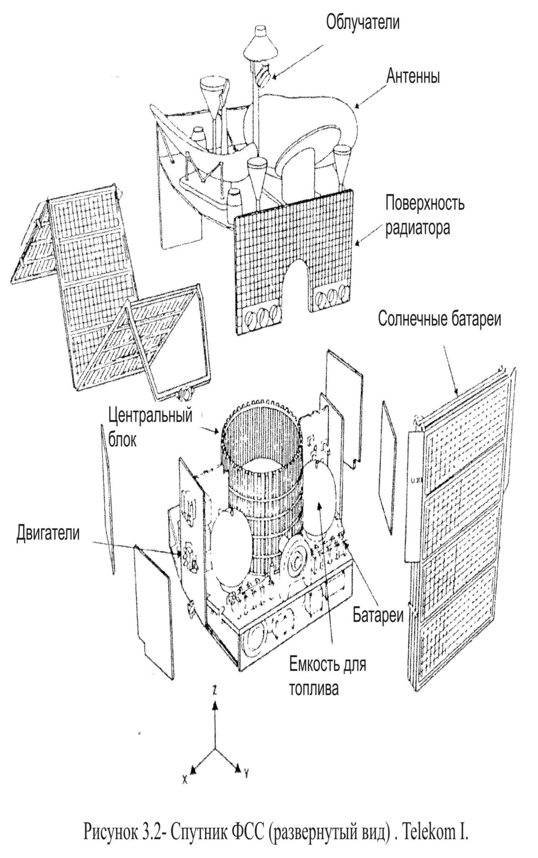

Сурет 3.1- ФСС спутник

Сондай-ақ, борттық басқару кешенінде телеметрия жүйесі бар.

Телеметрия және телебасқару жүйесі барлық КС жүйелерінің жұмыс режимдерін бақылауға және басқаруға және осы ақпаратты ЖС-на беруге арналған. Командалық және телеметриялық радиолиниялар арқылы ақпарат беру жылдамдығы әдетте бірнеше жүз биттен 100 кбит/с-қа дейін.

Маңызды функцияларды берілген шектерде пайдалы жүктеменің жылу режимін сақтауды қамтамасыз ететін термореттеудің кіші жүйесі орындайды. Борттық аппаратураның әдеттегі жұмыс температурасының диапазоны-20-дан +500С - қа дейін құрайды.

Платформаның негізгі сипаттамалары-оның салмағы мен өлшемдері, электрмен қоректендірудің борттық жүйесінің (ЭҚЖ) қуаты және белсенді өмір сүру мерзімі (ӨСМ).

Ғарыштық платформаның массасы кем дегенде төрт индикатормен сипатталады:

-бастапқы масса (Mass at launch) - бұл жүктеме мен жанармай қорымен бірге бүкіл ҒП (Ғарыш платформасы) массасы;

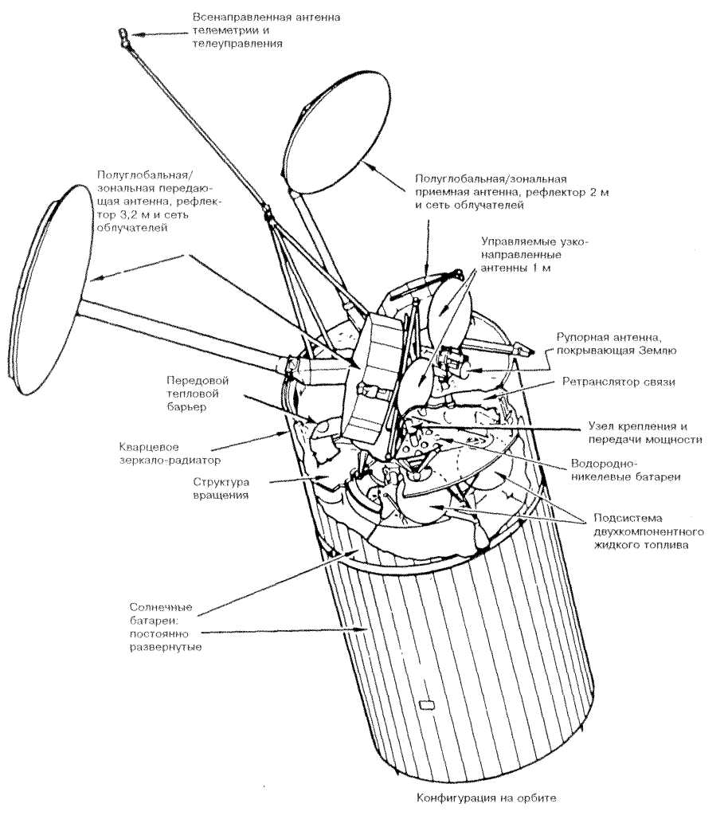

Сурет 3.2- Интелсат VI Спутнигі

-орбитадағы КА массасы (mass in orbit) - ғарыш платформасының түріне байланысты. Егер спутник бортында отын қоры қажет арнайы қозғалтқыш қондырғылары орнатылған болса, онда массаны белсенді өмір сүру мерзімінің басталуы үшін де (BOL, begining of life), сондай-ақ оның аяқталуы үшін де (EOL, end of life) анықтауға болады.;

-құрғақ масса (dry mass) - отын қоры жоқ КА массасы;

-пайдалы жүктеме массасы (payload mass) - ғарыштық платформада орналасқан буферлік қуат көздері мен антеннасы бар борттық ретрансляциялық кешеннің массасын қамтиды.

Платформаның белсенді өмір сүру мерзімі КА-ның оның негізгі сипаттамаларының істен шығуы немесе тозуы (байланыс арналарының өткізу қабілетінің төмендеуі және т.б.) атқарымының уақыты ретінде айқындалады.

Американдық Hughes Aircraft Systems (АҚШ) компаниясы жасаған ғарыш платформаларының сипаттамалары 3.1-кестеде келтірілген.

Кесте 3.1-GEO жүйелерінің спутниктері

|  |  |  |  |  |  |  |  |
| --- | --- | --- | --- | --- | --- | --- | --- |
| Cпутник | Базалық платформа типі | Орбитадағы КА массасы, кг | ЭЖЖ қуаты, Вт | Габаритті өлшемдер, м | Күн батареяларының ауқымы, м | АӨСУ, жыл | Қүны, млн долл. |
| AMOS 1 (Израиль) | AMOS | 580 | 1231 | 2,3x2,.4x2,1 | 10,55 | 10 | 250 |
| АMSC 1 (США) | HS 601 | 1510 | 3600 | 2,5x3,5x7,9 | 20,96 | 12 | 182 |
| Inmarsat-3 (Inmarsat) | GE 4000 | 1200 | 1670 | 2,1x1,8x1,7 | 16,7 | 13 | 80-90 |
| Thaicom 3 (Тайланд) | Spacebus 3000 | 2500 | 5400 | 1,8x2,3x2,3 | 25 | 12 | 200 |
| П р и м е ч а н и е – ЭЖЖ- электрмен жабдықтау жүйесі; АӨСУ-активті өмір сүру уақыты. | | | | | | | |

Күн батареяларының мөлшері 15 м-ден асатын және салмағы 1500 кг-нан асатын ға үлкен ға жатады, мысалы, 3.1-кестедегі АМЅС 1. Салмағы мен мөлшері бойынша AMOS 1 типті ға, кіші ға жатады.

Жерсеріктің бортында орнатылған GEO-дағы жағдайды тұрақтандыру құрылғылары автономды болуы мүмкін. Геостационарлық спутникті тұрақтандырудың екі негізгі әдісі бар: айналу арқылы тұрақтандыру және триаксиалды немесе тікелей тұрақтандыру.

Айналу арқылы тұрақтандыру-бұл 80 жиілікпен ЖЖС бөлігінің айналуына байланысты кеңістіктегі ЖЖС тұрақтандырудың қарапайым түрі...100 айн/мин. бұл жағдайда гироскопиялық қаттылық және айналу осінің бағытымен сипатталатын бұрыштық позицияны тұрақтандыру пайда болады. ЖЖС жағдайын түзету төмен тартқыш қозғалтқышты мерзімді қосу арқылы жүзеге асырылуы мүмкін, өйткені қоздырғыш факторлар спутниктің айналу жиілігін төмендетеді және айналу осінің бағытына әсер етеді.

Спутниктің дизайнында айналмалы барабан мен айналуға қарсы платформа қолданылған кезде, қос айналу ISS кеңінен қолданылады, яғни платформаның айналу бағыты барабанның айналу бағытына үнемі қарама-қарсы. Осының арқасында платформа нөлдік бұрыштық жылдамдыққа ие, GEO-да тұрақты орын алады.

Үш осьтік тұрақтандыру спутниктің әр осіне қатысты бұрыштық күйін басқару арқылы жүзеге асырылады. Мұндай басқару барлық үш оське қатысты бұрыштық қозғалыстарды тікелей өлшеу нәтижесінде немесе гироскоп және айналу тұрақтандырғышы ретінде бір уақытта әрекет ететін кинетикалық моменті бар ұшқыш түріндегі құрылғыларды қолдану арқылы жүзеге асырылады. Жоғары жылдамдықты айналмалы ұшқыш күн панельдерінің күн бағытын ұстап тұруға мүмкіндік береді, бұл бір, екі немесе үш осінің гироскопиялық қаттылығын қамтамасыз етеді. GEO-да әрдайым орын алатын бұзылулар жағдайында спутниктің тұрақты бағытын сақтау үшін бұл құрылғылар сезімтал элементтермен және сенсорлармен жабдықталған.

Гироскопиялық қасиеттері арқасында спутниктің бір осін тұрақтандыратын айналмалы ұшқышы бар спутниктер кең таралған. Мұндай спутниктердің бағытын басқару шыбынның айналу жылдамдығын өзгерту, төмен тартқыш қозғалтқышты эпизодтық пайдалану және шыбынның өз айналу осінің тұрақты бағытын сақтау үшін тұрақтандыру арқылы жүзеге асырылады.

ЖЖС жағдайын бақылау жүйесі спутниктің антеннасын (немесе бірнеше антенналарын) жердің белгілі бір аймақтарына ұстап тұру үшін қажет.

Орбитадағы ЖЖС жағдайын бақылау процесі мынадай рәсімдерді қамтиды: датчиктер бойынша спутниктің орнын өлшеу: өлшеу нәтижелерін талап етілетін мәндермен салыстыру; қателерді азайту үшін жасалуы тиіс түзетулерді есептеу; осы түзетулерді тиісті қозғалтқыш қондырғыларының жұмысына қосу арқылы енгізу.

ЖЖС қисығы бойынша деректерді алудың бірнеше әдістері бар . Ки диапазонында қолданылатын және жоғары дәлдік беретін ЖЖС өлшеу және ұстап тұру әдістерінің бірі жер станциясында қалыптасқан және ғарыш станциясының қабылдау антеннасына бағытталған арнайы ұшқыш сәулесін қолдануға негізделген. Бұл сигнал борттағы антенналардың тікелей бағыты туралы ақпарат алу үшін бортқа бекітіліп, өңделеді. Сонымен қатар, егер ұшқыш сигналдары жеткілікті түрде орналасқан екі жер станциясынан берілсе, онда тікелей өлшеу арқылы радионың айналу қатесін анықтауға болады, содан кейін джс-ның орамы мен тангажын жоюға болады.

Ең алдымен, орбитаның нақты параметрлерінің идеалдан ауытқуын тудыратын тұрақсыздандыратын факторларға ай мен күннің тартылуы жатады. Басқа факторлар: гравитациялық градиент (жер массасының центрінен ЖЖС-ның әртүрлі бөліктеріне дейінгі қашықтықтардың айырмашылығынан туындаған жердің тартылыс күштерінің айырмасы); Жердің ауырлық күштері өрісінің біркелкі еместігі және біркелкі еместігі; Жердің магнит өрісі; күн сәулесінің қысымы; ішкі қозғалтқыштардың, берілістердің, соққыштардың өтелмеген қозғалысы. Ішкі моменттерден басқа барлық күштер аз болса да, тұрақты әсер етеді. Ішкі моменттер үлкен, бірақ қысқа мерзімді.

Осы тұрақсыздандырушы факторлардың нәтижесінде спутник математикалық орбитада ұшып кете алмайды.

Кез-келген спутниктің бортында қозғалтқыш қондырғылары бар, олар оператордың командалары бойынша жерден GEO-дағы орнын тұрақтандырады. Қажет болған жағдайда итергіш қозғалтқыштардың көмегімен спутник орбитадағы орнын солтүстік-оңтүстік және батыс - шығыс бағыттарында өзгертеді. Спутник бортында түзету қозғалтқыштарының жұмысы үшін жанармайдың белгілі бір мөлшері бар.

Кейбір жағдайларда жанармай GEO-да спутниктің орнын өзгерту үшін қолданылады. Мысалы, ресейлік "НТВ-Плюс" компаниясы TDF 2 Француз спутнигін жалға алды, ол көптеген жылдар бойы 19° W позициясында болды, өзінің қозғалтқыш қондырғысының көмегімен спутник 36° E позициясына көшті, онда осы компанияның екі ЖЖС ГАЛС болды. Нәтижесінде "НТВ-Плюс" бес бағдарламасының көрермендері 1997 жылғы 1 қарашадан бастап оларды бір бағыттан көре алады.

Жердегі бақылау қызметі спутникті идеалды орбитада ұстап тұру үшін үнемі жұмыс істемейді (бұл мүмкін емес), бірақ оны рұқсат етілген терезеде болатындай етіп басқарады, яғни.экватор үстіндегі геостационарлық орбитада берілген позициядан белгілі бір бұрышқа кетеді. Радиобайланыс регламенті бойлық және ендік бойынша қазіргі геостационарлық ЖЖС орналасуының тұрақсыздығы ± 0,1°аспауын ұсынады. 0,1° бұрышы шамамен 74 км қашықтыққа сәйкес келеді.

Спутниктің орбитасын бақылау кезінде позицияны сақтау үшін отын шығынын азайту үшін төзімділік терезесі толығымен қолданылады. Түзету маневрлерінің санын азайту үшін спутниктердің тәулік бойы бойлығы мен ендік бойынша белгілі бір шайқалуына және рұқсат беру терезесінің алдындағы белгілі бір дрейфке жол беріледі. Кішкентай толеранттылық терезесінде, KOPERNIKUS спутнигі сияқты, апта сайын түзету қажет, көп жағдайда-екі аптада бір рет немесе одан да аз.

3.3-суретте еуропалық аймаққа тарату үшін GEO-да кейбір теледидарлық спутниктердің орналасуы көрсетілген. 36° E позициясында үш спутник бар: GALS 1, GALS 2 және TDF 2; 19,2° e позициясында - ASTRA (1A...1g); 13° е позициясында-BIRD ноталарының бес спутнигі және EUTELSAT II F1 бір спутнигі.

Маневрлерді орындау және орбиді анықтау кезіндегі сөзсіз қателіктерге байланысты спутниктер бірдей емес траекториялар бойынша қозғалады және фазада бәріне бірдей емес. Осы себепті, толеранттылық терезесінде орналастыруға болатын спутниктердің саны шектеулі. Бүгінгі техника төрт-алты спутникті 0,1° терезеде қауіпсіз ұстауға мүмкіндік береді.

Жерсеріктердегі борттық өлшеулерді қолдана отырып, олардың рұқсат терезесіндегі саны артады.

Басқару орталығы Жердің экваторлық жазықтығына қатысты салыстырмалы эллиптикалық орбитаның көлбеуін де ескереді. Еркіндіктің бұл дәрежесі спутниктерді төзімділік терезесінде қауіпсіз ұстауға мүмкіндік береді, өйткені жеке салыстырмалы орбиталар шығыс-батыс бағытта жылжып кетсе де, спутниктер үнемі қашықтықта қалады.

Кез-келген спутниктің бортында қозғалтқыш қондырғылары бар, олар оператордың бұйрығымен жерден оның орбитадағы орнын тұрақтандырады. Спутниктің қызмет ету мерзімі түзету қозғалтқыштары үшін жанармайдың мөлшерімен шектеледі, ол оны өзімен бірге бортқа ала алады.

Спутниктің түріне байланысты оның" өмірлік белсенділігі " 7-ден 12-ге дейін...15 жыл. Осы кезеңнен кейін жер серігі Жерден шыққан жанармай қалдықтарында "зират орбитасы" деп аталатын жерге шығарылады.

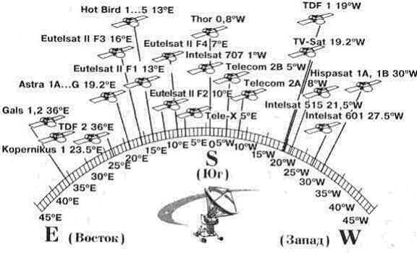

3.3-сурет-GEO-да теледидарлық спутниктерді орналастыру схемасы

Электрмен жабдықтау жүйесі. Белсенді ретрансляторлардың қабылдағыштарының және басқа құрылғылардың санына байланысты геостационарлық спутниктің аппаратурасы 6 тұтынады...7 кВт.

ЖЖС батареялары әрдайым күнге қарайды, оларды ештеңе де, ешқашан да көлеңкелей алмайды, соның арқасында ЖЖС аппаратурасы электр энергиясының қажетті мөлшерін үздіксіз алады.

Фотоэлектрлі күн батареялары жылдар бойы ЖЖС құрылғыларын қоректендіру үшін күн энергиясын электр энергиясына түрлендірудің негізгі құралы болып қызмет етеді. Түрлендіргіштер жартылай өткізгіш фотоэлементтер болып табылады, олардың қатарынан параллель қосылуы күн батареясын құрайды. Соңғысы жалпы ауданы 20 м2-ге дейін , 8000-ға дейін фотокеллалары бар бірнеше панельдер түрінде жасалады. Жеке батарея панельдерінің ауқымы 10-нан 25 м-ге дейін, аудан бірлігіне арналған типтік қуат 10 шегінде болады...110 Вт/м2 орташа пәк = 7...11%, ең жақсы үлгілерде - 15% дейін (максималды теориялық - 25%). Әрбір фотоэлемент 0,3-ке тең ЭМӨ-ні дамытады...0,4 в.

АЖС көлеңкеге түскен жағдайда, "буферлік қоректендіру көзі" деп аталатын КС орналастырылған аккумулятор батареялары электрмен қоректендіруді қамтамасыз етеді.

Терморегуляция жүйесі ЖЖС температурасын жабдықтың қалыпты жұмыс істеуі үшін қолайлы шектерде ұстайды (-200-ден +500С-қа дейін). Ғарышта жылу беру негізінен вакуумға сәулелену нәтижесінде жүреді. ЖЖС құрылғылары үшін бұл олардың сыртқы радиациялық радиаторлармен конструктивті байланысы арқылы жүреді, олардың тұрақты жарықтандырылуы жылу беру сыйымдылығын айтарлықтай шектейді.

ЖЖС әсер ететін жылу энергиясының сыртқы көздері-бұл күн мен жердің жылу сәулеленуі, сондай-ақ жердің жарықтандырылған бөлігінен шағылысқан күн радиациясы. Бұл әсерлер әртүрлі спектрлік және геометриялық сипаттамаларға ие, сондықтан спутниктің бетімен бірдей сіңірілмейді (қабылданады).

Сонымен қатар, пайдалы жүктеме, әдетте, локализацияланған (шоғырланған) жылу шығаратын ішкі жүйелерден тұрады, мысалы, LBV-дегі қуатты күшейткіштер (толқын шамы), клистрондар және т. б.

ЖЖС терморегуляция жүйесі қатты бекітілген оптикалық күн шағылыстырғыштарын, жоғары жылу өткізгіштігі бар жеңіл беттерді (бериллий, магний) жасау үшін арнайы материалдарды, арнайы жылу кондиционерлеу әдістерін қолданады.

**3.2 Борттық ретрансляциялық кешен**

Ғарыштық аппаратты орбитаға шығаратын релелік жабдықтар кешені жүктеме немесе борттық қайталағыш деп аталады.

Борттық ретрансляциялық кешеннің (БРТК) құрылымы оның тағайындалуымен немесе аумақтарды қамту ауқымдылығымен (жаһандық не Өңірлік байланыс), КЖ бортындағы ақпаратты өңдеу әдісімен, ретрансляциялық арналардың (қабылдау, беру немесе қабылдау-тарату) санымен, ақпарат алмасу жылдамдығымен, сондай-ақ таңдалған техникалық шешімдермен және пайдаланылатын технологиялармен айқындалады. БРТК құрамына абоненттік ретрансляторлар ("тұтыну" сәулелерін қалыптастыруға арналған) ғана емес, сонымен қатар фидерлік және/немесе серіктік желілердің ретрансляторлары (қызметтік байланыс) да кіруі мүмкін.

Спутникаралық сызықтар бір орбитаның көршілес позицияларында немесе көрші орбиталарда орналасқан ға арасындағы байланысты қамтамасыз етеді. Ол төменгі корбитальды жүйелерде (Iridium) жүзеге асырылады.

Пайдалы жүктеменің ішкі жүйесі спутник өзінің міндеттерін орындай алатындай сенімді болуы керек, бұл жүйенің тиісті резервтік мүмкіндіктерін білдіреді. Ұшыру құралын таңдау және ғарыш аппараттарының сипаттамалары өлшемдерге, массаға және тұтынылатын электр қуатына шектеулер қояды. Сондай-ақ, спутниктің басқа ішкі жүйелерімен, оның ішінде дизайн, электрмен жабдықтау, терморегуляция, телеметрия, телебасқару, қашықтықты өлшеу, позицияны басқару және олардың жұмыс жағдайындағы электромагниттік үйлесімділігі талаптары ескерілуі керек.

**Қайталағыштардың түрлері**

*Бортта сигналдарды өңдеусіз ретрансляторлар*

Негізінен, спутниктік қайталағыштар әртүрлі байланыс сигналдарын қабылдайды, оларды күшейтеді, жиіліктерін түрлендіреді және кері жібереді.

Кең жолақты және қайталағыштарды құру арналарына бөлуге болады.

Әр түрлі РЖ арналары (радиожиілік) арасындағы қосылыстарға келетін болсақ, қайталағыштардың бір немесе бірнеше тарату сәулелеріне қосылғанына байланысты екі негізгі жағдай бар.

Қабылданған сигнал тек бір таратушы сәулеге жіберілетін қарапайым жағдайды қарастырыңыз. Қабылдау жолағындағы сигналдар күшейтіледі және беру жолағына ауыстырылады. Жиілікті түрлендірудің екі түрін қолдануға болады:

қабылдау жолағының жиілігін тікелей тарату жолағының жиілігіне айналдыратын бірыңғай жүйе ;

қос түрлендіру жүйесі, онда қабылданған сигналдардың жиіліктері алдымен жартылай күшейту үшін аралық жиіліктерге айналады, содан кейін қайтадан берілетін сигналдардың жиілігіне айналады.

6/4 ГГц диапазоны үшін жиілікті тікелей түрлендіретін борттық қайталағыштың құрылымдық схемасы 3.4-суретте көрсетілген.

Мұндай қайталағыштағы жиілікті түрлендіру бір рет жүзеге асырылады. Жиілікті түрлендіру үшін жоғары тұрақты гетеродиннен сигнал берілетін араластырғыш қолданылады. Жақшада осы блокпен қамтамасыз етілетін күшейту көрсетіледі. Арматураны екі рет орнатылған күшейткіштер қамтамасыз етеді.

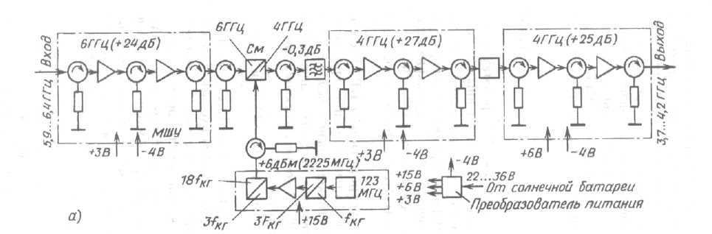

3.4-сурет-жиілікті тікелей түрлендіретін борттық қайталағыштың құрылымдық схемасы.

Екінші тип, яғни қос түрлендіру, кейде келесі артықшылықтарға байланысты артықшылық беріледі:

-бұл үлкен күшейту коэффициентімен күшейту жолындағы кері байланысқа байланысты ықтимал тұрақсыздықты жояды;

-алынған сигналдардың кроссмодуляциясы немесе гармоникасы және пайдалы сигналдардың жиілік жолағына түсетін жиілік түрлендіргішінің гетеродині;

-құрылғы қабылдау және беру жиіліктерінің әртүрлі жолақтарында жұмыс істейтін пайдалы жүктемелер арасындағы коммутация және Кросс-қосылыстар үшін ыңғайлы аралық жиілікті қамтамасыз етеді. Кемшілігі-екі гетеродин және екі жиілік түрлендіргіші қажет.

Қайталағыш екі сатыда шамамен 100-110 дБ (мүмкін одан да көп, хабар тарату спутниктерінде 120 дБ) күшейтуді қамтамасыз етеді: кең жолақты қабылдағышта кіші деңгейде күшейту, содан кейін арналарға бөлінген ішкі жүйеде қуат күшейткіштерінде жоғары деңгейде күшейту. Жоғары күшейту коэффициенттері мен кең өткізу жолақтарын пайдалануға байланысты электромагниттік үйлесімділікке (ЭМС) назар аударылуы тиіс.

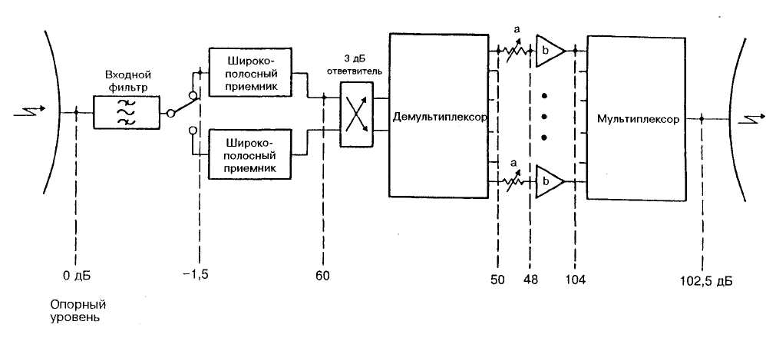

3.5-сурет-қайталағыштағы салыстырмалы деңгейлердің типтік диаграммасы

a: ауыстырылатын аттенюатор; b: жоғары қуатты беру күшейткіші

Борттағы сигналдарды өңдейтін қайталағыштар

Қазір бірнеше сәулелермен жұмыс істейтін жүйелер қолданылады, мысалы, INTSAT-IV және V. бұл сәулелер тәуелсіз берілістерді қамтамасыз етеді. Дегенмен, аймақ әртүрлі сәулелермен жабылған пайдаланушыларды жиі қосу қажет. Мұндай жағдайларда бір сәуленің жоғары сызығының бір арнасы басқа сәуленің төмен сызығының тиісті арнасына жалғануы тиіс.

Сандық спутниктік жүйелерде сапа мен тиімділікті топтық жолақта сигналдарды ауыстыруға, қалпына келтіруге немесе өңдеуге қабілетті борттағы сигналдарды өңдейтін қайталағыштарды қолдану арқылы жақсартуға болады. Осы уақытқа дейін коммерциялық спутниктерде бұл әдіс кеңінен қолданылмады, бірақ болашақта қолдануды табады.

Радиожиілікті микротолқынды жиіліктерге ауыстырудың үш түрін ұсынуға болады:

а) ақпараттық пакеттерді бір РЖ тарату арнасынан екіншісіне коммутациялау;

б) бір тіркелген тар сәуледен екіншісіне ақпараттық пакеттерді коммутациялау;

в) сканерлеуші тар сәулені бір жер станциясынан екіншісіне ауыстыру.

А) операциясы спутник бортында жылдам жиілік түрлендіргішімен орындалуы мүмкін. Ол әртүрлі тасымалдаушы жиіліктерде жұмыс істейтін жер станцияларының өзара байланысын қамтамасыз ете алады.

Б) операциясы борттық коммутациялық матрица (МДВР-КС) арқылы МДВР сигналдарын циклдік қосу жолымен әртүрлі тар сәулелерге қолжетімділігі бар жер станцияларының өзара қосылуын қамтамасыз етеді. Микротолқын коммутациялық матрица бағдарламаланатын үлестіргіш басқару элементімен басқарылады, сағат тізбегінің тұрақты көзімен синхрондалады. Желідегі әрбір жер станциясы басқа сәулелерге қол жеткізе алатын жер станцияларымен байланыс орнату үшін өзінің ақпараттық пакеттерін спутник бортындағы ауыстырып қосудың бағдарламалық реттілігімен синхрондайды.

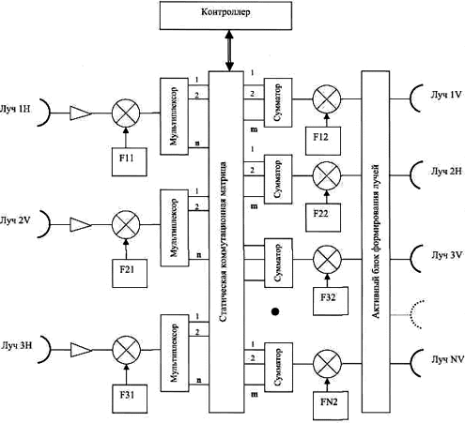

3.6-сурет-арналар коммутациясы бар БРК құрылымдық схемасы

3.6-суретте схемалық түрде ұсынылған борттық ретрансляциялық кешен (БРК) қабылдау сәулелерінің әрқайсысында бортта демультиплекстелетін бірыңғай цифрлық ағынды қалыптастыруды көздейді.

Демультиплексирлеуден кейінгі N арналар коммутациялық матрицада орнатылған сәулеаралық байланыстарға сәйкес маршрутталады. Бұл ретте маршруттар (байланыстар) спутниктік байланыстың жаңа желісін құру кезінде қойылатын талаптарға байланысты жерден командалар бойынша өзгертілуі мүмкін.

Әрбір таратушы сәулелер үшін m ақпараттық арналарын қалыптастырғаннан кейін, бұл арналар мультиплекстеледі және тиісті сәуленің тарату жолына түседі. Сипатталған кешен тікелей релесі бар спутникте арналарды ауыстыру схемаларының түріне жатады.

**Сигналдарды қалпына келтірумен ретрансляторлар**

Егер берілетін сандық ақпарат спутник бортында сигналдарды қалпына келтіру арқылы қалпына келтірілсе, онда "жоғары" сызығы "төмен" сызығынан бөлінеді, бұл келесі маңызды артықшылықтарды қамтамасыз етеді:

байланыс жүйесінің қателіктерінің толық коэффициенті сигналдың кедергіге жалпы қатынасымен анықталғаннан гөрі "жоғары" және "төмен" сызықтардағы қателер коэффициенттерінің қосындысы болып табылады.

**Бит ағынын өңдеу**

Егер спутник бортында сандық ақпарат болса, сіз бірқатар озық әдістерді қолдана аласыз. Борттағы өңдеудің ең тартымды ерекшеліктерінің бірі-бит жылдамдығын түрлендіру. Көптеген қатысушы жер станциялары бар MDVR-CS жүйелерінде трафикке әр түрлі талаптар қойылады, трафигі аз станциялар әдетте төмен тиімділікке ие, өйткені олар жоғары тарату жылдамдығына арналған, бірақ өз ресурстарын аз уақыт ішінде ғана пайдалана алады. Мұндай жағдайларда, егер спутник әртүрлі бит жылдамдығымен жұмыс істейтін регенеративті қайталағыштармен жабдықталған болса, айтарлықтай артықшылықтар алынады. Әрбір қатысушы станция өзінің трафигі үшін ең қолайлы бит жылдамдығымен жұмыс істейді.

Әр түрлі бит жылдамдығымен жұмыс істейтін станциялар арасындағы өзара байланыс жылдамдық түрлендіргіштері мен Спутник бортындағы коммутациялық матрицалардың көмегімен жүзеге асырылады.

**Қайталағыштардың негізгі сипаттамалары**

Борттық ретранслятор жұмысының тиімділігі жұмыс жиіліктерінің диапазонымен, ЭИМ (тиімді изотропты сәулеленетін қуат), жер бетіндегі қуат ағынының сапалылығымен (G/T) және тығыздығымен, өткізу қабілетімен, қызмет ету мерзімімен айқындалады.

Өткізу қабілеті КА жұмыс істеу тиімділігін анықтайтын БРК-ның негізгі интегралдық көрсеткіші. Берілетін ақпараттың түріне байланысты, әдетте, өткізу қабілеттілігін бағалаудың екі критерийі қолданылады. Сөйлеу байланыс жүйелерінде бұл бір баррельге келетін телефонға балама арналардың саны. Деректерді пакеттік берудің төменгі орбиталық жүйелерінде берілген уақыт аралығы ішінде (бір сағатта, тәулігіне) бір КА арқылы берілетін ақпараттың жиынтық ағыны өлшем ретінде қызмет етеді.

Әртүрлі магистральдардың сигналдарының және беру арнасының ғарыш аппаратында қабылданған сигналға өзара әсерін жою үшін жиілік жоспарлары қолданылады. Gorizont КА біліктерінің жиілік жоспары 3.8 суретте көрсетілген.

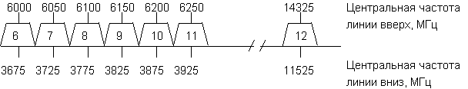

3.7-сурет - "Горизонт" КА жиілік жоспары

БИСҚ формуламен анықталады және ваттпен (Вт) немесе децибел-ваттпен көрсетіледі.

БИСҚ=РЭ+GА+ηВТ, дБВт мұндағы

РЭ -таратқыштың қуаты, дБВт;

GА -антеннаның күшейту коэффициенті, дБ;

ηВТ -толқын су жолының берілу коэффициенті, дБ.

Немесе БИСҚ=РЭ*GА*ηВТ, Вт

Әдетте, L/S-диапазонында жұмыс істейтін дербес спутниктік байланыстың қазіргі заманғы жүйелерінің БИСҚ мәндері геостационарлық орбитадағы ға жүйелері үшін 30-45 дБВт, орташа орбитадағы ға үшін 20-35 дБВт және төмен орбиталардағы ға үшін 5-25 дБВт аспайды.

*Сапа*. Антеннаны күшейтудің борттық қабылдағыштың жиынтық Шу температурасына (G/T) қатынасымен анықталатын сапа шамасы мынадай формула бойынша айқындалады

G/T=10lg(G/T), дБ/К.

Әдетте, бұл мән мәндермен анықталған диапазонның шегінен шықпауы керек: -12-ден +3 дБ/К-ге дейін.осы диапазонның ішіндегі шашырау қолданылатын антенналардың мөлшеріне және аз дәрежеде Электронды жабдықтың параметрлеріне байланысты болады.

Мысалы, 3.2-кестеде "Экс-пресс"ға сапа мәндерінің (G/T) келтірілген.

Кесте 3.2-сапа мәні (G / T)

|  |  |
| --- | --- |
| Антенна | G/T сәуле центрінде, дБ/К |
| А7 (17°х17°) | -11,5 |
| А8 (5°х11°) | -2,8 |

*Борттық қайталағыштың қуат ағынының тығыздығы* оның басқа электронды жабдықпен электромагниттік үйлесімділік жағдайларына әсер етеді, сондықтан ол қатаң реттеледі. Әр Сәуледегі борттық антенналардың сипаттамалары, әдетте, жер бетінде пайда болатын қуат ағынының тығыздығы тұрақты және сәулелену бағытына тәуелді болмайтындай етіп таңдалады.

Жер бетіндегі W (дБ Вт/м2) қуат ағынының тығыздығын реттейтін халықаралық ұсыныстар бар. Бұл мәселе электромагниттік үйлесімділікке арналған тарауда толығырақ қарастырылады.

ЖЖС қызмет ету мерзімі 10...15 жылға жетеді (элементтердің жоғары сенімділігі, икемді және тармақталған резервтеу схемасы).

Антенна ішкі жүйесі. Антенналар жерсеріктік тапсырмаларды орындауға арналған ең ерекше қосалқы ансамбльдердің бірі болып табылады. Қолда бар жиіліктердің шектеулілігі, геостационарлық орбитадағы беріліс сыйымдылығының және "тығыздықтың" ұлғаюы сигналдарды кеңістіктік және/немесе поляризациялық ажырату арқылы жиіліктерді қайта пайдалану қажеттілігінің артуына әкелді. Бір сәуледе және бір поляризация кезінде берілетін сигналдар алатын жолақтың ені, әдетте, 6/4 ГГц және 14/11 ГГц жолақтарында 500 МГц-тен аспайды.

Телеметрия, телебасқару және қашықтықты өлшеу жүйелері арнайы Антенналарды қажет етеді. Ұшыру және өтпелі орбитаға шығару кезеңінде ғарыштық аппарат перигей немесе апогей қозғалтқышын қоспас бұрын айналу арқылы тұрақтандырылған кезде "пончик" түрінде жасалған диаграммасы бар биконикалық антенналар қажет. Геостационарлық орбитада бола отырып, телеметрия және телебасқару жүйелері биконикалық антеннада жұмысын жалғастыра алады. Алайда, қуатты үнемдеу үшін телеметрия және телебасқару сигналдарын үлкен күшейтумен байланыстың негізгі антеннасына ауыстыруға болады; бұл жағдайда, егер ғарыш кемесі кездейсоқ айнала бастаса, биконикалық антенна резерв ретінде қызмет ете алады.

Конструкциялар

Антеннаның құрылғысы ғарыш аппараттарының дизайнына байланысты:

- айналу арқылы тұрақтандырылған спутник.

Айналмалы тұрақтандырылған спутник жағдайында антеннаның ішкі жүйесін бекіту үшін қолдануға болатын жерге бекітілген панель жоқ.

Жалғыз мүмкін конструкция-кері айналуымен платформаға орнатылған сәулелендіргіші бар параболоидты айна. Айна іске қосу кезінде бүктеледі. Intsat-VI (3.2-сурет) - осы дизайнның мысалы;

- үш осьте тұрақтандырылған спутник.

Бұл жағдайда антенна фермасын бекіту үшін пайдалануға болатын жерге қарайтын бекітілген панель бар. Екі нұсқа бар:

*а) мұнара құрылымы*

Мачта сәулелендіргіштерді қолдайды. Айналар спутниктің жерге қарайтын жағына орнатылады (мысалы: Интелсат-V - 3.8-сурет). Бұл дизайнның кемшілігі-антеннаның сәулелендіргіштерін қайталағыштардың қуат күшейткіштерімен қосу үшін қажет фидердің ұзындығы;

*б) "Мики-Маустың құлағы" конструкциясы.*

Айналарды спутниктің шығыс немесе батыс жағына орнатуға болады. Бұл жағдайда сәулелендіргіштерді тікелей спутник корпусына бекітуге болады (фидерлердің ұзындығы азаяды). Оны іске қосу кезінде спутниктің бүйірлеріне бүктелген айналарды орналастыру үшін механизмдер қажет.

Евтелсат-П спутнигінің екі торлы параболоид түріндегі антенналар 3.10-суретте көрсетілген.

*Антеннаның сипаттамасы*

Спутник антеннасының негізгі сипаттамалары:

-жабын контуры (сәуленің конфигурациясы);

-бағыт диаграммасының пішіні және бүйірлік жапырақшалардың деңгейі;

-поляризация тазалығы;

- қолданылатын қуат;

-РЧ сезімталдығы;

Спутниктен көрінетін қамту аймағы изо контурларымен анықталады.

Мысалы, 2.5-суретте Intelsat 904 көріну аймағы көрсетілген.

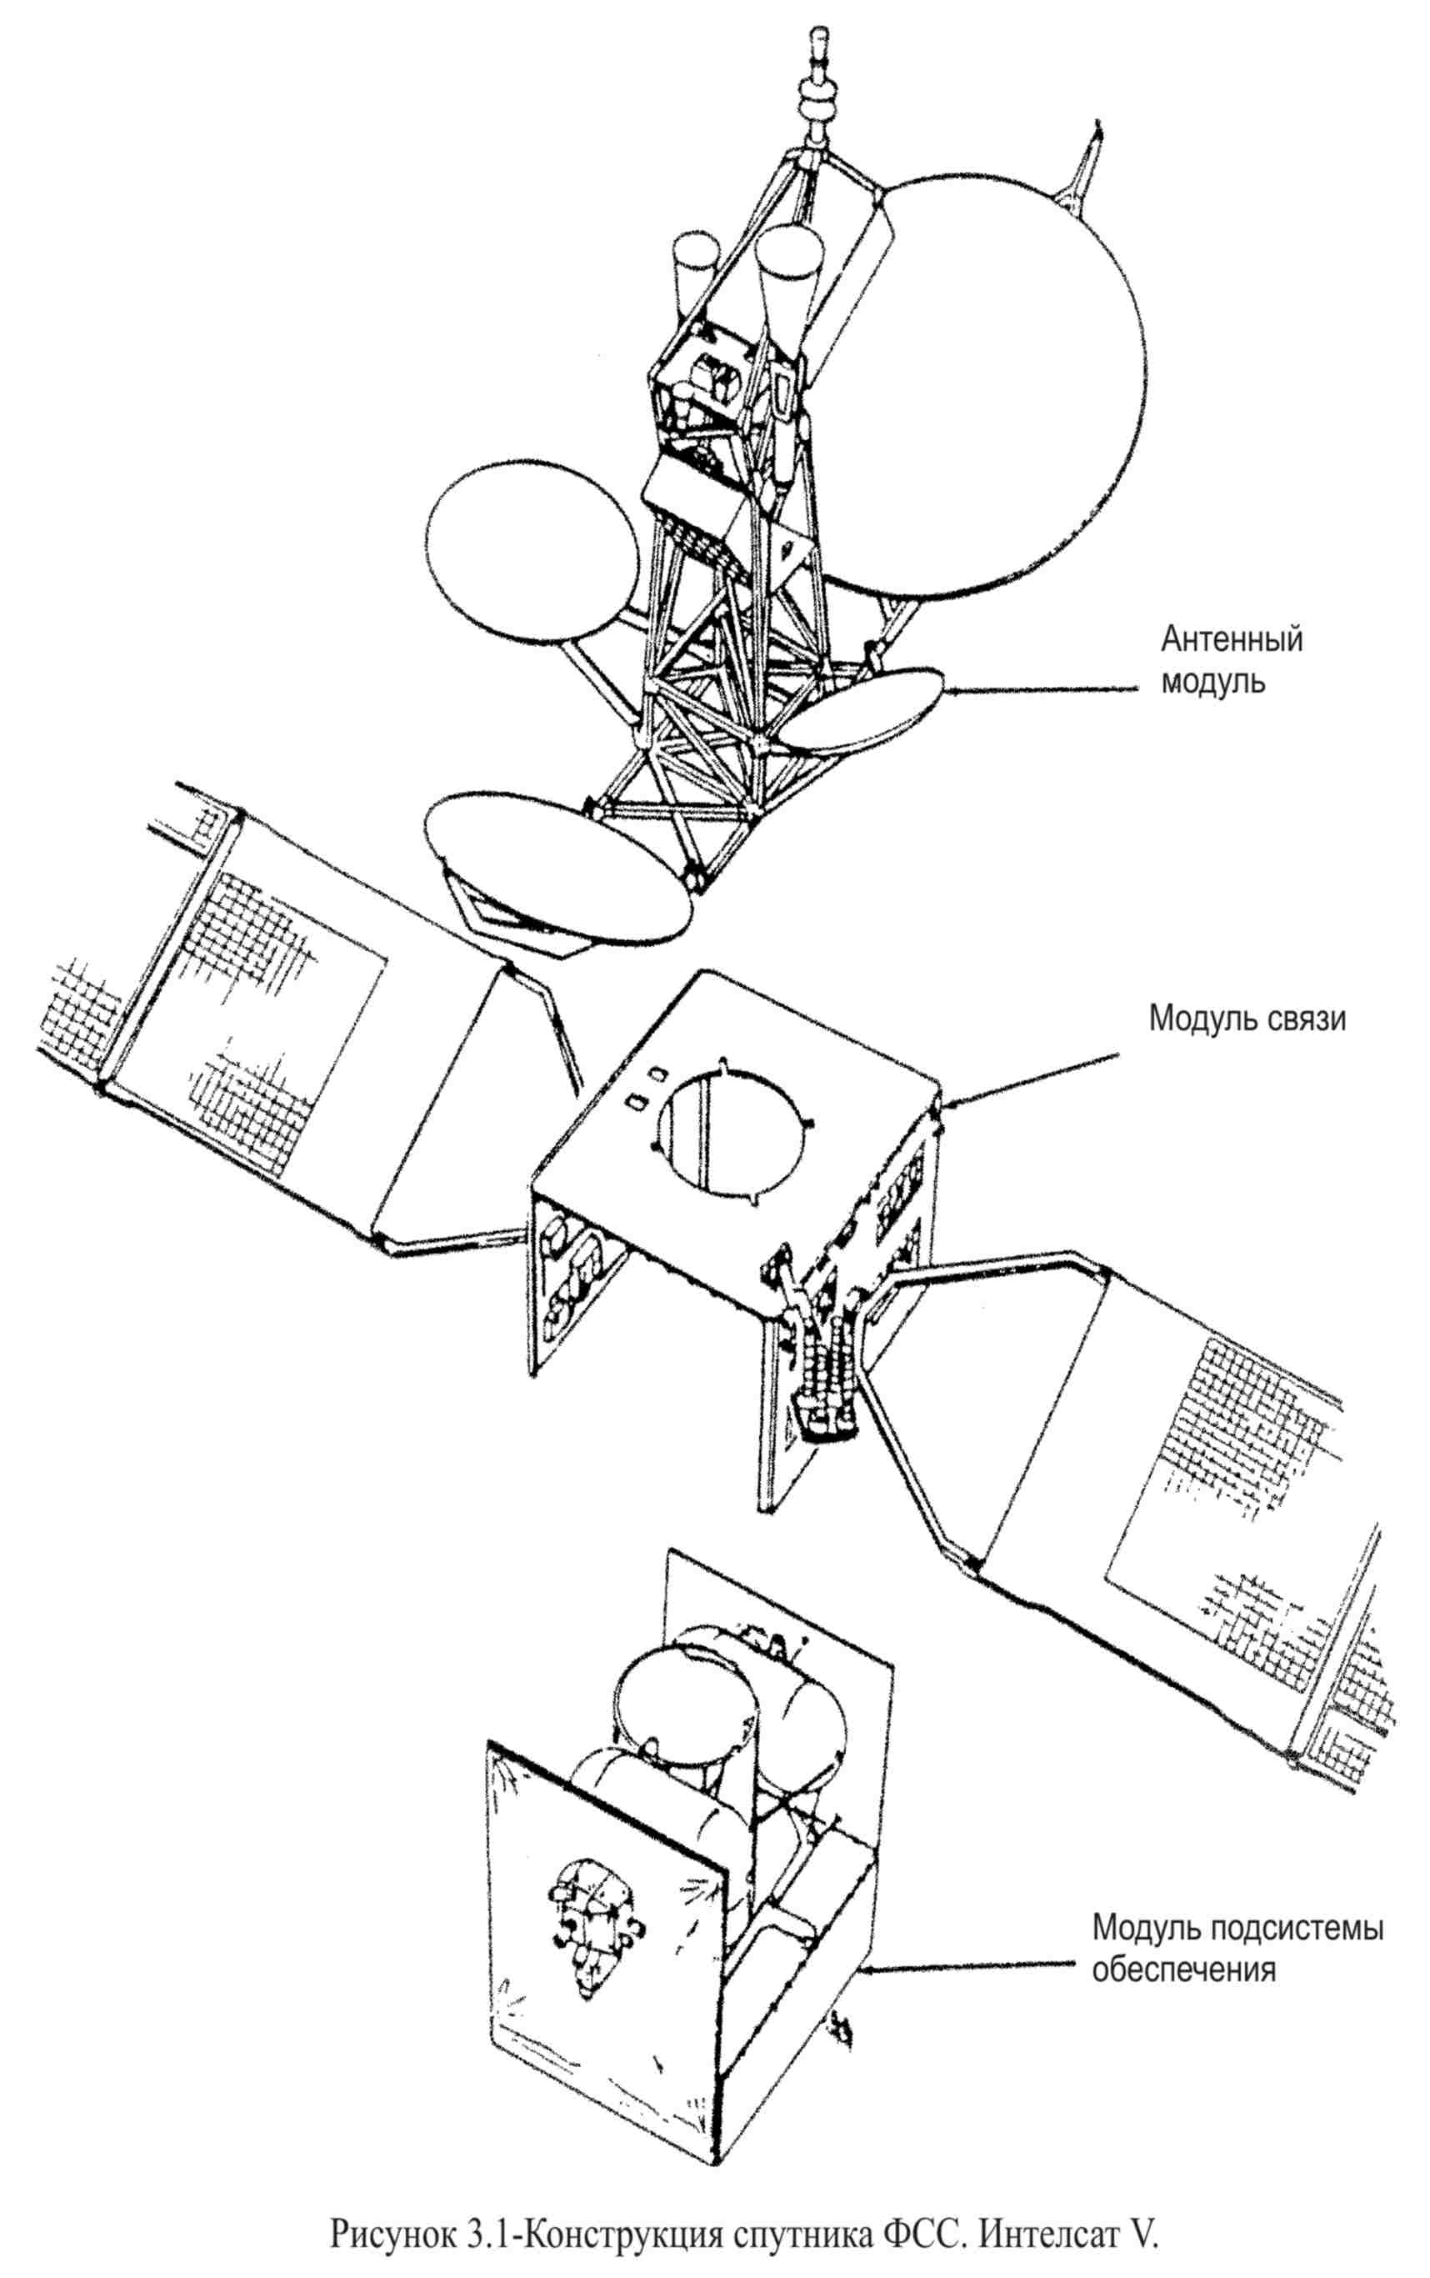

Сурет 3.8-ФСС спутнигінің дизайны. Интелсат Vi

Қазіргі спутниктерде толып кетпес үшін қызмет көрсету аймағының контурында арнайы құрылған сәулесі бар антенналар қолданылады.

Антенна сәулесінің көлденең қимасының геометриялық формасы оның сәулеленуінің геометриялық формасына жақсы жақындағанын теориялық тұрғыдан көрсетуге болады (3.11-суретте сәулелендіргіштердің геометриялық орналасуы және Спутник антеннасының тиісті контуры көрсетілген).

Қажетті қызмет көрсету аймағының контурларын жақсырақ жақындату сәулелендіргіштердің көбірек санын және рефлектордың көлемін ұлғайтуды қажет етеді. 3.3-кесте антенна өлшемдеріне жабын пішінін жақсартудың әсерін көрсетеді.

Диаграмма нысаны мен бүйірлік жапырақшалардың деңгейлері тек МКР 652 ұсынысында тікелей теледидарлық хабар таратудың қуатты спутниктері үшін анықталған.

Қазіргі спутниктерде толып кетпес үшін қызмет көрсету аймағының контурында арнайы құрылған сәулесі бар антенналар қолданылады.

Антенна сәулесінің көлденең қимасының геометриялық формасы оның сәулеленуінің геометриялық формасына жақсы жақындағанын теориялық тұрғыдан көрсетуге болады (3.11-суретте сәулелендіргіштердің геометриялық орналасуы және Спутник антеннасының тиісті контуры көрсетілген).

Қажетті қызмет көрсету аймағының контурларын жақсырақ жақындату сәулелендіргіштердің көбірек санын және рефлектордың көлемін ұлғайтуды қажет етеді. 3.3-кесте антенна өлшемдеріне жабын пішінін жақсартудың әсерін көрсетеді.

Диаграмма нысаны мен бүйірлік жапырақшалардың деңгейлері тек МКР 652 ұсынысында тікелей теледидарлық хабар таратудың қуатты спутниктері үшін анықталған.

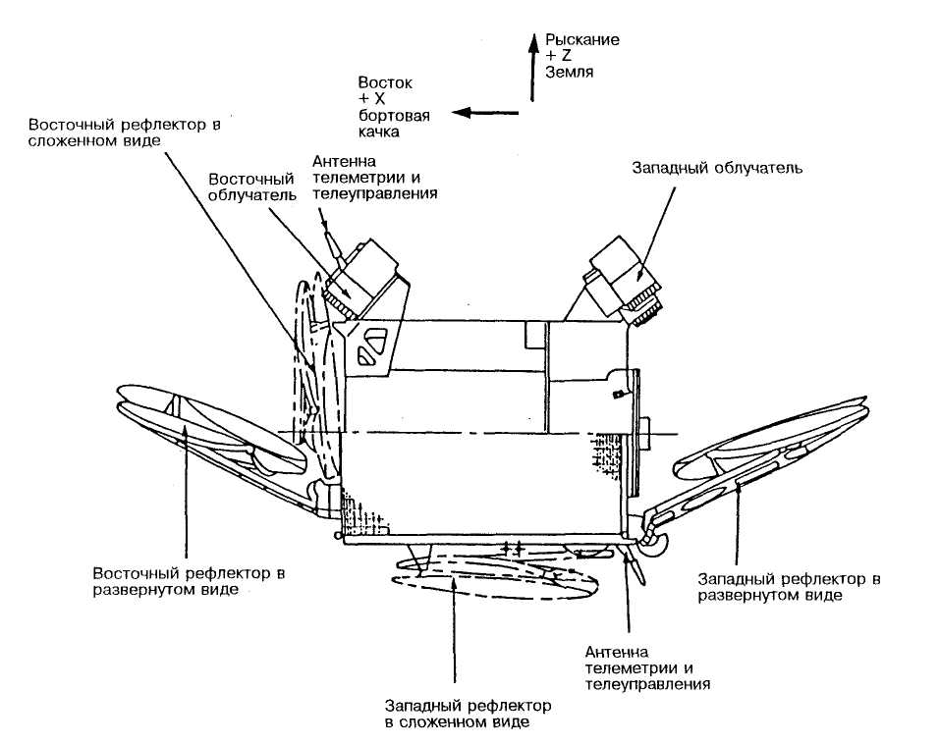

3.9-сурет-Евтелсат-II спутнигінің конфигурациясы

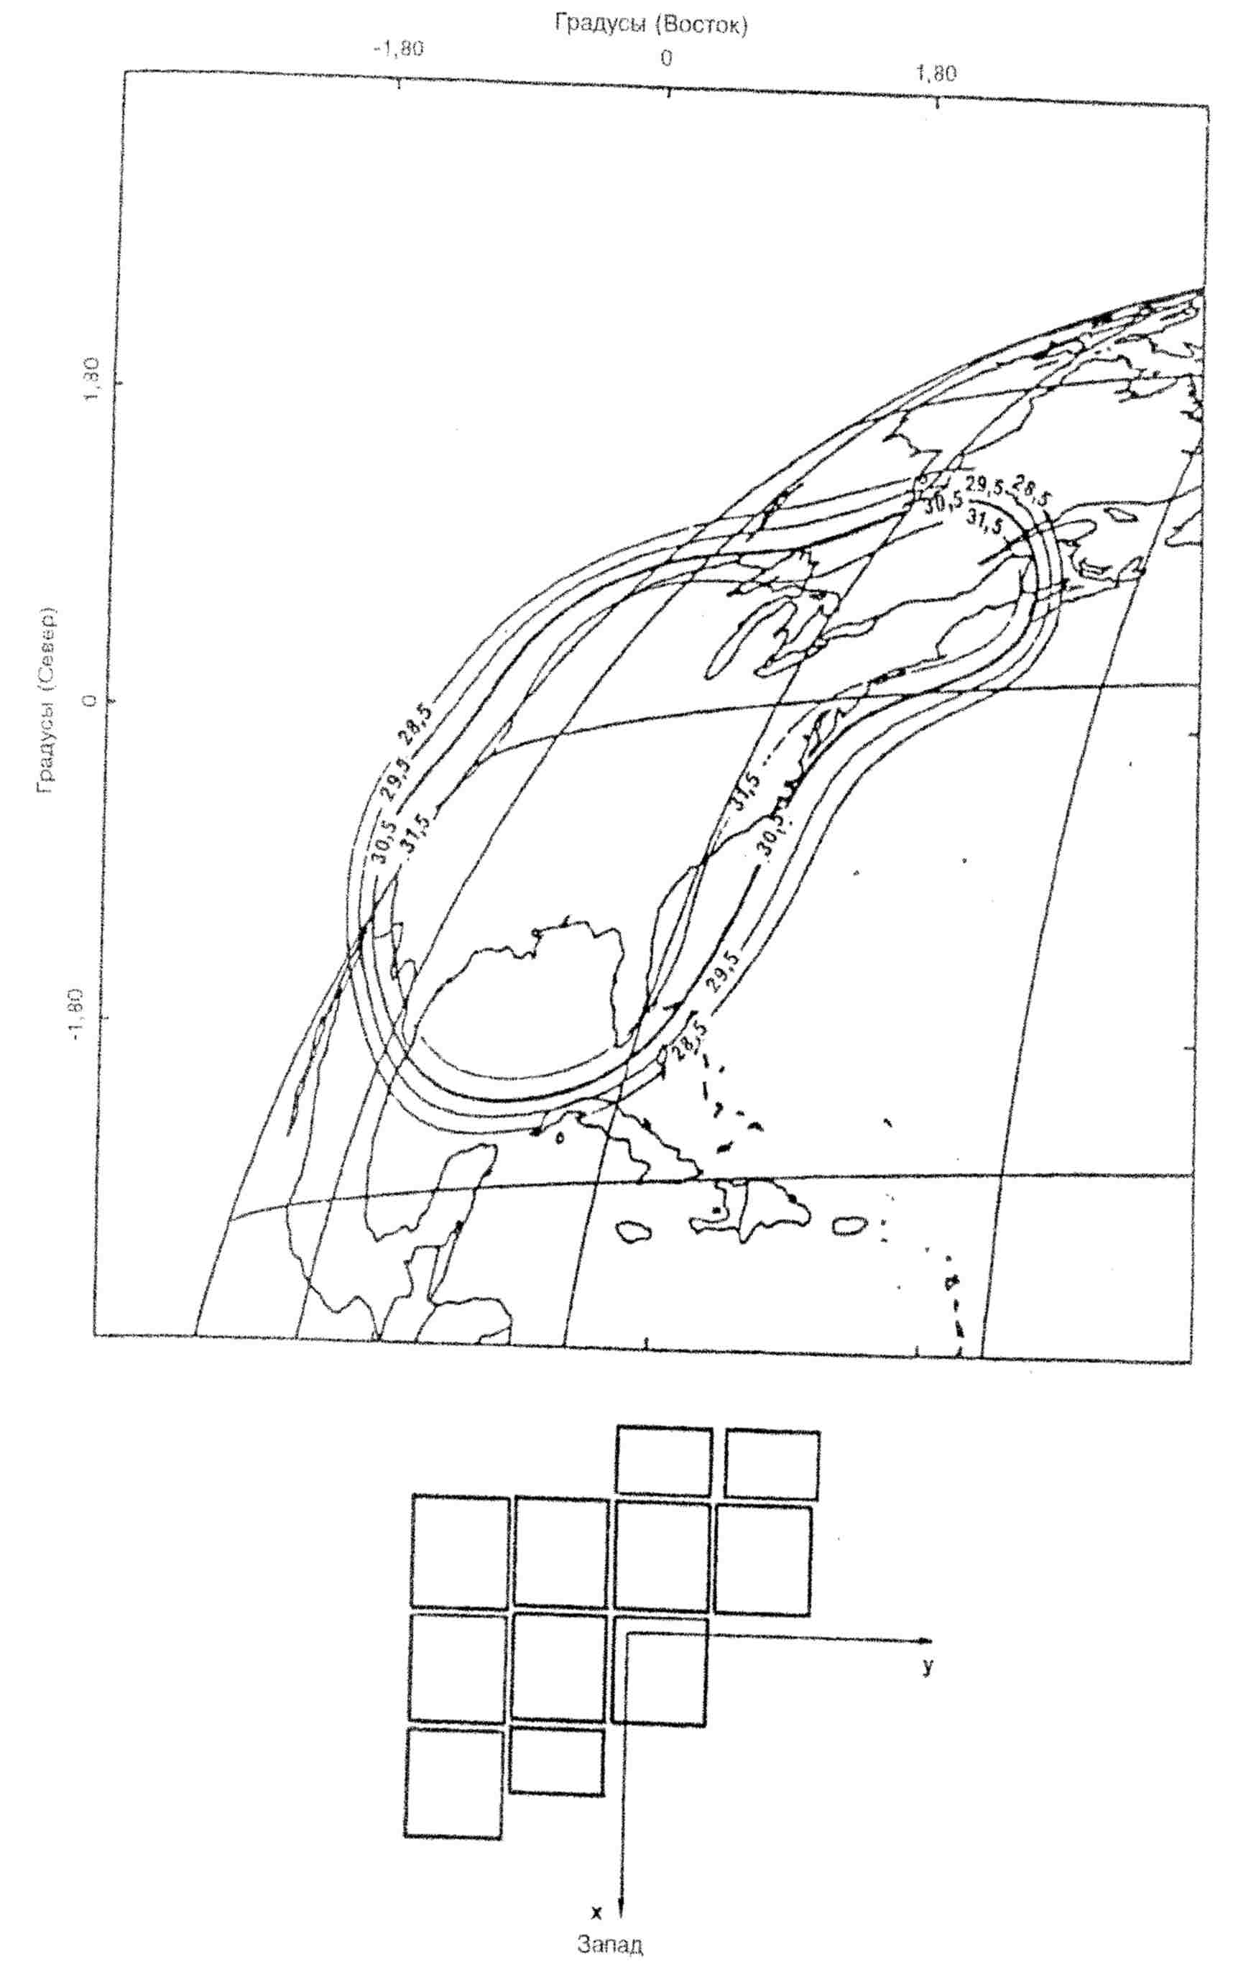

3.10-сурет-жабын нысанын жақсарту және сәулелендіргіштердің қажетті конфигурациясы

Кесте 3.3 - Intelsat спутниктерінің антенналарының өлшемдері

|  |  |  |  |
| --- | --- | --- | --- |
| ИНТЕЛСАТ сптуниктердің кезеңңі | IVA | V | VI |
| Антенналық жүйенің салмағы (кг) | 51 | 69 | 313 |
| Рефлектордың максималды диаметрі (м) | 1,34 | 2,44 | 3,2 |
| Шашыратқыш рупордың максималды саны | 37 | 90 | 146 |

Поляризация айырымы. Пайдалануға болатын жиіліктердің шектеулілігі және геостационарлық орбитаның шамадан тыс жүктелуі сигналдарды поляризациялық ажырату арқылы жиіліктерді қайта пайдалану қажеттілігін арттырады.

Дөңгелек немесе сызықтық поляризацияны қолдануға болады. Дөңгелек поляризация үшін рупорлық сәулелендіргіштер әдетте дөңгелек немесе алтыбұрышты қимаға ие. Алайда, сызықтық поляризация жағдайында рупорлардың тікбұрышты қимасы болуы керек, ал арнайы пішінді сәулелерді шығару үшін қажет рупорлардың санын азайтуға болады.

Сызықтық поляризация үшін жақсы поляризациялық түйіспеге қол жеткізудің ең жақсы тәсілі-Қос торлы параболоидтарды қолдану; үздіксіз рефлекторы бар және сәулелендіргіштегі поляризациялық түйіспесі Бар жүйенің артықшылығы келесідей: аз күрделі сәулелендіргіш, жиілікке сезімталдықтың төмендеуі және фокустың бөлінуі, бұл жиілікті қайта пайдалану үшін екі түрлі сәулелендіргішті қолдануға мүмкіндік береді.

Торлы параболоид металл (шағылысатын) торды қолдайтын диэлектрлік (мөлдір) "тостағаннан" тұрады. Осы типтегі екі " тостағанды "бір - бірінің артына қоюға болады, мысалы, біреуі сымның көлденең қатарларымен, ал екіншісі"қос торлы тостағанды" қалыптастыру үшін тік қатарлармен.

Жиіліктерді қайта пайдалану үшін қажет поляризация айырымы әдеттегі мәні 27 дБ құрайды. ЭВТЕЛСАТ-II спутнигінде торлы рефлекторы бар антеннада 36 дВ-дан жақсы қол жеткізілді.

Сәулелерді ажырату. Қызмет көрсету аймақтары спутниктердің әртүрлі "жартылай глобалды" және "аймақтық" сәулелеріне ұқсас жақсы оқшауланған сәулелермен жабылған кезде, екі бөлек Сәуле бірдей жиілік диапазонын қолдана алады (ИНТЕЛСАТ-VI алты рет бірдей жиілік диапазонын қолданады: поляризациялық ажыратуда екі рет және сәулелерді бөлуде төрт рет).

Көпфункционалды спутниктерде негізінен антенналардың 4 түрі қолданылады:

- Ғаламдық (17° ×17°бағыттау диаграммасының ені);

- жартылай глобалды (8,7°×8,7°);

- аймақтық (5°×5°; 5°×11°; 3,5°×7°);

- тар бағытты (1 ... 2°).

Антенналар таратушы, қабылдағыш немесе трансивер болуы мүмкін, сәуленің ортасын қалпына келтіре алады немесе зауыттық жағдайда жер бетінің белгілі бір нүктесіне бағытталған. Транспондерлерді антенналарға қосу схемасы әртүрлі болуы мүмкін. Мысалы, "Экспресс-6а", 80e (GP "ғарыштық байланыс", Ресей) үшін қосылу схемасы 3.11-суретте көрсетілгендей көрінеді.

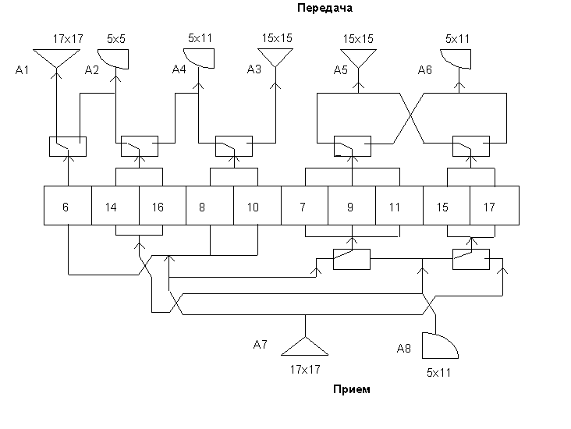

3.11-сурет - "Экспресс" КА антеннасын қосу схемасы

Қабылдау-беру жабдығы. Борттық жабдықты жобалау кезінде "бортты" "жерден" ерекшелейтін екі негізгі талап ескеріледі: барынша төмен энергия тұтынуды және элементтік базаның радиация-лық тұрақтылығын қамтамасыз ету. КА-да жұмыс істеуге арналған аппаратураның құны жер үсті кешендерінің ұқсас құрылғыларының бағасынан он есе жоғары, ал радиациялық зақымданудан қорғау үшін арнайы экрандарды пайдалану қажеттілігі жабдықтың салмағын арттыратынын ерекше атап өткен жөн.

КА-дан бастап орташа және төмен орбиталардағы жүйелерде сағ-тың L-диапазоны үшін қуаты 60 Вт - қа дейінгі жартылай өткізгіш күшейткіштер қолданылады: С-диапазоны үшін 20 Вт-қа дейін және Ku-диапазоны үшін 5-10 Вт-қа дейін. LBV күшейткіштерінен айырмашылығы, бұл жабдық төменгі кернеуде жұмыс істейді, ықшам және сенімді.

Спутниктік қабылдау антеннасына түсетін сигналдар өте әлсіз және қайталағыш оларды күшейтіп, қайта таратылатын жиілік жолағында таратушы антеннаға жіберуі керек.

Қайталағышта сигналдар әдетте белгілі бір дәрежеде нашарлайды. Жол берілетін шектерде ұсталуы тиіс бұл нашарлау мынадай негізгі себептерді қоса алғанда, көптеген себептерге байланысты болады:

- интермодуляцияны (бір күшейткіште бірнеше емес), кросс-модуляцияны және сандық берілістегі символдар арасындағы кедергілерді тудыратын күшейткіштің сызықты емес болуы;

-көрші жиілік жолақтарында берілетін сигналдар арасындағы кедергі;

-кіріс пен шығыс арасындағы сигналдың бірнеше жолын қараңыз;

-сүзгілер сипаттамасынан туындаған және сигналдың бұрмалануына және осы шу немесе топтық жолақтағы қателіктердің нәтижесінде пайда болуына әкелетін өткізу жолағындағы амплитуда мен фазаның өзгеруіне байланысты.

Барлық РЧ арналары үшін қажетті толық қуатты дамыту үшін әдетте бір күшейткіш жеткіліксіз. Сонымен қатар, күшейткіштің сызықты еместігіне байланысты Шығыс қуатының максимумға қатысты біршама төмендеуімен жұмыс істеу керек, ал күшейтілген сигналдардың саны көбейген сайын бұл деңгей одан да төмендейді. Сондықтан күшейту екі кезеңде жүзеге асырылуы керек:

а) қабылдау антеннасынан түсетін толық жиілік жолағындағы барлық пайдалы сигналдардың төмен деңгейдегі жалпы күшеюі;

б) қосалқы жолақта немесе РЧ арнада (толық жолақтың бөлігі) сигналдарды шығудағы қажетті деңгейге дейін күшейту.

Сүзгілер мен бұтақтар бастапқы жолақты күшейткіш тізбектің кірісіндегі төменгі деңгейдегі жалпы күшейтуден кейін субполаларға бөлу үшін және оларды тарату антеннасына түскенге дейін қайтадан жалпы шығу жолағына біріктіру үшін қолданылады.

Қабылдау құрылғылары. Борттық қабылдағыштардың кіріс каскадтарында қазіргі уақытта көбінесе далалық транзисторларда шуылы төмен күшейткіштер (ШТК) қолданылады. Мұндай қабылдағыштың Шу коэффициенті 1,5-4 ГГц жиілік диапазонында 3 дБ-ден аз және 11-14 ГГц диапазоны үшін 4,5 дБ-ден аспайды. Борттық қабылдағыштардың Шу сипаттамаларын төмендету жаңа элемент базасына ауысу кезінде мүмкін болады. Электрондардың жоғары қозғалғыштығы бар транзисторлар негізінде MSHS құру 1,5-4 ГГц диапазоны үшін Шу коэффициентіне шамамен 2 дБ, ал 11-14 ГГц диапазоны үшін - 3,5 дБ қол жеткізуге мүмкіндік береді. Бұл жағдайда күшейткіш әлдеқайда сенімді және одан да ықшам болады (элементтердің интеграциясының жоғары деңгейіне байланысты).

Кең жолақты қабылдағыштардың ішкі жүйесі. Бұл ішкі жүйе сигналды күшейтудің бірінші кезеңін және бір жиілікті түрлендіретін жүйе жағдайында қабылдау жиілігінен жиілік диапазонына ауысуды қамтамасыз етеді. Қос түрлендіру жүйесінде кең жолақты қабылдағыш сигналды күшейтуді және қабылдау жиілігін аралық жиілікке түрлендіруді қамтамасыз етеді. Шу деңгейі жоғары сызықтағы C/N қатынасына мүмкіндігінше аз әсер етуі үшін жеткілікті төмен болуы керек.

Интермодуляцияның құрамдас бөліктері транзисторларға байланысты қабылдағыштың шығысындағы сигнал деңгейін әртүрлі дәрежеде шектейді. Әдетте, қабылдағыштың пайдасы шамамен 50-60 дБ құрайды (3.12-суретті қараңыз). Жиілік түрлендіргішінде, сүзгілерде және қосқыштарда шығын қоры көзделуі тиіс. Кірісті бөлу интермодуляция компоненттерінің қолайлы деңгейін және Шу коэффициентінің қолайлы мәнін сақтауды қамтамасыз етуі керек.

Кең жолақты қабылдағыштар толығымен қатты күйде. Олар өте сенімді болуы керек, өйткені кез-келген ақаулық толық жиілік диапазонында берілген барлық сигналдарға әсер етеді. Сондықтан олардың резерві болуы керек.

Алдын ала күшейткіштерде туннель диодтары, транзисторлар немесе параметрлік қадамдар қолданылуы мүмкін. Галлий арсенидіндегі далалық транзисторлардың жаңа технологиясы туннель диодтары мен параметрлік күшейткіштерді ығыстырды. Алдын ала күшейткіштің кіреберісінде айналы жиіліктегі кедергілерден және қабылдау жолағынан тыс барлық сигналдардан қорғау үшін жолақты сүзгі қосылуы тиіс.

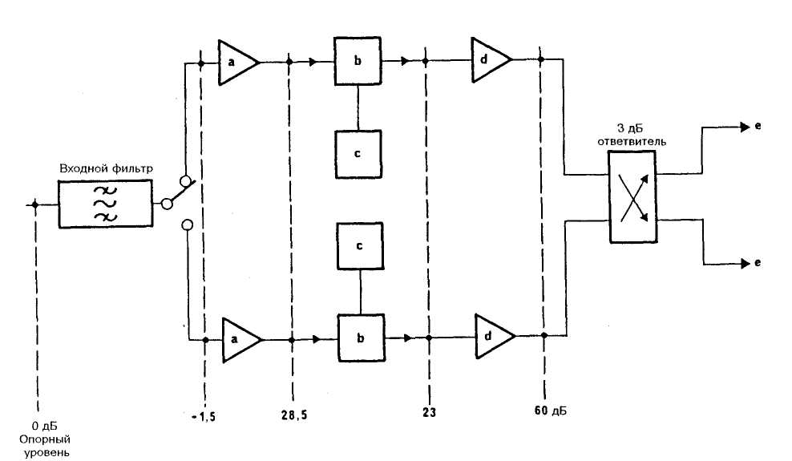

3.12-сурет-салыстырмалы деңгейлердің типтік диаграммасы бар кең жолақты қабылдағыштың (резерві бар) мысалы

a: алдын ала күшейткіш d: күшейткіш B: араластырғыш

е: арналарға бөлу бөлігі с: гетеродин

Күшейткіштерде биполярлы транзисторларды (4 ГГц) немесе галлий арсенидіндегі (4 ГГц және одан жоғары) өріс транзисторларын қолдануға болады. 30/20 ГГц жиілік диапазонында жұмыс істеу үшін жылдам электрондары бар транзисторлар төмен шу деңгейі тұрғысынан перспективалы болып табылады.

Жиілік түрлендіргіштері, әдетте диодтарда, гетеродин жиілігінде сәулеленуді, оның гармоникасын және жоғары ретті конверсия өнімдерін басу үшін жасалған. Қуаты шамамен 10 дБм болатын Гетеродин жиілікті көбейтетін каскадтары бар кварцты жиілікті тұрақтандыратын қарапайым генератор немесе фазалық өзін-өзі реттеу немесе кварц генераторымен салыстыру тізбегінде тұрақтандырылған көлемді диэлектрлік резонаторы бар генератор бола алады. Гетеродин уақыт пен температура диапазонында жоғары тұрақтылыққа ие болуы керек, оның фазалық шуын азайту керек.

Арналарға бөлудің ішкі жүйесі. Күшейтудің екінші кезеңі беру жиілік жолағында күшейткіш жолдар тобымен жүзеге асырылады, олардың әрқайсысында жиілік арналарына бөлінген толық жиілік диапазонында сигналдар күшейтіледі.

Кең жолақты қабылдағыштың шығыс сигналдары жиілік арналары бойынша бірқатар циркуляторлар мен тураланған сипаттамалары бар жолақты сүзгілердің көмегімен бөлінеді. Бұл жиынтық кіріс демультиплексоры деп аталады. Күшейткіштерде күшейтілгеннен кейін, қайталағыштардың шығыс сигналдары Шығыс мультиплексоры немесе бірнеше мультиплексор деп аталатын сүзгілер жиынтығы арқылы бір жалпы жиілік диапазонында қайтадан біріктіріледі.

Қайталағышты арналарға бөлудің ішкі жүйесі, осылайша, кіріс демультиплексорынан, күшейту жолынан және шығыс мультиплексорынан тұрады.

Арналардың жолағының еніне келетін болсақ, онда жалпы стандарт жоқ. 6/4 ГГц жолақтарында 40 МГц жиілік жиілігі жалпы қабылданған, бірақ ол әмбебап емес, ал 14/11-12 ГГц жолақтарында 27, 36, 45, 54, 72 МГц және т. б. жолақ енінің әртүрлі мәндері қолданылады.

Қабылдағыштың шығысындағы кіріс демультиплексоры барлық тарату жиілігін күшейткіш жолдарға сәйкес келетін жиілік арналарына бөледі. Демультиплексордың бөлу сүзгілері көрші күшейткіш трактілері арқылы көптеген сигнал беру жолдарының пайда болуын болдырмау үшін жеткілікті көлбеу сипаттамалары болуы керек және бұрмалануды қолайлы шектерде ұстап тұру үшін өткізу жолақтарында жеткілікті тегіс учаскелер болуы керек. Сүзгілерде әдетте амплитудасы мен фазалық сипаттамалары бар. Сүзгілерді циркуляторлармен екі топқа қосуға болады (қабылдағыштар тармағының екі шығысынан беріледі), біреуі жұп арналар үшін, екіншісі тақ үшін.

Әрбір күшейту жолы кіріс демультиплексорының сүзгілерімен бөлінген нақты жиілік диапазонына сәйкес келеді. Трактінің негізгі бөлігі-әдетте изолятор арқылы шығатын мультиплексордың тиісті сүзгісіне қосылған қуат күшейткіші. Күшейткіш ретінде LBV немесе қатты күйдегі күшейткішті қолдануға болады. 4 ГГц жиілік диапазоны үшін күшейткіштің LBV шығысындағы қуат әдетте 5 және 10 Вт аралығында болады, дегенмен кейде 40 Вт-қа дейін шығатын LBV қолданылады. 4 ГГц жолағында жұмыс істейтін қатты күшейткіштер 10 Вт-қа дейін Шығыс қуатына ие, сонымен қатар қуаты 30 Вт-қа дейін құрылғылар жасалған.

Таратушы құрылғылар. Беру жолының негізгі функционалды бөлігі-таратқыштың қуат күшейткіші. Борттық кешендерде осындай құрылғылардың әр түрлі түрлері қолданылады.

Геостационарлық ға-дағы байланыс жүйелерінде таратқыштарға арналған күшейткіштердің негізгі түрлерінің бірі дәстүрлі түрде жұмыс істейтін толқын шамына (LBV) негізделген күшейткіштер болып табылады. Бүгінгі таңда олардың тиімділігі 40% - дан асса да (LBV-нің тиімділігі шамамен 60%), жұмыс кезінде бұл көрсеткіш тұрақты емес және тез төмендейді, әсіресе динамикалық сипаттаманың сызықтық аймағында таратқыштың шығыс қуаты төмендеген кезде. Жақсы энергетикалық көрсеткіштерге қол жеткізу үшін бірнеше тасымалдаушы режимде жұмыс істеген кезде сигнал/шу қатынасын 20-дан 30 дБ-ге дейін қамтамасыз ету қажет, бұл LBV негізіндегі күшейткіштің тиімділігін 10-20% дейін төмендететін шығындарға әкеледі.

11-12 ГГц жиілік жолақтарында жұмыс істеу үшін аз қуатты - 10 - нан 20 Вт-қа дейін және орташа қуатты-40-тан 65 Вт-қа дейін LBV бар. Сонымен қатар, 250 Вт-қа дейінгі қуаты бар LBV жерсеріктерде теледидар тарату үшін қолданылады. 11-12 ГГц диапазонында жұмыс істеу үшін коммерциялық қолдануға жарамды қатты күйдегі қуат күшейткіштері әлі жоқ, өйткені олардың тұрақты ток энергиясын радио жиіліктеріндегі сигналдарға айналдыру тиімділігі төмен. Қосымша күшейту жолы келесі элементтерді қамтуы мүмкін:

кіріс демультиплексорындағы арнадағы шығындарды және LBV күшейту мәндерінің айырмашылығын теңестіру үшін бекітілген аттенюатор. Оның шығысында әр жолда бірдей номиналды деңгей болуы керек;

қажетті жалпы күшейтуге, берілетін сигнал түріне және т. б. сәйкес жерден командалар бойынша жұмыс істейтін аттенюатор.;

"кейде жоғары сызықтағы атмосфералық жағдайларға байланысты ауытқуды өтеу үшін автоматты түрде реттелетін күшейткіш (арнада бір сигнал берілген жағдайда);

барлық жағдайларда қажетті толық күшейту мәнін қамтамасыз ету үшін қуат күшейткіші жеткіліксіз болған кезде жетекші күшейткіш;

LBV немесе қатты күйдегі күшейткіштің сызықты емес орнын толтыруға арналған сызықты сызғыш.

Сызықтық (алдын-ала іздеу) LBV немесе қатты күйдегі күшейткіштің шығыс қуаты аз болған кезде жұмыс істеуін қамтамасыз ету үшін қолданыла алады. Сенімділік талаптарына байланысты күшейткіш тракт және кез келген жағдайда күшейткіштер резервтелуі тиіс.

Қуат күшейткіштерін орналастыру кейде қиындықтар тудыруы мүмкін, өйткені бұл күшейткіштер ғарышқа жылу шығару үшін панельдерге орнатылуы керек. Шығу мультиплексорының сәйкес келетін сүзгілері бар кабельдік қосылыстар қысқа болуы керек, ал резервтік жабдықтың жұмысы жұмыс жағдайларын нашарлатпауы керек (шығындардың артуы, жылу тепе-теңдігінің өзгеруі).

Шығу мультиплексорындағы шығындар аз болуы керек, өйткені соңғы күшейткіштің шығысы мен антенна кірісі арасындағы шығындар ЭИМ-ге тікелей әсер етеді. Осы себепті сүзгілер таратушы антеннаға апаратын бір толқын өткізгішке (коллекторға) орта есеппен жалғанады. Спутниктегі шығу мультиплексоры үшін сипаттамалардың эквиваленттері қажет емес, өйткені оларды жер станцияларында орнатуға болады.

3.3 ЖЖС іске қосу

Зымыран тасығыштар мен ғарыш аппараттары. Космос аппараттарын (КА) орбитаға сенімді жеткізу - күрделі және айтарлықтай қаржылық шығындармен байланысты іс. Сонымен, бір ҒА геостационарлық орбитаға шығару 45-200 млн., бұл бүкіл жоба құнының едәуір бөлігін құрайды.

Қазіргі уақытта белгілі бір ұшыру технологиясын таңдау әдетте үш факторды анықтайды: ұшыру құны, зымыранның сенімділігі және техникалық мүмкіндіктері.

Зымыран - ғарыш техникасының нарығы өте кең. Онда ELV (expendable launch vehicle) типті дәстүрлі бір реттік тасығыштар және rlv (reusable launch vehicle) сияқты жаңа технологиялар бойынша жасалған зымырандар - спутниктерді орбитаға шығарудың қайта пайдалануға болатын құралдары ұсынылған.

Тасымалдағыш зымырандарды таңдау критерийлері әдетте спутниктердің мақсаты, жүктеме массасы, ға дизайнына қойылатын талаптар және сәйкесінше оны орбитаға жеткізу әдісі болып табылады.

Жүктеме массасына байланысты медиа сыныптарға бөлінеді: ауыр және жеңіл. Ауыр спутниктер кез-келген орбитаға 1 тоннадан асатын пайдалы жүктемесі бар спутниктерді шығара алады.жеңіл класты зымырандар негізінен жерді төмен орбиталарға шығаруға арналған. Тасымалдағыш зымырандардың бір немесе басқа отбасының мүшелері (бір сериядағы модификациялар) құрылымдық орындалуымен сатылар санымен (әдетте 2-ден 4-ке дейін) немесе үдеткіш блоктың түрімен ерекшеленуі мүмкін.

Спутниктерді орбитаға жеткізу әдістеріне келетін болсақ, олардың бірнешеуі де бар. Ұшырудың дәстүрлі тәсілдері-ашық ұшырылған ғарыш айлақтарынан және шахталық ұшыру қондырғыларынан. Жақын арада оларға теңіз немесе әуедегі ұшыру қондырғыларынан ұшырулар Елеулі бәсекелес болуы мүмкін. КА орбитаға шығару тәсілі де маңызды рөл атқарады.

Бүгінгі таңда мұндай схема жиі қолданылады: алдымен спутник тірек орбитасына шығарылады (геостационарлық өтпелі Орбита деп аталады - GTO) және одан берілген орбитаға энергетикалық оңтайлы ұшу жүзеге асырылады. Бұл схема зымыран тасығыштың құрамында арнайы үдеткіш блок немесе салмақсыздық жағдайында марш қозғалтқышын кемінде екі рет қосу мүмкіндігі бар жоғарғы саты болған кезде ғана іске асырылуы мүмкін екенін есте ұстаған жөн.

КА орбитаға шығарудың "тура" схемасы энергетикалық тұрғыдан тиімсіз.

Спутникті орбитаның есептік нүктелеріне жеткізудің дәл сипаттамалары қазір өте жоғары: биіктігі бойынша ға орналасу қателігі 5-15 км құрайды, ал орбитаның қисаю қателігі әдетте 0,05-1°аспайды.

Ауыр кластағы зымыран тасығыштарға Ariane, Delta, Atlas, Long Machh, "Протон" және "Зенит" (табица 3.4) сияқты отбасылар жатады. Олар бір спутниктердің де, ға топтарының да геостационарлық, орташа биіктік және төмен жер орбиталарына ұшырылуын қамтамасыз етеді.

Бір уақытта 12 спутник орбитаға шығарылатын топтық ұшыру ең тиімді болып табылады, өйткені ол орбиталық топты құру шығындарын, сондай-ақ ұшыру кешеніне жалпы жүктемені азайтуға мүмкіндік береді.

3.13 және 3.14-суреттерде зымыран тасығыш және оған орналастырылған пайдалы жүктеме бейнеленген: KazSat КС және Экспресс АМ КС.

Сонымен қатар, зымырандарды ұшыру санына қойылатын талаптарды күшейту ғарыш пен планета экологиясы үшін үлкен маңызға ие ("ғарыш қоқысы"мәселесін шешу үшін).

Ariane зымыран-тасығышы басынан бастап "еуропалық", яғни Еуропа елдері үшін спутниктерді ұшыруды қамтамасыз ететін ретінде ойластырылған болатын. Оны құруға көптеген жетекші ғарыш компаниялары қатысты: Aerospatiale (Франция), Matra Marconi Space (Англия, Франция), Fiat-BDR Difea Spazio (Италия), DASA (Германия).

1988 жылы маусымда Ariane 40 ұшырылды, ол қазірдің өзінде 4-ші буынға тиесілі. Қазіргі уақытта оның көмегімен барлық коммерциялық ұшырулардың жартысына жуығы жүзеге асырылады.

3.4-кесте-ауыр класты зымыран тасығыштар

|  |  |  |  |  |
| --- | --- | --- | --- | --- |
| Зымыран тасығыштар типі* | Бірінші  ұшыру | Әр түрлі орбиталар үшін максималды жүктеме, кг | | Құны, млн долл. |
| LEO | GTO/GEO |
| "Протон-К" (Россия) | 11 апр. 1994 ж. | 20000 | 3900/2600 | 65 |
| Ariane 5 (ESA) | 4 июня 1996 ж | 18000 | 6800 | 125 |
| Delta III (США) | 27 авг. 1998 ж. | 8346 | 3810 | - |
| H2A222 (Япония) | После 1999 ж. | 18000 | 7500 | - |
| Long March CZ-3B (Китай) | 14 февр. 1996ж. | - | 4850 | 70 |
| Titan 4B (США)2 | 23 февр. 1997 ж | 21640 | 18600/8620 | 350 |
| Ескертпе.  1 Жақшада өндіруші компания тіркелген ел көрсетілген.  2 Ең қымбат зымыран. | | | | |

Delta тасымалдаушыларын дамыту 50-жылдардың ортасынан бастап жүргізілуде. Алғашқы ұшырулар (1960 жылдан бастап) негізінен АҚШ әскери бөлімдері мен федералды қызметтерінің мүдделері үшін жасалды, ал коммерциялық ұшыру алғаш рет 1989 жылы тамызда өтті. Әлемдегі ең танымал РН Delta II 7925 моделі 24 GPS спутнигін, 50 КА Iridium және 8 Globalstar Орбитаға шығаруға көмектесті. Ресейлік "Протон" зымыранын М. В. Хруничев атындағы ГКТӨО құрған. Ол іске қосудың айтарлықтай жоғары сенімділігін қамтамасыз етеді-0,96 (соңғы 10 жылдағы деректер). "Протон "Ресейлік" Гори-қолшатыр"," Галс"," Экспресс "спутниктерін, aaiasat 3, Astra 2A, Echostar 4, Panamsat 8 және 21 шетелдік спутниктерін, Iridium спутнигін (7 ға-дан 3 ұшыру) және т.б. орбитаға шығарды.

Төмен жүктеме сыйымдылығы бар зымырандар төмен орбиталық топтарды құруға арналған. Жеңіл төмен орбиталық спутниктер дәстүрлі стационарлық немесе мобильді ұшыру жиынтықтарын, соның ішінде ұшақтардың көмегімен орбитаға шығарылуы мүмкін. Жеңіл спутниктерді ұшыру айтарлықтай материалдық шығындарды қажет етпейтіндіктен, дәл осындай спутниктер өздерінің ғарыш айлақтары жоқ елдерді пайдалануды жөн көреді.

Қазіргі уақытта бірқатар" бір реттік " тасымалдаушылар бар, олардың энергетикалық мүмкіндіктері КА-ның төмен және орташа жүздік орбиталарға шығарылуын қамтамасыз етеді (3.5-кесте). Зымырандардың осы класында ең танымал американдық Ахена (бұрынғы атауы Llv - Lockheed Launch Vechicle), Conestoga, Pegasus, Taurus, сондай-ақ ресейлік "Космос".

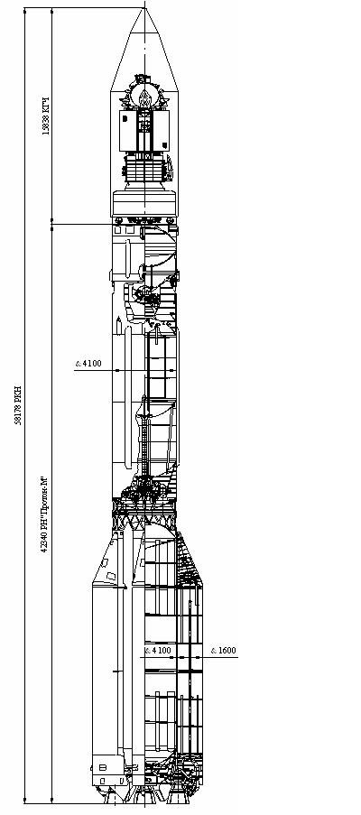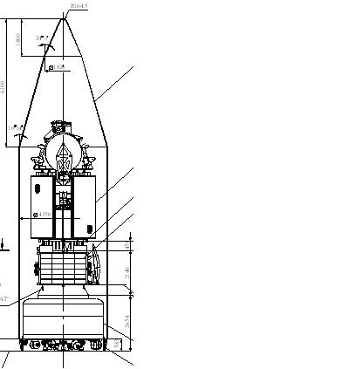

3.13 сурет – РН Протон М

пайдалы жүктеме

РБ төменгі аралық

КА Экспресс АМ

КА Экспресс АМ стандартты бөлімше құрылғысы

КА KazSat стандартты бөлімше құрылғысы

РБ Бриз

КА KazSat

*Ahhena* 1992 жылдан бастап Lockheed Martin Missiles (Саннивал, шт. Калифорния) компаниясы жасап шығарады. Ahhena 1 (LLV1) алғашқы ұшыру сәтсіз болды, бірақ бүгінде бұл ең көп жұмыс істейтін платформалардың бірі.

Сипаттамалары бойынша *Conestoga* зымыраны ресейлік "Космосқа"жақын. Оны әзірлеуді, дайындауды және коммерциялық пайдалануды ұйымдастыруды EER Systems (АҚШ) компаниясы жүзеге асырады. Тасымалдағыштың алғашқы ұшырылуы 1982 жылдың қыркүйегінде өтті.

"Космос" жеңіл зымыран-тасығышы құрлықаралық орта қашықтықтағы баллистикалық зымыран негізінде құрылған және негізінен спутниктерді төмен орбиталарға шығаруға арналған. Осындай зымырандарды " Полет " (Омбы) өндіреді. "Космос-ЗМ" көмегімен көптеген отандық және бірқатар шетелдік спутниктер орбитаға шығарылды.

Сурет 3.14 –Протон М зымыран-тасығышы

3.5 кесте - Жеңіл класты зымыран тасығыштар

|  |  |  |  |
| --- | --- | --- | --- |
| Зымыран тасығыштың түрі | Бірінші  іске қосу | Орбиталар үшін максималды жүктеме массасы LEO/GTO, кг | Бағасы, млн долл. |
| "Рокот" (Ресей) | 26.12.1994 ж. | 1850 | Ақп жоқ |
| Athena 2 (АҚШ) | 1999 ж. кейін | 1985/1490 | 22 |
| Conestoga(АҚШ)2 | 23.10.1992 ж. | 2100 | 12-25 |
| Eagle-S2 (АҚШ) | 1999 ж. кейін | 1300 | 30 |
| Pegasus XL (АҚШ) | 27.06.1994 ж. | 455 | 13 |
| Taurus (АҚШ) | 13.03.1994 ж. | 620/430 | 15 |
| Ескертпелер.  1. Жақшада өндіруші компания тіркелген ел көрсетілген.  2. Максималды жүк көтергіштігі бар зымыран. | | | |

Геостационарлық спутникті орбитаға шығару әдетте аралық орбитада көп сатылы зымыранмен жүзеге асырылады. Қазіргі заманғы зымыран-тасығыш-бұл зымыран қозғалтқышының реактивті күшімен басқарылатын күрделі ғарыштық ұшақ.

Зымыран тасығыштың құрамына зымыран және бас блоктар кіреді. Зымыран блогы-отын бөлімі, қозғалтқыш қондырғысы және сатылы бөлу жүйесінің элементтері бар композициялық зымыранның автономды бөлігі. Бас блокқа Жердің жасанды спутнигінің конструкциясын атмосферада ұшу кезінде ауа ағынының күштік және жылу әсерінен қорғайтын және оның ішкі бетіне ұшыруға дайындыққа қатысатын, бірақ ұшуда жұмыс істемейтін элементтерді орнатуға арналған пайдалы жүктеме мен ағытқыш кіреді. Бас блокқа Жердің жасанды спутнигінің конструкциясын атмосферада ұшу кезінде ауа ағынының Күштік және жылу әсерінен қорғайтын және оның ішкі бетіне ұшыруға дайындыққа қатысатын, бірақ ұшуда жұмыс істемейтін элементтерді орнатуға арналған пайдалы жүктеме мен ағытқыш кіреді.

Бір рет қолданылатын көп сатылы зымыран тасығыштың жұмыс принципі келесідей: бірінші саты жұмыс істеп тұрған кезде, қалғанын бірінші сатыдағы жүктеме ретінде нақты жүктеме ретінде қарастыруға болады. Бөлінгеннен кейін екіншісі жұмыс істей бастайды, ол келесі қадамдармен және нақты жүктемемен бірге жаңа тәуелсіз зымыранды құрайды. Екінші саты үшін барлық кейінгі (егер олар бар болса) шынайы пайдалы жүктемемен бірге пайдалы жүктеме рөлін атқарады және т.б. оның ұшуы бірнеше кезеңдермен сипатталады, олардың әрқайсысы бастапқы жылдамдықты оның құрамына кіретін басқа бір сатылы зымырандарға хабарлау үшін қадам болып табылады. Тасымалдағыштың бірінші және кейінгі сатыларынан бас тарту қозғалтқыш қондырғысында отын толық жанғаннан кейін жүзеге асырылады.

ЖЖС орбитаға шығарылған кезде тасымалдаушы зымыранның өтетін жолы ұшу траекториясы деп аталады. Ол белсенді және пассивті аймақтармен сипатталады. Ұшудың белсенді учаскесі - бұл жұмыс істеп тұрған қозғалтқыштары бар тасымалдағыш сатыларының ұшуы, пассивті учаске-тасымалдағыш зымыраннан бөлінгеннен кейін істен шыққан зымыран блоктарының ұшуы.

ЖЖС-ны тиісті орбитаға шығару кезінде тасымалдаушы зымыранның ұшырылу уақыты мен орны үлкен рөл атқарады. Ғарыш айлағын экваторға мүмкіндігінше жақын орналастыру тиімдірек деп есептеледі, өйткені шығыс бағытта үдеткенде, тасымалдаушы зымыран қосымша жылдамдықты алады. Бұл жылдамдық Vк ғарыш айлағының айналмалы жылдамдығы деп аталады, яғни планетаның күнделікті айналуына байланысты оның жер осіне айналу жылдамдығы.

Жердің белгілі бір ендігі үшін Ψ ғарыш айлағының жылдамдығы Vк формула бойынша анықталады , яғни экваторда ол 465 м/с, ал Байқоңыр ғарыш айлағының ендігінде - 316 м/с. Бұл іс жүзінде экватордан сол тасымалдағыш зымыранмен ауыр ЖЖС ұшырылуы мүмкін дегенді білдіреді.

Зымыран-тасығыштың ұшуының соңғы сатысы ЖЖС-ны орбитаға шығару болып табылады, оның нысаны ЖЖС зымыран хабарлайтын кинетикалық энергиямен, яғни тасымалдағыштың соңғы жылдамдығымен айқындалады. Спутникке оны ГСО-ға(Геостационарлық орбита) шығару үшін жеткілікті энергия мөлшері хабарланған жағдайда, зымыран тасығыш оны жерден 35 875 км қашықтықта орналасқан нүктеге шығаруы тиіс.

Геостационарлық ЖЖС орбиталық жылдамдығын есептеу оңай. Жер бетінен ГСО биіктігі 35 786 км, ГСО радиусы 6366 км артық (Жердің орташа радиусы), яғни 42 241 км. ГСО радиусының мәнін 2 сатыға (6,28) көбейте отырып, біз шеңбердің ұзындығын аламыз-265 409 км. егер біз оны күннің ұзақтығына секундпен бөлсек (86 400 с), ЖЖС орбитальды жылдамдығын аламыз -орта есеппен 3,075 км/с немесе 3075 м/с.

Әдетте спутникті тасымалдаушы зымыранмен шығару төрт кезеңде жүзеге асырылады: бастапқы орбитаға шығу; "күту" орбитасына шығу (тұрақ орбитасы); өтпелі орбитаға шығу; соңғы орбитаға шығу (3.15-сурет).

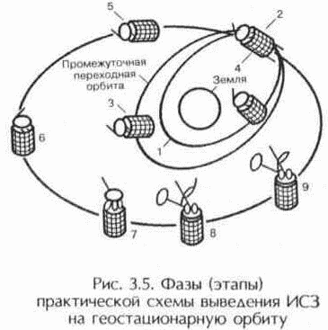 Сандарға спутникті ГСО-ға шығарудың келесі кезеңдері сәйкес келеді:   
1 - бастапқы өтпелі орбита;   
2 - аралық өтпелі орбитаға шығу үшін апогей қозғалтқышының алғашқы қосылуы;   
3 - орбитадағы позицияны анықтау;   
4 - дрейфтің бастапқы орбитасына шығу үшін апогей қозғалтқышын екінші қосу;  
5 - орбиталық жазықтықты қайта бағыттау және қателерді түзету;   
6 - орбита жазықтығына перпендикуляр бағыт және қателерді түзету;   
7 - спутниктік платформаны тоқтату, панельдерді ашу, зымыранмен толық босату;

Рисунок 3.15 – Фазы (этапы) практической схемы выведения ИСЗ

на геостационарную орбиту

8 - Антенналарды ашу, гиро тұрақтандырғышты қосу;   
9 - позицияны тұрақтандыру: антенналардың жердің қажетті нүктесіне бағытталуы, күн батареяларының күнге бағытталуы, борттық ретрансляторды қосу және оның жұмысының номиналды режимін белгілеу.

**4 Жер сегменті**

"Жер сегменті" термині спутникке және одан берілетін және жер үсті желілерімен түйісетін байланыс түзетін байланыс трафигінің кез келген түрін беру және қабылдау үшін пайдаланылатын жер станцияларымен қалыптасатын спутниктік байланыс жүйесінің бір бөлігін білдіреді.

Жер сегментінің негізгі элементі жер станциясы (ЖС) болып табылады, ол спутник арқылы байланыс желісінің соңғы таратушы және қабылдаушы буыны болып табылады.

Жер сегментінің жабдықтарымен қамтамасыз етілуі керек Байланыс пен қызметтің әртүрлі түрлері нақты міндеттерді орындау үшін қажетті көптеген техникалық шешімдерді алдын-ала анықтады.

Жер станциялары мен терминалдардың номенклатурасы өте кең. Бұл әртүрліліктің екі себебі бар:

- әлемдік нарықта жерсеріктік жүйелерге арналған 100-ден астам ірі байланыс құралдарын өндірушілер ұсынылған (Дербес Жерсеріктік байланыстың пайда болуымен оларға Alcatel, Ericsson, Motorola, Panasonic және т. б. сияқты ұялы және транкингтік желілерге арналған дәстүрлі іске қосу аппаратурасын шығаратын жетекші компаниялар да қосылды).;

- ұсынылатын қызметтердің өте кең ассортименті (сөйлеу, деректер, бейнелер және т.б.) және ЖС-ның әртүрлі мақсаттары, демек, олардың әр түрлі дизайны (стационарлық, портативті, автомобиль, теміржол, теңіз, ұшақ).

Сонымен қатар, жер станциялары жер сегментінің құрылымындағы рөлімен ерекшеленеді: магистральдық, VSAT станциялары, сонымен қатар аймақта байланысты ұйымдастыруды қамтамасыз ететін конъюгация түйіндері мен үйлестіру станциялары. Байланысты ұйымдастыру тәсіліне қарай жер станциялары келесіге бөлінеді:

тарату жүйелерінің қабылдау станциялары (жеке және ұжымдық қолданыстағы телевизиялық хабар тарату қабылдау станциялары және пейджерлер );

тарату станциялары (спутниктік хабар тарату жүйелері, радиомаяктар және радиобуйлар);

қабылдау-тарату станциясы (оның ішінде орталық басқару станциясы, HUB және шлюздер);

бақылау станциялары-ғарыш станциясының қайталағышының жұмыс режимін, жер станцияларының ең маңызды параметрлер желісін сақтауын бақылауды жүзеге асыратын станциялар: радиациялық қуат , жұмыс жиілігі және т. б.;

басқару және бақылау жүйесінің жер станциялары – бүкіл ғарыш сегментінің (ғарыш станциясының) жұмысын басқаруды жүзеге асыратын станциялар.

Шлюз станциясы (шлюз) бірнеше трансмиссиялық кешендерден тұрады (әдетте кемінде үш), олардың әрқайсысында параболалық антенна бар.

Трансиверлік кешендер келесідей жұмыс істейді:

* 1-ші кешен i-ші КА-мен байланысқа түседі;
* 2-ші кешен i +1-ші КА-мен байланысқа түседі;
* кейін 1-ші кешен, 1-ші КА көріну аймағынан кеткеннен кейін i+ 2-ші КА-ға байланысқа түседі;
* 2-ші кешен, после ухода из зоны i + 1-ші КА көріну аймағынан кеткеннен кейін, i+ 3-нші КА-мен байланысқа түседі және т.б.
* 3-ші кешен, ереже бойынша, резервте болады және қажет болған жағдайда 1-ші немесе 2-ші кешенді алмастыра алады.

Спутниктік қызмет түріне жататын ЖС-ның тағы бір жіктелуі: тіркелген - ФСС, телерадио хабарларын тарату - РСС немесе жылжымалы - ПСС.

Көп жағдайда ЖС құрылымы мен сипаттамалары осы ЖС (GEO, MEO, LEO) жұмыс істейтін КС орбитасының түріне және ЖС-ның ретранслятордан тиісті қашықтығына байланысты болады.

ЗС для диапазонов 6/4 ГГц и 14/11-12 ГГц часто классифицируют только по размерам их антенн:

* большие станции: антенны примерно от 33 м до 15 м;
* средние станции: антенны примерно от 15 м до 7 м;
* малые станции: антенны примерно от 7 м до 3 м и меньше;
* микростанции для сетей VSAT: антенны от 4 м до 0,7 м.

6/4 ГГц және 14/11-12 ГГц диапазондары үшін ЖС көбінесе олардың антенналарының мөлшеріне қарай жіктеледі:

* үлкен станциялар: антенналар шамамен 33 м-ден 15 м-ге дейін;
* орташа станциялары: антенналар шамамен 15 м-ден 7 м-ге дейін;
* шағын станциялар: антенналар шамамен 7 м-ден 3 м-ге дейін және одан аз;
* VSAT желілеріне арналған микростанциялар: 4 м-ден 0,7 м-ге дейінгі антенналар

**4.1 ЖС-ның негізгі сипаттамалары**

Жерсеріктік байланыстың типтік Жер серігінің жалпы құрылымдық схемасы 4.1 суретте көрсетілген.

Станцияға келесі негізгі ішкі жүйелер кіреді:

* Антенналық жүйе;
* төмен шу қабылдағыш күшейткіштер;
* таратқыштың қуат күшейткіші;
* байланыс жабдықтары (жиілік түрлендіргіштері және модемдер);
* тығыздау/ажырату аппаратурасы;
* жер үсті байланыс желісімен қосуға арналған аппаратура;
* қосымша құрылғылар (басқару және бақылау аппаратурасы, өлшеу жабдығы, қызметтік арна аппаратурасы);
* электрмен қоректендіру аппаратурасы (резервтеу мүмкіндігі бар желілік қоректендіру көзі және үздіксіз қоректендіру көздері);
* жалпы қолданыстағы инфраструктура (барлық үй-жайлар, ғимараттар мен құрылыстар).

Антенный облучатель

Диплексор

Усилители мощности

Малошумящие усилители

Сумматор

Делитель

Повышающий преобразователь частоты

Понижающий преобразователь частоты

Модулятор

Демодулятор

Аппаратура обработки сигнала

Аппаратура уплотнения/разуплотнения

Аппаратура соединения с наземной сетью

Аппаратура электропитания

Аппаратура контроля и управления

Приводы антенны

Приемник системы слежения

Высокая частота

Групповая полоса частот

Промежуточная частота

4.1 - сурет-Жерсеріктік байланыстың үлгі ЖС жалпы құрылымдық схемасы

ЖС ішкі жүйелері туралы қысқаша ақпаратты қарастырайық.

ЖС сапалық көрсеткіштері, демек, станцияға кіретін ішкі жүйелердің құны бір-біріне сәйкес келетін етіп жобалануы керек. ЖС қабылдағышының төмен шуылды күшейткіштері (ТШК) спутниктен өте әлсіз сигнал қабылдау үшін қажет. Қазіргі уақытта 4 ГГц-ке 45 К тиімді шу температурасы және 11 ГГц-ке 150К (сыртқы қоршаған орта температурасында тұрақтандыру режимінде қол жеткізіледі) бар ТШК қолайлы болып табылады. ТШК әдетте кең жолақты: антенна диплексорының қабылдау портынан келетін барлық тасымалдаушыларды бір уақытта күшейтеді. Әдетте резервтік күшейткіш орнатылады (1+1 резервтеу).

Қабылдау құрылғысы кіріс шуылы төмен күшейткіштің (ТШК) көмегімен сигналдарды алдын ала күшейтуді және оларды аралық жиілікке түрлендіруді жүзеге асырады. Магистральдық ЖС-ның дизайн ерекшелігі - бұл ТШК-ның негізгі бөлмеде емес, антеннаның сәулелендіргішінің жанында орналасуы, бұл фидер жолындағы шығындарды азайтуға және станцияның сезімталдығын арттыруға мүмкіндік береді. С - және Ku-диапазондарында (жиілік белдеуінің ені 500 МГц-тен 1 ГГц-ке дейін) жұмыс істейтін қазіргі заманғы ТШК-да баламалы шу температурасы 50-150 К, күшейту коэффициенті 30-40 дБ құрайды.

Таратқыштың шығыс қуаты телевизиялық тасымалдаушысы үшін 1 Вт, 1 кВт дейін. ЖС қуат күшейткіштерінде микротолқынды құрылғылардың екі түрі қолданылады-жұмыс істейтін толқын шамдары және клистрон.

Шағын қуаттылықтағы шағын станциялар үшін өріс эффектісі бар транзисторларда қатты күйдегі күшейткіштерді пайдалану жеткілікті болуы мүмкін. Қазіргі уақытта нарықта қол жетімді осы типтегі күшейткіштердің шығу қуаты бірнеше ватт құрайды, бірақ транзисторлардың немесе басқа қатты күйдегі құрылғылардың параметрлерін жақсарту оларды шағын станцияларда кеңінен енгізуге әкеледі деп күтуге болады.

Клистрондардың басты артықшылығы-жоғары тұрақтылық және төмен деңгейлі шу, ал жұмыс істейтін толқын шамдары үлкен қабілеттілігін қамтамасыз етеді. 0,5-1 кВт күшейткіштерде әдетте жұмыс істейтін толқын шамдары қолданылады, ал неғұрлым қуатты (1-3 кВт) клистрондар қолданылады.

Байланыс әдетте сәулелену үшін тасымалдаушы ТЖ сигналдарымен (топтық жиілік диапазонымен) микротолқынды модуляцияны жүзеге асыратын және қабылдау кезінде осы ТЖ сигналдарын шығаратын (демодуляциялайтын) жабдықты қамтиды. Байланыс жабдық жиілік түрлендіргіштерінен, модуляторлардан және демодуляторлардан, сигналды өңдеу жабдықтарынан тұрады. Сигналды өңдеу, атап айтқанда, арналарды уақытша бөлумен (TDMA) көп станциялы қол жетімділікті пайдалану кезінде қажет. Сандық деректер ағынын форматтау жүзеге асырылады: тарату жағында бұл жабдық модулятор арқылы спутник арқылы беру үшін үздіксіз кіріс сандық деректер ағынын түрлендіреді. Бұл деректер TDMA жүйесінің кадр жүйесіне енгізіледі, ол үшін олар (буферлік жад көмегімен) кадрға енгізілген қысқа пакеттерден тұратын өте жылдам деректер ағынына айналады. Осылайша, станция пакеттерді бірнеше мекен-жайларға жібере алады, өйткені TDMA жағдайында мультикаст тасымалдаушысы жұмыс істейді.

Барлық берілістер аналогты болса да, жер үсті желісі интерфейсі де аналогты болса да, топтық жиілік диапазонында телефон арналарын (мысалы, бастапқы топтар) бөлуді өзгерту қажеттілігіне байланысты әрдайым тығыздау/ажырату жұмыстары қажет. Спутник арқылы цифрлық берілісте берілетін телефон сигналдары немесе көбінесе жер үсті желісінен келетін стандартты топтық сигналдар қайта топтастырылады және станциядан беру үшін мәліметтер ағынына айналады (мысалы, TDMA әдісі бойынша тарату пакеттеріне топтастырылғаннан кейін). Қабылдау кезінде осы станцияға арналған ағындарды бөлу үшін кері процесс қолданылады (TDMA әдісі бойынша берілген жағдайда корреспонденттік станциялар беретін пакеттерден).

Телефония жағдайында жер станциясы әдетте коммутация орталығы арқылы жер желісіне қосылады. Бұл халықаралық станция жағдайында транзиттік орталық немесе ұлттық желінің үлкен немесе орташа станциясы немесе ұлттық желілердің шағын жергілікті станциялары жағдайында абоненттік телефон станциясы болуы мүмкін.

Мұндай қосылу үшін әдетте қажет болатын нақты жабдық:

- жер станциясы мен коммутация орталығы арасындағы жер желісі. Бұл желіде коаксиалды кабельді қолдануға болады, дегенмен көбінесе жер жағдайына сәйкес радиорелейлік желіні пайдалану қажет;

*Ескертпе-*ұлттық желінің шағын станциялары жағдайында станция мен коммутациялық орталық бір алаңда орналасуы мүмкін,

- эхо өшіргіш (не эхокомпенсаторлар) және әртүрлі сигналдық перифериялық жабдық.

Теледидар жағдайында жер станциясы қосылады:

- бағдарлама құрылған студиямен, беру функцияларын орындау кезінде;

- қабылдау функцияларын орындау кезінде жергілікті хабар таратқышпен.

Қосылу әдетте радиорелелік желі арқылы жүзеге асырылады. Шағын қабылдау станциялары көбінесе жергілікті теледидарлық тарату желісіне тікелей қосылады.

ЖС қосалқы жабдықтары мыналардан тұрады: басқару және бақылау аппаратурасы; өлшеу жабдығы; қызметтік арна аппаратурасы.

ЖС үздіксіз жұмысы ең алдымен электрмен қоректендіру көздерінің дұрыс жобалануына байланысты (бұл, әдетте, резервтеу мүмкіндігі бар желілік қоректендіру көзі және үздіксіз қоректендіру көзі (ҮҚК)). Үлкен станциялар үшін ҮҚК қуаты 50 – 100 кВА жетуі мүмкін.

ЖС жалпы мақсаттағы инфрақұрылымы барлық үй-жайларды, ғимараттарды, құрылыстар мен қызметтерді қамтиды. Оның өлшемдері станцияның түріне және онда қолданылатын антенналардың санына байланысты.

ЖС негізгі сипаттамаларына мыналар жатады:

а) қабылдауға және таратуға арналған жиілік диапазоны.

ЖС спутниктік байланыс жүйелеріне бөлінген жиіліктерде жұмыс істейді.

Спутниктік байланыс жүйелерінің (СБЖ) жер станцияларының көпшілігі қабылдауға 4 мен 11 ГГц диапазондарында және таратуға 6 және 14 кГц диапазондарында жұмыс істейді, бұл қабылданған C және Ku шартты белгілеріне сәйкес келеді. Түрлі радиобайланыс қызметтері арасында жиілік жолақтарын бөлу мәселелерімен Халықаралық Электр байланысы одағы (ХЭО) айналысады. Қазіргі уақытта жиілік жолақтарын осындай бөлу 9 кГц-тен 275 ГГц-ке дейін орындалды. Радиоқызметтерден басқа, жиілік белдеулерін бөлу кезінде жер шарын 3 ауданға бөлу көзделеді:

1. 1 аудан (Еуропа, Африка, Ресей, Қазақстан, Монғолия және т.б.);
2. 2 аудан (Солтүстік және оңтүстік Америка);
3. 3 аудан (Азия, Океания, Австралия);

б) станцияның қабылдауға сапалық көрсеткіші GA/T (дБ/K), GA – қабылдау антеннасының күшейту коэффициенті, T – қабылдау жолының тиімді шу температурасы. ЖС үшін қабылдауға арналған сапалылықтың мәндері мына шектерде болады 20…40 дБ/K;

Сапалық мына формуламен анықталады:

GA/T=10*lg(GA/T), дБ/К.

в) DA  антенна диаметрі-ЖС мөлшері мен құнын, оның кеңістіктік селективтілігін анықтайды.

Диаметрлер диапазоны өте кең (шамамен 0,45 м-тен 32 м-ке дейін).

Антеннаның диаметрінен басқа, антеннаның поляризациялық сипаттамаларын, бүйірлік жапырақшалардың сипаттамасын, аспанның кез-келген нүктесіне бағыттауға болатын толық айналмалы антеннаны немесе толық емес (шектеулі бағыттау аймағы) немесе қозғалыссыз (геостационарлық ЖЖС-пен жұмыс істеу үшін) білу керек.

Қазіргі уақытта VSAT (Very Small Aperture Terminal) типті ЖС-өте кіші диаметрлі антеннасы бар терминал кеңінен таралған;

г) тиімді сәулеленетін изотропты қуат (ТСИҚ)- таратқыш қуатының, толқын өткізгіш трактінің пәк және антеннаның күшеюінің көбейтіндісі.

Әр түрлі ЖЖС үшін осы параметрдің мәні 50 – 95 дБВт аралығында болады.

Бағыттылық диаграммасының нысаны қызмет көрсетілетін жер бетімен (жаһандық, тар, профильді сәуле және т.б.) "келісілген" болуы тиіс борттық антенналардан айырмашылығы, магистральдық ЖС антенналарына мұндай талаптар тән емес, өйткені олар қатаң түрде белгілі бір КА-ға бағдарланады.

Антенналардың негізгі параметрлері: күшейту, апертураның тиімді ауданы( ашылуы), шағылу диаграммалары және сәуленің ені, бүйірлік жапырақшалар, поляризация және шу температурасы.

Антеннаның шуыл температурасы (немесе" антеннаның температурасы") жоғары сапа алу үшін тиісті жобалау жолымен ең төменгі мүмкін болатын деңгейде ұсталуы тиіс.

ЖС антенналық қабылдау-тарату жүйесі өз құрамына рефлекторды (айна), сәулелендіретін жүйені, толқынжол жолын (ВТ), жетектер аппаратурасы бар тірек-бұру құрылғысын және бағыттау аппаратурасын қамтиды.

ЖС-да әртүрлі типтегі айна антенналары қолданылады. Бұл антенналарда антенналардың жоғары күшейткіш коэффициенті, бүйірлік жапырақшалардың төмен деңгейі, жақсы поляризация жиілігі, төмен шу температурасы және толық қарсылықтардың жақсы үйлесуі қабылдау мен беру үшін бүкіл кең жиілік диапазонында сақталады. Мысалы, 6/4 ГГц ИНТЕЛСАТ-VI диапазонында антеннаның жалпы жолағы 3,625-тен басталып, 6,425 ГГц-ке дейін (дәлірек 3,625-тен 4,2 ГГц-ке дейін және 5,850-ден 6,425 ГГц-ке дейін).

Айна антенна жүйелерінің көпшілігі-алдыңғы қуаты бар параболалық немесе Кассегрен және Грегори-осесиметриялық. Алайда, жоғары сапалы болу үшін шығарылған сәулелендіргіші бар Антенналарды, яғни асимметриялық шағылыстырғыш жүйені қолданатын антенналарды қолдануға болады (4.1-кестеде көрсетілгендей).

Бұл антенналар көлеңкелеу әсерін сезінбейтіндіктен жоғары сапаға қол жеткізіледі.

Жер станциялары антенналарының бүйірлік жапырақшаларының сипаттамалары спутниктер арасындағы ең аз айырмашылықты анықтаудағы негізгі факторлардың бірі болып табылады, сондықтан орбитаны / спектрді пайдалану тиімділігі.

Кесте 4.1 –Антенна типтері

|  |  |  |  |  |
| --- | --- | --- | --- | --- |
| Осесимметриялық антенналар | | | Симметриялы емес антенналар  (шығарылған сәулелендіргішпен) | |
| Параболалық | Кассегрена | Грегори | Параболалық | Кассегрена |
| парабол ант | ант Грег | ант Касс | несим1 | несимм2 |
| Шағын ЖС станциялары үшін қолданылады (мысалы, тек теледидар қабылдау үшін) | Орташа ЖС станциялары үшін қолданылады | | Шағын ЖС станциялары үшін қолданылады (мысалы, тек теледидар қабылдау үшін) | Орташа ЖС станциялары үшін қолданылады |
| Ескертпе 1 - антенді-фидерлі тракт және МШУ; 2 - біріншілік рупор. | | | | |

Жер станциясының құны және оның негізгі пайдалану параметрлері қолданылатын антеннаның мөлшерімен анықталады. Антеннаның диаметрі неғұрлым үлкен болса, оның құны мен өткізу қабілеті соғұрлым жоғары болады.

Сонымен, Intelsat жүйесінде бастапқыда антенналардың диаметрі 30 м және сапасы 10 lg(G/T)=40,7 ДБ/К 4-6 ГГц жиілік диапазонындағы станциялар қолданылды. КА жетілуіне және сәулелену қуатының артуына қарай негізгі көрсеткіштер 16-18 М (антенна диаметрі) және 35 дБ/К (сапалылығы) дейін төмендетілді. Мұндай станцияның бағасы шамамен 8 миллион долларды құрайды, бірақ антеннаның диаметрі 5 м-ге дейін төмендеген кезде ЖС құны 2 миллион долларға дейін төмендейді.

**4.2 ИНТЕЛСАТ жүйесінің халықаралық байланыс станциялары**

Жаңа жер станциясын "ИНТЕЛСАТ Ғаламдық байланыс жүйесіне, яғни халықаралық трафикке қызмет көрсету үшін, мүдделі әкімшілік "ИНТЕЛСАТ жүйесіндегі жер станцияларын қолдануды, мақұлдауды, тексеруді және жұмысын реттейтін процедуралар"деп аталатын" ИНТЕЛСАТ " жүйесінің жалпы құжатына жүгінуі керек. "Ғаламдық зияткерлік жүйеде"жұмыс істеу үшін жер станцияларының сегіз стандартты түріне рұқсат етіледі, дегенмен басқа ("стандартты емес") түрлері (уақытша жұмыс үшін) жеке негізде қарастырылуы мүмкін. ИНТЕЛСАТ жүйесінің техникалық талаптарында станциялардың осы сегіз түрі А, В, С, D, E, F, G және Z стандарттары ретінде белгіленген.

Әр түрлі стандарттарға сәйкес келетін ЖС негізгі сипаттамалары 4.2-кестеде келтірілген.

Техникалық жағдайларда антенна жүйесінің құрамы мен параметрлеріне қойылатын талаптар анықталады.

Беріліске антенна жүйесінің күшейту коэффициенті 52,65 дБ артық, ал қабылдауға-50,52 дБ артық болуы тиіс. Антенна жүйесі толқын өткізгіш трактімен бірге қабылдау және беру трактілері арасындағы айыруды кемінде [80 + Рп] қамтамасыз етуі тиіс, мұнда Рп-таратқыштың қуаты, дБВт. ЖС таратқыштары бір немесе бірнеше берілісті қамтамасыз етуі тиіс

жұмыс үшін бөлінген оқпандарда жүк көтергіш. Жұмыс жиіліктері қолданылатын жүйе мен спутникпен анықталады. Таратқыштың жұмыс диапазоны- ЖС негізгі сипаттамасы-модулятор мен жиілікті түрлендіргішті қайта құру мүмкіндігіне қойылатын талаптарды анықтайды. Жанама сәулелердің ең жоғары деңгейі негізгі сигнал деңгейінен кемінде 50 дБ төмен, бірақ 100 мВт-тан аспауы тиіс.

Кесте 4.2 –Әртүрлі типті ЖС характеристикасы

|  |  |  |  |  |
| --- | --- | --- | --- | --- |
| Intelsat стандарт | Антенна диаметрі, м | Жиілік диапазоны, ГГц | Сапа, дБ/К | Желі, қызмет |
| A | 30 | 6/4 | 40,7 | Магистральді телефония |
| B | 9…14 | 6/4 | 31,7 | Магистральді телефония |
| C | 16…18 | 14/11 | 41 | Магистральді телефония |
| D1 | 4,5…5 | 6/4 | 22,7 | VISTA |
| D2 | 11 | 6/4 | 31,7 | Магистральді телефония |
| E1 | 3,5 | 14/11 | 25 | Коммерциялық |
| E2 | 5,5 | 14/11 | 29 | Коммерциялық |
| E3 | 8…10 | 14/11 | 34 | Коммерциялық |
| F1 | 4,5…5 | 6/4 | 22,7 | Коммерциялық |
| F2 | 7,5…8 | 6/4 | 27 | Коммерциялық |
| F3 | 9…10 | 6/4 | 29 | Коммерциялық |
| G | 1,2…2,5 | 6/4; 14/11 | 3,7…21 | Internet |
| Z | 4,5…15 | 6/4; 14/11 | 22,7…35 | Ұлттық қызметтер |

ЖС қабылдағыштары жұмыс істеуге бөлінген магистральдарда бір немесе бірнеше тасымалдаушылардың қабылдануын қамтамасыз етуі керек. Қабылдағыштың жұмыс жиілігі диапазоны станцияның негізгі сипаттамасы болып табылады және демодулятор мен төмендеткіштің баптау мүмкіндіктеріне қойылатын талаптарды анықтайды. Көрші және айна арналарындағы қабылдағыштың селективтілігі сәйкесінше кемінде 30 дБ және 50 дБ болуы керек. Демодулятордың шығыс сигналының деңгейі минус 35 пен минус 5 дБм аралығында болуы керек.

ЖС модемі ITU-T G-703 және G-704 ұсынымдарына сәйкес түйіспелердегі арна құрушы жабдықпен (COA) интерфейс жасайды. КОА шеңберінде ақпараттық қауіпсіздік техникасын пайдалануға рұқсат етіледі. Терминалды жабдықтың (транскодер, трансмультиплексор, кодек) әртүрлі типтеріне арналған стандарттар ITU-T ұсыныстарымен анықталады.

Ұйымдастырылған арналардың сипаттамалары халықаралық құжаттардың (ITU-R және ITU-T), мемлекетаралық және мемлекеттік стандарттарының талаптарына сәйкес болуы керек.

**4.3 Аймақтық немесе ұлттық жүйелердің жер станциялары**

Жер станцияларының бірнеше түрі аймақтық және ұлттық пайдалануға арналған. Бір немесе басқа түрді таңдау жүйенің жалпы ұйымдастырылуына және спутниктің байланысты пайдалы жүктемесінің сипаттамаларына байланысты. Әдетте орташа өлшемді антенналарды пайдаланатын бұл станцияларды келесідей санаттарға бөлуге болады:

а) ғарыш сегменті арқылы жұмыс істейтін станциялар - ИНТЕЛСАТ спутниктерінен жалға алынған 6/4 ГГц магистральдары.

Бұл станциялар әдетте стандартты В станцияларына ұқсайды (4.2 кестені қараңыз), бірақ келесі айырмашылықтары бар:

-антеннаның диаметрі әдетте 7-ден 15 м-ге дейін;

-байланыс режимдері (модуляция және қысу әдістері) әртүрлі болуы мүмкін және әдетте бүкіл жүйенің жұмысын оңтайландыру мақсатында таңдалады. Атап айтқанда, телефония әдетте CCL-FM әдісінде компандингпен немесе FDM-FM (компандировкасы бар немесе жоқ) беріледі.

Тасымалдау параметрлерін оңтайландырудың нақты нұсқалары және байланыс желілерінің энергетикалық бюджеті каналдардың айтарлықтай көп санын беру үшін орташа өлшемді үнемді жер станцияларын пайдалануға мүмкіндік береді.

ИНТЕЛСАТ ұйымынан рұқсат алуды жеңілдету үшін бұл станциялардың ИНТЕЛСАТ жүйесінің жер станцияларына арналған жаңа «Z стандартының» сипаттамаларына сәйкес келуі ұсынылады..

Z стандартты станциялары 6/4, 14/11 немесе 14/12 ГГц диапазонында жұмыс істейді. Ұлттық жер станцияларының антенналары кең ауқымда әртүрлі мөлшерде болуы мүмкін, ал жер станциясының иесіне минималды талаптар қойылады. Станциялардың талап етілетін сипаттамаларына мынадай параметрлер енгізілмеген (4.1-кестені қараңыз): тасымалдаушыда максималды ТСИҚ модуляция әдісі; G / T; беруге күшейту; арналардың сапасы.

б) Индонезияның PALAPA жүйесі, ARABSAT жүйесі және т.б. сияқты арнайы спутниктік жүйелерде 6/4 ГГц диапазонында жұмыс істейтін станциялар: бұл станциялар да жиі ИНТЕЛСАТ стандартты B станцияларына ұқсас. Себебі, жерүсті қамтудың талап етілетін шектеулі ауданы бағытталған спутниктік антенналарда жұмыс істейтін жоғары ТСИҚ магистральдарына мүмкіндік береді. Осының арқасында орташа өлшемді антенналармен жабдықталған өте қарапайым жер станцияларына жұмыс істегенде көп арналарды өткізуге болады.;

в) 14/11 ГГц диапазонындағы станциялар: 14/11 ГГц (14/12 ГГц) жолақтары аймақтық және ұлттық спутниктік жүйелер үшін көбірек пайдаланылады.

ЕВТЕЛСАТ жүйесі тек осы жолақтарға негізделген аймақтық жүйенің мысалы болып табылады.

**4.4 VSAT жерүсті станциялары**

VSAT (Very Small Aperture Terminal) -станция - диаметрі кішігірім антеннасы бар спутниктік байланыс станциясы, шамамен 0,45 ... 2,4 м.VSAT-станция жердегі нүктелер арасында ­ақпарат алмасу үшін , сондай-ақ ­деректерді жинау және тарату жүйелерінде қолданылады. VSAT типті жерүсті станцияларының желісі бар ССС цифрлық дауысты берумен телефон байланысын, сондай-ақ цифрлық ақпаратты беруді қамтамасыз етеді.

VSAT жер станцияларының класына ( Өте кішкентай Диафрагма Терминал ) техникалық сипаттамалары келесі ITU-T Rec талаптарына сәйкес келетін спутниктік байланыс станцияларына жатады. ITU-R S.725 “ VSAT спецификациялары ” [ITU Handbook VSAT Systems and Earth Stations, 1994]:

- желідегі VSAT станцияларының жұмысын бақылау және басқару орталықтандырылған түрде жүзеге асырылады, бірақ жергілікті станцияларды бақылау және басқару жүйелерін қосымша пайдалануға болады;

- VSAT станциялары тіркелген жерсерік қызметіне (ФСС) жатады және барлық ФСС жердегі станциялары сияқты радио ережелері мен ITU-R ұсыныстарының талаптарына сәйкес болуы керек;

- VSAT станциялары әдетте тек қана қабылдау (симплекс) немесе қабылдау/беру (дуплекс) жұмыс режимдерінде деректерді беру және телефония үшін бөлінген желілерде (жеке, іскерлік) пайдаланылады;

- VSAT антенналарының диаметрі әдетте 1,8 ... 3,5 м, бірақ кейбір жүйелерде үлкенірек антенналарды (диаметрі ∅ дейін 6 м) пайдалануға болады;

- VSAT станцияларынан ақпаратты цифрлық түрде беру жылдамдығы әдетте 2 Мбит/с аспайды ;

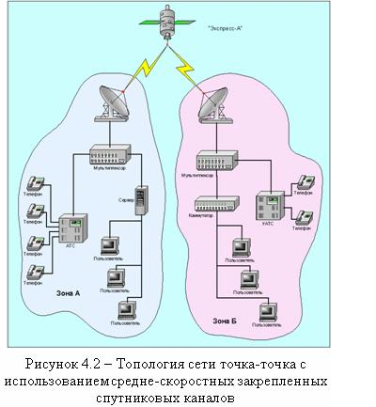- VSAT станциялары қауіпсіздік мақсатында сәулелену қуатын міндетті түрде шектейтін төмен қуатты радиотаратқышты (әдетте 1-ден 20 Вт) пайдаланады.

Қазіргі уақытта VSAT станцияларының желілері көбінесе 6/4 ГГц және 14/11-12 ГГц ФСС жиілік диапазонында жұмыс істейді.

VSAT станцияларының техникалық параметрлері келесі ITU-R ұсынымдарының талаптарына сәйкес келуі керек:

Ұсыныс. ITU-R S.726 « VSAT -дан ең жоғары рұқсат етілген жалған шығарындылар »;

Ұсыныс. ITU-R S.727 « VSAT үшін кросс поляризациялық оқшаулау »;

Ұсыныс. ITU-R S.728 « EIRP VSAT үшін осьтен тыс тығыздықтың рұқсат етілген ең жоғары деңгейі »;

Ұсыныс. ITU-R S.729 « VSAT станцияларын бақылау және басқару ».

VSAT тартымды ерекшелігі оларды пайдаланушыларға жақын жерде орналастыру мүмкіндігі болып табылады, сондықтан олар қалалық телефондарсыз жұмыс істей алады.

VSAT түрі спутниктік станциядизайны бойынша ол жоғары жиілікті ( Outdoor Unit –ODU) және төменгі жиілікті ( Indoor Unit -IDU). Антенна мен трансиверден тұратын ODU модем мен мультиплексордан (арна құраушы жабдық ) тұратын IDU орнатылған ғимараттың сыртында орналасқан . ­ODU және IDU бір-біріне RF кабельдері арқылы қосылған. Олар арқылы аралық жиілік сигналы жүреді. Аралық жиілік 70 МГц немесе 140 МГц.

Сыртқы немесе оны кейде жоғары жиілікті блок деп атайды, бұл антеннаға орнатылған антенна мен трансивер блогынан тұрады. Трансивер блогы төмен жиілікті сигналды түрлендіруді, оны күшейтуді және «жоғары» жіберуді, сондай-ақ спутниктен жоғары жиілікті сигналды қабылдауды, оны аралық жиілік сигналына түрлендіруді және ішкі блокқа беруді қамтамасыз етеді.

Абоненттер арасындағы трафиктің таралуына байланысты ­спутниктік байланыс желілерінің архитектурасы келесі белгілері бойынша ерекшеленеді: трафик конфигурациясында және басқару құрылымында.

Нүктеден нүктеге желібөлінген арналар арқылы екі қашықтағы абоненттік станциялар арасында тікелей дуплексті байланысты қамтамасыз етуге мүмкіндік береді. Мұндай байланыс схемасы арналар қатты жүктелген кезде тиімдірек болады (кемінде 30 - 40%).

Бұл архитектураның артықшылығы - ­байланыс арналарын ұйымдастырудың қарапайымдылығы және олардың әртүрлі алмасу хаттамалары үшін толық ашықтығы.

Сонымен қатар, мұндай желі басқару жүйесін қажет етпейді.

4.3-суретте телекоммуникация желілерін біріктіру және/немесе кеңейту үшін, сондай-ақ VSAT станциялары негізінде шалғай аймақтардағы телефония мәселелерін шешу үшін «нүктеден нүктеге» типті спутниктік арналарды құру үлгісі көрсетілген.

Бір станция телефон желісінің негізгі түйініне жақын жерде орнатылып, орталық станциямен байланысады, ал екіншісі шалғай аймақта орнатылып, жергілікті станциямен байланысады. Қашықтағы станция құл болуы мүмкін (оның барлық параметрлері орталық түйіннен орнатылады және басқарылады).

Жұлдыздық желіVSAT класының абоненттік станциялары бар ССС құрудың ең кең таралған архитектурасы болып табылады. Мұндай желі ­орталық жер станциясы (CES немесе HUB) және қашықтағы перифериялық станциялар (терминалдар ­) арасында энергияны үнемдейтін схемада көп ­бағытты радиалды трафикті қамтамасыз етеді : шағын ЖС - үлкен диаметрлі антеннамен және қуатты таратқышпен жабдықталған үлкен ЦЗС.

Жұлдыздық архитектураның кемшілігі - желілік терминалдар арасындағы байланыста қос секірудің болуы, бұл сигналдың айтарлықтай кешігуіне әкеледі. Ұқсас архитектуралық VSAT желілері айтарлықтай өзара трафикке ие емес көптеген қашықтағы ­терминалдар мен компанияның орталық кеңсесі, әртүрлі көліктік, өндірістік және қаржылық ­институттар арасында ақпарат алмасуды ұйымдастыру үшін кеңінен қолданылады .­

Сол сияқты телефондық байланыс желілері ­жердегі коммутация орталығына немесе АТС-ке қосылған орталық станция арқылы жалпыға ортақ коммутациялық телефон желісіне қолжетімділікпен қамтамасыз етілген қашықтағы абоненттерге қызмет көрсету үшін салынады. ­Жұлдызды желідегі бақылау және басқару функциялары әдетте орталықтандырылған және желінің орталық басқару станциясында (ЦУС) шоғырланған. ЦУС желілік абоненттер (жер үсті және спутниктік терминалдар) арасында байланыс орнату және барлық ­перифериялық құрылғылардың жұмыс күйін сақтау бойынша ­қызмет көрсету функцияларын орындайды.

Ірі операторлар жасаған жұлдызды желілерде ­бір ЦУС ресурсы бірнеше автономды VSAT ішкі желілеріне берілуі мүмкін. Бұл шешім үнемді болып шықты, ­өйткені бір ЦУС/ЦЗС бірнеше миллион доллар тұрады және ­10 мыңға дейін немесе одан да көп терминалдарға қызмет көрсете алады, ал бір клиенттің орташа желісі сирек 100 терминалдан асады.

Желіде «әрқайсысымен»кез келген абоненттік станцияларарасында тікелей қосылымдар қамтамасыз етіледі (« ­бір реттік » байланыс режимі деп аталатын ).

Қажетті дуплексті радиоарналардың саны N x (N - 1), мұндағы N - желідегі абоненттік станциялардың саны. Бұл жағдайда әрбір абоненттік станцияда N - 1 тарату және қабылдау арналары болуы керек . Бұл архитектура қол жеткізу қиын немесе шалғай ­аймақтарда құрылған телефон желілері үшін, сондай-ақ қашықтағы терминалдардың салыстырмалы түрде аз саны бар деректерді беру желілері үшін оңтайлы.

VSAT «жұлдыз» желісімен салыстырғанда екі шағын терминал арасында жұмыс істеу үшін көбірек энергия ресурстарын қажет ететіндіктен, «әрқайсысы әрқайсысында» типті желілерде абоненттік станциялар ­қуаттырақ таратқыштар мен үлкен диаметрлі антенналарды пайдалануға мәжбүр болады ­, бұл олардың бағасына айтарлықтай әсер етті.

Бұл топологиялардың әрқайсысының өзіндік артықшылықтары мен кемшіліктері бар. Нақты ­әлемдегі жағдайлар жиі әр түрлі топологияларда жақсырақ жүзеге асырылатын қызметтердің кең спектрін ұсынуды талап етеді. Сондықтан көптеген желілер аралас топологияларға құрылған.

­Әдетте ЦУС ең үлкен трафикті құрайтын желінің абоненттік станцияларының бірінде орнатылады, бірақ трафикті тасымалдауға қатыспайды.

Желіні басқарудың орталықтандырылмаған нұсқасында ЦУС жоқ, басқару жүйесінің элементтері әрбір VSAT станциясына енгізілген.

Бөлінген басқару жүйесі бар ­мұндай желілер ­жабдықтың күрделілігіне, ­оның функционалдық мүмкіндіктерінің кеңеюіне және VSAT терминалдарының құнының өсуіне байланысты «өмір сүру қабілетінің» жоғарылауымен және икемділігімен ерекшеленеді. Бұл басқару схемасы абоненттер арасында жоғары трафикпен шағын желілерді (30 терминалға дейін ) құру кезінде ғана орынды .

VSAT технологиясы өте икемді және ­ең қатаң талаптарға жауап беретін және кез келген комбинацияда дауыс, бейне, деректерді беру қызметтерінің кең спектрін ұсынатын желілерді құруға мүмкіндік береді. Көптеген жағдайларда олардың жерүсті желілерге қарағанда даусыз артықшылықтары бар:

төмен құны, жылдам орналастыру, жоғары байланыс сапасы, оңай қайта конфигурациялау, жоғары сенімділік.

VSAT класындағы терминалды орнату және желіге қосу ­бірнеше сағатты алады.

10*10 -7 кем емес цифрлық ақпаратты беру сенімділігін қамтамасыз етеді ­, яғни. 10 миллион жіберілген ақпарат битіне бір қатеден артық емес ­, бұл мәтіндік ақпараттың 500 бетіне шамамен бір қатеге сәйкес келеді.

Желіні қайта конфигурациялау, соның ішінде алмасу протоколдарын өзгерту, жаңа терминалдарды қосу немесе олардың географиялық орнын өзгерту ­өте жылдам орындалады. VSAT класындағы терминалдар 100 мың сағатқа дейін жұмыс кезінде сенімділікті қамтамасыз етеді.

VSAT жер станцияларының бірнеше түрі бар. Оларды шамамен үш ұрпаққа бөлуге болады. VSAT-тың әрбір жаңа буынының пайда болуы жаңа технологиялардың пайда болуымен, анағұрлым ­қуатты байланыс спутниктерінің құрылуымен және жаңа жиілік диапазондарының дамуымен мүмкін болды.

Бірінші буын VSATs C-диапазонында жұмыс істеді және тек хабар тарату типті желілерде пайдаланылды, яғни абоненттік терминалдар тек ЦЗС-тен деректер ағынын ала алады және оларда жіберу режимі қарастырылмаған ­. Трансляция типті желілер әлі де ­қаржылық және іскерлік ақпаратты, қор есептерін тарату, ­газет беттерін беру, Интернетке кірудің асимметриялық жүйелерінде кеңінен қолданылады. Мысалы, кеңінен танымал DirecPC жоғары жылдамдықты Интернетке қол жеткізу жүйесі негізінен спутниктік хабар тарату желісі болып табылады.

VSAT жерүсті станцияларының екінші буыны екі жақты (дуплексті) байланысты қамтамасыз ете алатындығымен сипатталады. Бұл терминалдарды ­банктік және қаржылық ұйымдар әртүрлі ­компьютерлік желілерде деректер алмасу, бөлшек және көтерме сауда желілері ­, өнеркәсіптік кәсіпорындар филиалдармен және жеткізушілермен байланыс үшін пайдаланады ­. Олар сондай-ақ жоғары жылдамдықты ­екі жақты Интернетке қол жеткізуді ұйымдастыруға арналған кең қосымшаны тапты. VSAT станцияларын сонымен қатар байланыс операторлары қашықтағы түйіндер арасында үлкен көлемдегі деректер алмасуы бар арнайы магистральдық арналарды жасау үшін пайдаланады. Олардың көпшілігі Ku -диапазонында жұмыс істейді, дегенмен кейбір елдерде ­C-диапазоны әлі де қолданылады .

Диаметрі 1,2 м немесе одан аз антенналары бар үшінші буын терминалдары кең таралған. Олар трафиктің төмен деңгейімен сипатталатын үлкен желілерде қолданылады. Бұл ретте трафик кездейсоқ (тұрақсыз) сипатта болады. Мұндай терминалдардың дизайны қарапайым, бағасы төмен және тек Ku диапазонында жұмыс істейді.

Соңғы жылдары нарықта мультимедиялық қосымшаларға арналған VSAT төртінші буыны пайда болды. Олар Ku және Ka диапазондарында жұмыс істейді және секундына бірнеше Мегабитке дейін жылдамдықты қамтамасыз етеді. Бұл жағдайда олардың антенналарының мөлшері (Ка диапазонында) шамамен 70 см құрайды.

VSAT телефон желісінің орталық жер станциясы (4.3-сурет) абоненттік станцияларды бақылауды және басқаруды жүзеге асырады және абоненттердің жалпыға ортақ пайдаланылатын телефон желілеріне және жерүсті цифрлық деректер беру желілеріне қол жеткізуін қамтамасыз етеді.

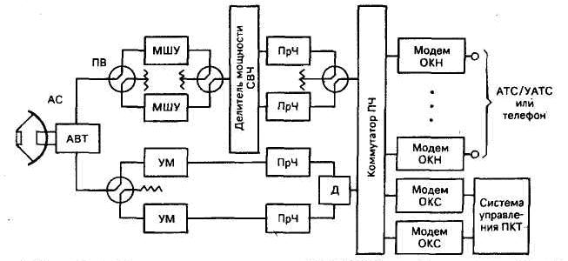

Сурет 4.3 – VSAT телефон желісінің ЦУС функционалдық схемасы:

АВТ-антенна-толқын өткізгіш жолы; АС-антенна жүйесі; Д-ӨС қуатын бөлгіш;

ОКН-тасымалдағышқа бір арна; ОКС-сигнализацияның жалпы арнасы;

ПВ-толқынды ауыстырып қосқыш; ПКТ-талап ету бойынша арналарды ұсыну;

ПрЧ-жиілік түрлендіргіші; УМ-қуат күшейткіші.

Қазіргі уақытта VSAT желісінің абоненттеріне мыналар ұсынылады

қызметтер:

- VSAT желілері абоненттерінің жалпы пайдаланымдағы телефон желісіне және қалааралық және халықаралық байланыс желісіне шығу үшін мамандандырылған телефон коммутаторларына қол жеткізуі;

- абонентті VSAT желісіне жерүсті қосу;

- VSAT желілері абоненттерінің ортақ пайдаланылатын цифрлық желілерге (Golden Line, MACOMNET, SPRINT, ASTELIT және т. б.) қолжетімділігі;

- VSAT абоненттерінің Internet желісіне қолжетімділігі.

**4.5** **Жер станциясының параметрлерін өлшеу әдісі**

ЖС өлшенетін параметрлерінің тізімі және өлшеуге қатысушылар 4.3-кестеде келтірілген.

Ғарыш сегментін пайдалана отырып және Басқару станциясының (КрС) қатысуымен жүргізілуі тиіс ЖС сипаттамаларын тексеру өлшемдері КрС бағдарламасына сәйкес жүзеге асырылады . Сонымен қатар, сынақтың басында домофон желілері мен бақылау-өлшеу аспаптары техникалық талаптарға сәйкес келуі керек.

Өлшемдер әдістерге сәйкес ЖС жабдығына арналған техникалық құжаттамаға сәйкес жүргізілуі керек.

КрС -ның қатысуымен ЖС параметрлерін тексеру мен өлшеуді жүргізу бойынша жұмыстарды жедел үйлестіруді тиісті қызмет көрсету аймағының КрС жүзеге асырады .

Кесте 4.3 - ЖС және өлшеуге қатысушылардың өлшенетін параметрлері

|  |  |
| --- | --- |
| Өлшенетін параметр | Өлшеуге қатысушылар |
| Таратушы және қабылдаушы АБТ -дағы әлсіреу | ЖС |
| Қабылдау сапасының факторы G/T | ЖС және КрС |
| Тасымалдау үшін кіру нүктесі ЖС антеннасының күшеюі | ЖС және КрС |
| Тасымалдау үшін ЖС антеннасының үлгісі | ЖС және КрС |
| Айналмалы поляризациямен жұмыс істейтін ЖС үшін беріліс кезіндегі поляризацияның эллипстік коэффициенті | ЖС |
| Сызықтық поляризациямен жұмыс істейтін ЖС үшін жіберу кезінде айқаспалы поляризация сигналының әлсіреуі | ЖС |
| Қабылдау үшін кіру нүктесі ЖС антеннасының күшеюі | ЖС және КрС |
| Қабылдау үшін кіру нүктесі ЖС антеннасының үлгісі | ЖС және КрС |
| ЭИИМ | ЖС және КрС |
| ЭИИМ тұрақсыздығы | ЖС |
| Салыстырмалы таратқыш жиіліктің тұрақсыздығы | ЖС |
| Жалған сәулелену | ЖС |
| Диапазоннан тыс эмиссиялар | ЖС |
| Интермодуляциялық өнімдер | ЖС |
| Таратқыш фазасының шуы | ЖС |

Ғарыш сегментін пайдаланатын жабдықтың сипаттамаларын өлшеу процесіндегі барлық іс-әрекеттерді КрС- мен интерком ­каналы арқылы жедел түрде ЖС үйлестіру керек.

ЖС-ның ғарыш сегментіне қол жеткізуі тиісті аймақтың басқару станциясының рұқсатымен және бақылауымен жүзеге асырылады.

Жерсерікке жетер алдында ЖС персоналы қабылдау және жіберу жабдығын тексеруі, жерсерікке бағыттау координаттарын нақтылауы және станциялық антеннаны ұшқыш сигналға немесе КрС - тен басқару тасымалдағышына дәл көрсетуі керек , сондай-ақ жұмыс поляризациясын тексеруі керек және жіберу мен қабылдау үшін сынақ сигналдарының жиіліктерін қарау қажет.

Спутникке қуат беретін ЖС -ті бастапқы шығару кезінде ЖС персоналы келесі тәртіпті сақтауы керек:

* сигналдың жиілігі мен қуатын, ­таратқыштың шығысындағы жалған және диапазоннан тыс эмиссия деңгейін бақылау;
* станция антеннасының спутникке бағытталуының дәлдігін тексеру;
* өлшеу үшін бөлінген жиілік диапазонында борттық транспондерден қажетсіз сигналдардың жоқтығына көз жеткізіңіз ;
* жалпыға қолжетімді арна немесе жалпы жүйелік қызметтік байланыс арнасы арқылы КрС - мен жедел байланысты орнату ;
* КрС пәрменінде сынақ сигнал тасымалдаушысының қажетті жиілігін және ЭИИМ ­мәнін орнатыңыз ;
* Спутникке қуатпен тек КрС пәрмені бойынша және бастапқы сәтте ЭИИМ белгіленген рейтингтен 10 дБ төмен деңгеймен жету (әдетте 50 ... 55 дБВт );
* КрС бақылауындағы ЭИИМ тасымалдаушысының номиналды құнын орнату ;
* операциялық персонал ЖС -те өлшеулердің бүкіл ұзақтығына қатысуы керек ­;
* өлшеулер аяқталғаннан кейін таратқышты өшіріңіз.

Өлшеу үшін қолайлы жағдайлар ­жеңіл желмен ашық аспан жағдайлары болып табылады, әсіресе Ku диапазонына байланысты екенін ескеру керек. Басқа жағдайларда өлшеулер ­жүргізген кезде атмосферада мүмкін болатын қосымша әлсіреу үшін түзетуді ескеру қажет .­

ЖС персоналы пайдаланылатын өлшеу жабдығының метрологиялық қызметпен аттестатталған (тексерілген ) КрС және/немесе МСЭ ұсынымдарына сәйкестігін тексеруі керек.­

Өлшеудің қажетті дәлдігін сақтай отырып, қазіргі заманғы өлшеу құралдарын пайдалануға рұқсат етіледі .

Өлшеу құралдарының сипаттамаларына қойылатын талаптар 4.4-кестеде келтірілген.

4.4 - кесте – Өлшеу құралдарының техникалық сипаттамалары

|  |  |
| --- | --- |
| Техникалық сипаттама | Мағынасы |
| Жиілік диапазоны бар микротолқынды әлсіреткіш | 10,95…11,8 ГГц немесе 3,4…4,2 ГГц |
| Жиілік диапазоны бар ПЧ аттенюаторы | 50…90 МГц |
| Аттенюаторлардың әлсірету диапазоны | 0…60 дБ |
| Өндіруді орнату қатесі | <±0,2дБ |
| Жиілік диапазоны бар спектр анализаторы | 9 кГц…18 ГГц |
| Кіріс амплитудасы диапазоны | 0,01 мВ…1 В |
| Сүзгі өткізу қабілеттілігін реттеу диапазоны 3дБ деңгейінде | 300 Гц…300 кГц |
| 1 секундқа жиілік тұрақсыздығы бар ПЧ генераторы | <±30Гц |
| Жалпы қуаттың 90% қамтитын сигнал өткізу қабілеті | <300 Гц |
| Жиілік диапазоны бар микротолқынды өлшеу таратқышы | 10,95…11,7 ГГц  немесе 3,4…4,2 ГГц |
| 1 секундқа жиіліктің тұрақсыздығы | <±5 кГц |
| Жалпы қуаттың 90% қамтитын сигнал өткізу қабілеті | <10 кГц |
| Шығу қуатын реттеу диапазоны | 0…10 мВт |
| C, Ku жолақтары үшін қосымша микротолқынды антенна | 10. . . 20 дБ |
| Қуат деңгейін өлшеу диапазоны бар микротолқынды қуат өлшегіш | 1 мкВт…10 мВт |

ЖС жабдығының сипаттамаларын тексеру өлшемдері аяқталғаннан кейін ЖС және КрС бөлек хаттамалар жасайды, онда сынақ нәтижелері беріледі. Өлшенген параметрлер мен регламенттің техникалық талаптары сәйкес келмеген жағдайда ЖС иесі ЖС-ны қайталама сынақтарға дайындайды.

Таратушы (қабылдаушы) антенна-толқынбағыт жолындағы әлсіреуді өлшеу.

ЖС өлшеу жабдығының құрамы:

- панорамалық КСВН (рефлектометр) және әлсіреу өлшегіш;

- толқын өткізгіштің қысқа тұйықталуы.

АВТ әлсіреу мәнін өлшеу үшін 4.4-суретке сәйкес өлшем схемасын жинаңыз.

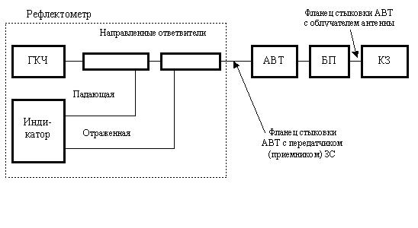

4.4-сурет – ЖС антенна-толқын өткізгіш жолындағы өлшемдердің құрылымдық схемасы.

ЖС қабылдау сапасының G/T коэффициентін өлшеу геостационарлық орбитадағы жерсерікті және басқару станциясын пайдалана отырып, спектр анализаторымен орындалады.

Алынған нәтижелердің дұрыстығын растау үшін қабылдау жиілік диапазонында және аралық жиіліктерде өлшеулер жүргізу ұсынылады.

G / T \ u003d L FS + L AT M + B + K - ЭИИМ SAT / ZS + ( P C - P N )

|  |
| --- |
| мұндағы L FS – ЖС бағытында бос кеңістіктегі шығындар, дБ  LFS = 92,45 + 20 *lg* S + 20 *lg* F;  F – қабылдау жиілігі, ГГц;  S – көлбеу диапазон, км ;  ../Local%20Settings/Temp/Rar$DI14.0516/ГП%20Космическая%20связь%20Регламент.files/42.files/image17.gifкм ;  β– ЖС биіктік бұрышы, градус; |
| L AT M – ЖС бағытында ашық аспан атмосферасының жоғалуы, дБ (11 ГГц үшін 0,2 дБ; 12 ГГц үшін 0,25 дБ); |
| B – өлшеулер жүргізілетін шу жиілігінің эквивалентті диапазоны (талдау диапазоны), дБГц ; |
| К - -228,6 дБДж / К - дБ-де көрсетілген Больцман тұрақтысы; |
| ЭИИМ SAT /ES - ЖС бағыттағы спутниктік ЭИИМ, дБВт , КС бағытында жерсеріктік ЭИИМ өлшенген мәнінен есептеледі  ЭИИМ SAT /ЖС=  ЭИММ SAT / КС + L КС - L ЖС ,  мұндағы L КС , L ЖС – контурлық шығындар, дБ; |
| (P C – P N ) – өлшенетін қуат деңгейлерінің қатынасы;  10 *lg* [(сигнал + шу)/шу], дБ. |

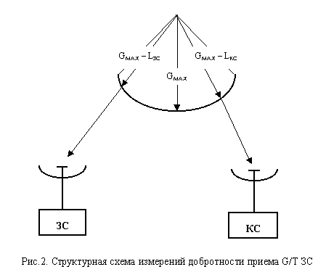

Сурет 4.5- G/T ЖС қабылдау сапа факторының өлшемдерінің құрылымдық диаграммасы

Өлшеу техникасы

1. КрС анықтамалық тасымалдаушыны сынақ жоспарында көрсетілген жиілікте және деңгейде жібереді. Қажет болған жағдайда Орталық желіні басқару станциясы КрС сұранысы бойынша қайталағыш күшейту коэффициентін реттеуді қамтамасыз етеді .
2. КрС анықтамалық тасымалдаушыны жіберу кезінде жерсерік беретін ЭИИМ деңгейін өлшейді және ЖС-ке қатысты сәйкес ЭИИМ деңгейін есептейді.
3. Антеннаны спутник бағытында орнатқан кезде ЖС жоғары және аралық жиілік интерфейстеріндегі анықтамалық тасымалдаушының деңгейін өлшейді. Маяк өлшемдері үшін пайдаланылатын ажыратымдылық өткізу қабілеттілігі КрС және ЖС арасында келісілуі керек . ЗС КрС өлшенген мәндерін хабарлайды .
4. Анықтамалық тасымалдаушыға (мысалы, 100 кГц) қатысты шағын жиілік ығысуымен ЖС шу деңгейін өлшейді.
5. ЖС антеннаны спутникке бағыттан алыстатады, жақсырақ азимутта, кем дегенде 5* шамасында бұрыш жасайды. Антенна айналдырылған кезде шу деңгейі бақыланады. Шу деңгейінің төмендеуі тоқтаған кезде антенна қозғалысын тоқтату керек.
6. Шу деңгейінің өлшенген мәні КрС -ке хабарланады .
7. ЖС спектр анализаторын жоғары жиілікті интерфейске қосады және шу деңгейін өлшеу операцияларын орындайды. ЖС өлшенген мәнді КрС -ге хабарлайды .
8. 7-бапқа сәйкес операция спектр анализаторы аралық жиілік интерфейсіне қосылған кезде қайталанады.
9. ЖС сәйкес түзету факторлары мен өткізу қабілеттілігін КС-ге хабарлайды. ЖС антеннаны спутникке подшипниктің орнына қайтарады .

10. СК ЖС бағыты бойынша жерсеріктің ЭИИМ деңгейін хабарлайды және G/T қатынасын есептейді.

Жалпы алғанда, өлшеулер спектрлік анализатордың көмегімен орындалатындықтан, талдаудың жиілік диапазонында және анықтау үшін экранда шығарылатын шу деңгейіне түзетулер енгізу қажет. Қазіргі заманғы спектр анализаторларында бұл түзету қалыпты шу деңгейін (шу маркер) тікелей оқуға мүмкіндік беретін бағдарламалық қамтамасыз ету арқылы жүзеге асырылады. Егер бұл мүмкіндік болмаса, дұрыс мәндерді алу үшін оператор есептегішті пайдалану бойынша тиісті нұсқауларға жүгінуі керек.

Төмендегі мәндер әдетте экранда байқалатын шу деңгейін түзету үшін қолданылады:

-0,8 дБ рұқсатты шуға түрлендіру;

детектор сипаттамалары және логарифмдік қисық анықтау үшін біріктірілген түзету +2,5 дБ.

Әдеттегі жалпы түзету +1,7 дБ құрайды. Бұл жағдайда нақты шу деңгейі экранда байқалғаннан 1,7 дБ жоғары.

**4.6 Теледидарды қабылдауға арналған жер станциялары**

Телевизия саласында қазіргі уақытта спутниктер телебағдарламаларды халықаралық алмасу үшін, телебағдарламаларды таратушыларға тарату үшін, эфирлік теледидар таратқыштарын ретрансляциялау үшін, кабельдік желілерге және тікелей қабылдауға мүмкіндік беретін тікелей телехабар тарату (НТВ) үшін пайдаланылады.

Соңғы жылдары микротолқынды технологияны дамытуда қол жеткізілген табыстардың арқасында тек хабар таратудың ғана емес, сонымен қатар тіркелген қызметтің теледидарлық хабарларын жеке қабылдау үшін қолайлы өлшемдегі антенналары бар салыстырмалы түрде қарапайым және арзан қондырғыларды құру мүмкін болды. Сондықтан әртүрлі елдердің көптеген көрермендері ФСС спутниктерінен теледидарлық бағдарламаларды қабылдауға арналған қондырғыларды алады. Осыған байланысты таратқыштары РСС жиіліктеріне (11,7…12,5 ГГц) жақын жиіліктерде жұмыс істейтін ФСС спутниктері үлкен қызығушылық тудырады. Бұл 10,7 ... 11,7 және 12,5 ... 12,75 ГГц жиілік диапазондары. Осы жиілік диапазонында IntelSat халықаралық спутниктік байланыс ұйымының , EutelSat спутниктік байланыс Еуропалық ұйымының , сондай-ақ Telecom (Франция), Kopernicus (Германия), Astra (Люксембург) және т.б. коммерциялық бірлестіктерге жататын жерсеріктердің таратқыштары жұмыс істейді. .

Телевизиялық жүйелерде спутниктік таратқыштар шығаратын телерадио сигналдары жердегі орталықтар шығаратын сигналдардан айтарлықтай ерекшеленеді. Кескіннің жарықтық сигналы тасымалдаушы жиілігінің жиілік модуляциясы бар спутниктік транспондер арқылы беріледі. Сондай-ақ метрлік толқындарда жұмыс істейтін жерүсті теледидардан айырмашылығы 12 ГГц диапазонын қамтитын сантиметрлік толқын диапазонында орналасқан тасымалдаушы жиілікті тікелей телехабар таратудың спутниктік жүйелерінде пайдалану ерекшелігі болып табылады. Мұндай жоғары жиіліктерде қабылданған сигналды антеннадан теледидар қабылдағышқа коаксиалды кабель арқылы беру, әдеттегідей, эфирлік теледидарда мүмкін емес. Бұл мүмкіндіктер теледидар қабылдағыш тізбегінің немесе жерүсті теледидарын қабылдауға арналған стандартты теледидарға қосымша құрылғының (приставка) сәйкес құрылысын талап етеді.

Аналогтық спутниктік теледидар жүйелерінде жарықтық сигналының FM модуляциясы қолданылады. FM артықшылықтары сонымен қатар жолдың амплитудалық сипаттамасының сызықтылығына және жоғары тиімділікке қол жеткізілетін қанықтыру режимінде спутниктік таратқыштың шығыс сатысының жұмыс істеу мүмкіндігіне қойылатын төмен талаптар болып табылады.

Спутниктік хабар тарату жүйелерінде ғана қолданылған өңдеудің тағы бір түрі – таратушы жағындағы теледидар сигналына телесигнал энергиясының магистральдық жиілікте неғұрлым біркелкі дисперсиясын (дисперсиясын) қамтамасыз ететін қосымша төмен жиілікті модуляциялық сигналды енгізу. басқа байланыс жүйелеріне, ең алдымен, радиорелейлік желілерге кедергілерді азайту үшін жолақ. Қолайсыз кескін көріністерімен (біркелкі жарықтандырылған өріс) барлық дерлік сигнал қуаты тар жиілік диапазонында шоғырлануы мүмкін және сәулелену қуатының нормасынан бірнеше есе асып кетуіне әкеледі. Бірнеше герцтен ондаған килогерцке дейінгі жиілікпен ара тісін немесе үшбұрышты сигналды қосу сызбаға қарамастан тиімді шашырауға қол жеткізуге мүмкіндік береді. Тасымалдаушы сигнал дисперсиясының ауытқуы шашыраудың қажетті дәрежесіне байланысты және 600 кГц-тен (барлық спутниктік теледидар жүйелері үшін CCIR ұсынысы) 4 МГц-ке дейін (Мәскеу жүйесінде) таңдалады.

Қабылдаудағы дисперсиялық сигналды жоюға бейне сигнал деңгейін бекітуге арналған тізбектерді қолдану арқылы қол жеткізіледі: 1 МГц-ден астам ауытқу кезінде арнайы бақылау құрылғылары қосымша қолданылады. Дәстүрлі FM жүйелеріндегі теледидар дыбыс сигналы әдетте оның спектрінің үстінде орналасқан ішкі тасымалдаушы жиіліктегі кескін сигналымен бірге беріледі. Қажетті шу иммунитетіне қол жеткізу үшін беру қосалқы тасымалдаушы жиілік модуляциясы арқылы жүзеге асырылады, ал қосалқы тасымалдаушы жиілігінің ауытқуы , әдетте, жерүсті теледидарына қарағанда - 100 немесе тіпті 150 кГц-ке дейін таңдалады. Ішкі тасымалдаушы мәні де жоғары және 7,0 - 7,5 МГц бейне сигнал өткізу қабілеті 6 МГц, өткізу қабілеті 5 МГц 5,8 - 6,8 МГц және 4,2 МГц өткізу қабілеті бар 5 -6 МГц, бұл арқылы кескін арнасынан аудио арнаға айқаспалы сөйлесуді азайтуға және сигналды сүзуге қойылатын талаптарды жеңілдетуге болады.

Бейне сигналымен бірге бірнеше дыбыстық сигналды беру қажет болған жағдайда (дыбысты тарату, шет тілдеріндегі дыбыс, стереодыбыс) бейне сигнал спектрінің үстінде орналасқан бірнеше қосалқы тасымалдаушы жиіліктер қолданылады. Олардың саны бейне сигналға жататын тасымалдаушы ауытқу үлесінің төмендеуіне байланысты айқаспаның пайда болуымен және теледидар кескінінің сапасының нашарлауымен шектеледі. Іс жүзінде қанағаттанарлық сапамен екі-төрт қосымша сигналдарды жіберуге болады. Мысалы, Eutelsat II және Astra еуропалық спутниктері арқылы ұйымдастырылған спутниктік телеарналарда негізгі дыбыстық арнамен қатар монофониялық немесе стереофониялық бағдарламаларды тарату үшін пайдаланылатын төрт жоғары сапалы дыбыстық арналар қалыптасады. Тасымалдау FM әдісімен 7.02, 7.20, 7.38, 7.56 МГц қосалқы жиіліктерінде жүзеге асырылады, дыбыстық сигнал адаптивті бұрмалануға және компандингке ұшырайды ( Wegener Panda 1 жүйесі).

Компандинг дыбыстық сигналдарды берудің шуға төзімділігін арттыру үшін қолданылады. Ол аудиосигнал конвертінің өзгеруіне сәйкес жіберілетін сигналдың динамикалық диапазонын қысуды және қабылдаудағы бастапқы динамикалық диапазонды қалпына келтіруді білдіреді. Бастапқы динамикалық диапазон туралы ақпарат бөлек басқару арнасында ( 11000 ± 125 Гц жиілікпен) берілетін «басқарылатын» компандерлер және бұл ақпарат жіберілетін сигналда қамтылған «бақыланбайтын» компандерлер бар. Аудио сигналдардың бақыланатын компандировкасы кезінде арнаның қалдық әлсіреуін өзгерту әсері төмендейді , және кәдімгі компандер жүйесі беру арнасының бірлескен арналық кедергі деңгейін төмендетеді ( компрессордың шығысындағы сигналдардың динамикалық диапазоны D ШЫҒ . K және кеңейткіштің кірісіндегі D КІР .Э бірдей және тұрақты ток арнасының кірісі мен шығысындағы сигналдардың динамикалық диапазонымен байланысты қатынасы D C / D КІР .Э= β= 1 / α ,

мұндағы β - кеңею коэффициенті , α - қысу коэффициенті.

Компандингке байланысты шуға қарсы иммунитеттің жоғарылауы сигнал болған кезде орташа есеппен 12-13 дБ және сигнал үзілісінде 20 дБ жетеді. Басқарылатын компандер «Мәскеу» жүйесінде, басқарылмайтын - «Мәскеу - Жаһандық» жүйесінде қолданылды.

Бірнеше дыбыстық сигналдарды берудің энергияны үнемдейтін және өзара сөйлесусіз тәсілі - дискретті түрде ішкі тасымалдаушыда беру. Жеке арналардың сигналдары цифрланады және бейне сигнал спектрінің үстінде орналасқан қосалқы тасымалдаушы жиілігін фазада модуляциялайтын жалпы сандық ағынға біріктіріледі (көбейтіледі) . Бұл әдіс, мысалы, жапондық НТВ BS-3 жүйесінде қолданылады. 5,73 МГц қосалқы тасымалдаушы ИКМ дыбыс сигналдары, қателерді түзету импульстері, басқару импульстері бар 2,048 Мбит/с сандық ағынмен модуляцияланады. Жүйе өткізу қабілеті 15 кГц төрт аудио арнаны немесе өткізу қабілеті 20 кГц өте жоғары (студиялық) сападағы екі арнаны шығарады.

Бейнесигнал спектрінде дыбыстық сигналдарды олардың уақыт бойынша бөлінуімен – сәуленің қайту жолының интервалында немесе бос сызықтарда беру әдісі қолданылады. Қарастырылып отырған әдіс Orbita жүйесінде қолданылды, онда импульстік ені модуляциясын қолдана отырып, өткізу қабілеті 10 кГц бір арна немесе 6 кГц өткізу қабілеті бар екі арна қамтамасыз етілді. Дискреттіліктің қазіргі деңгейі схемасы әдістің өткізу қабілетін айтарлықтай арттыруға мүмкіндік береді. Бұл мүмкіндіктер MAC стандартында жүзеге асырылады.

MAC жүйелерінде аналогтық жарықтық пен хромдық сигналдар уақыт бойынша қысылады және кезекпен беріледі, бұл жарықтылық пен хромдық сигналдардың айқастығын болдырмауға, оның төмен жиілікті аймаққа берілуіне байланысты хромдық арнадағы шуды азайтуға, кескіннің ажыратымдылығын арттыруға мүмкіндік береді. сигналдың өткізу қабілетінің кеңірек жарықтығы мен түсіне байланысты. Аналогты сигнал белгілі бір тактілік жиіліктегі сигналды вентиляциялау, үлгілерді сандық түрге түрлендіру, оларды буферлік жадта жинақтау, жаңа, жоғары тактілік жиілікпен жеделдетілген оқу және оларды аналогтық түрге қайта түрлендіру арқылы қысылады.

Дыбыстық сигналдар сандық түрге келтіріліп, қайталау интервалында беріледі. Жапырақтары 15 кГц болатын дыбыс сигналының спектріндегі ең жоғары жиілік, дискретизация жиілігі 32 кГц болып таңдалады . 14 бит/үлгіде сызықтық A/D түрлендіру немесе 10 бит/үлгіде лезде дерлік компандинг , шуға төзімді екі деңгейлі кодтау дыбыс сапасына қойылатын талаптарға байланысты қателерді тиімді қорғауды қамтамасыз етеді. Әртүрлі нұсқалардағы бит жылдамдығы 352 -ден 608 Кбит/с дейін ауытқиды .

Сандық хабар тарату жүйелері. MPEG стандарты негізгі кодтау алгоритмі болды. MPEG стандарттарының негізінде жатқан алгоритм дәйекті процедуралардың белгілі бір негізгі жиынтығын қамтиды.

Көзі ретінде RGB компонентті теледидар сигналы пайдаланылады, содан кейін ол YUV сигналына матрицаланады; «4:2:2» цифрлық стандартындағыдай сынама алу жарықтық сигналы үшін 13,5 МГц және түс айырмашылығы сигналдары үшін 6,76 МГц тактілік жиіліктермен жүзеге асырылады. Алдын ала өңдеу кезеңінде кодтауды қиындататын ақпарат жойылады, бірақ кескін сапасы тұрғысынан маңызды емес. Әдетте кеңістіктік және уақытша сызықты емес сүзгілеудің комбинациясы қолданылады.

Негізгі қысу теледидар сигналының артықтығын жою арқылы жүзеге асырылады. Артықшылықтың үш түрі бар - уақытша (бейненің екі тізбектес кадры бір-бірінен аз ерекшеленеді), кеңістіктік (суреттің маңызды бөлігі бір түсті біркелкі боялған аймақтардан тұрады) және амплитудалық (көздің сезімталдығы кескіннің ашық және күңгірт элементтеріне бірдей емес).

Спутниктік теледидар үшін MPEG2, әрине, перспективті сканерлеумен және әрқайсысы белгілі бір ажыратымдылыққа сәйкес келетін әртүрлі бит жылдамдығымен (4 ... 10 Мбит / с немесе одан да көп) кіріс сигналын өңдеуге арналған. Бұл параметрге сәйкес стандартта төрт деңгей анықталған: төмен (тұтынушының бейнемагнитофон деңгейінде), негізгі (студия сапасы), бір жолда 1440 элементі бар жоғары ажыратымдылықтағы теледидар және 1920 элементі бар толық HDTV.

Спутниктік арнада сыйымдылығы 20 - 25 Мбит/с, бағдарламаның негізгі арналарына сәйкес келетін сапалы төрт-бес бағдарламаны немесе сәйкес сапада 10 - 12 бағдарламаны жіберуге болатынын есептеуге болады. VHS стандартты бейне жазу құрылғысына.

MPEG1 және MPEG2 стандарттарының ажырамас бөлігі дыбыс сапасының субъективті нашарлауынсыз бит жылдамдығын алты-сегіз есе азайтуға мүмкіндік беретін цифрлық қысу арқылы дыбыстық сигналдарды беру алгоритмдерін қамтиды. Кеңінен қолданылатын әдістердің бірі MUSICAM деп аталады.

DVB стандарты біріктірілген қателерді түзететін кодтауды пайдаланады. Сыртқы код қысқартылған Рид-Соломон коды (204.188) t=8, «қатесіз» қабылдауды қамтамасыз етеді (шығыс қатесінің ықтималдығы 10 -10 дан аз ) енгізу қателігі ықтималдығы 10 -3 . Ішкі код өте дәл, салыстырмалы жылдамдығы 1/2, 2/3, 3/4, 5/6 немесе 7/8 және код шектеуінің ұзындығы K = 7, декодтау Viterbi жұмсақ шешім алгоритмі арқылы жүзеге асырылады. . Модуляция түрі – төрт позициялы FM.

Қабылдаушы жағында дешифратор жоғарыда аталған барлық әрекеттерді кері ретпен орындайды, бастапқыға өте жақын шыққан кескінді қалпына келтіреді .

Ажыратымдылығы жоғары теледидар (HDTV) қолданыстағы стандарттарға қарағанда шамамен екі есе жолдар саны және 16:9 кадр пішімі (кадрдың енінің биіктігіне қатынасы) кескінді беруді білдіреді. HDTV кескінінің әрбір кадрындағы ақпарат көлемі әдеттегі теледидармен салыстырғанда бес-алты есе артады. Спутниктік арнада кескін сигналдарын беру FM дыбыстық сигналын қолдану арқылы - төрт позициялық FM әдісімен жүзеге асырылады.

Жақын арада Құрама Штаттарда жер үсті және спутниктік жүйелерде пайдалануға жарамды ұлттық HDTV стандартын қабылдау күтілуде.

Елдердің әрбір тобының HDTV стандартын қабылдауы халықаралық теледидар алмасуына кедергі келтіруі мүмкін, бұған дейін ақ-қара теледидар стандарттары мен түрлі-түсті теледидар жүйелері болған. Жақында Халықаралық электрбайланыс одағының қамқорлығымен біртұтас әлемдік HDTV стандартын жасауға күш салынды.

MPEG-2 стандарты шеңберінде әзірленген цифрлық қысу әдістері HDTV-ге толығымен жарамды және бүгінгі күні 20 - 30 Мбит бит жылдамдығымен ТВЧ сигналын беруге мүмкіндік береді, бұл шамамен спутниктік ВЧ магистралінің өткізу қабілетіне сәйкес келеді. өткізу қабілеттілігі 27 - 36 МГц.

«Мәскеу» спутниктік теледидар жүйесі 1980 жылы пайдалануға берілді және геостационарлық орбитаға орналастырылған «Горизонт» типті бес жерсерікті («Стационарлық» халықаралық классификациясы бойынша) пайдаланды. Координатасы 14 0 бб болатынС4 жерсерігі Еуропаға қызмет көрсетуге арналған; С5 координатасы 53 0 шб Ресейдің орталық бөлігіне 2 сағаттық ауысыммен қызмет көрсетті; С13 координатасы 80 0 шб - 6 сағаттық ауысыммен Транс-Урал; C 7 координатасы 90 0 шб - 6 сағаттық ауысыммен Шығыс Сібір; С7 координатасы 140 0шб - 8 сағаттық ауысыммен Чукотка, Камчатка және Сахалин аралдары.

«Москва» жүйесі спутниктерден сигналды «Москва» жерүсті қабылдағыш қондырғылары арқылы қабылдауға арналған, кейіннен төмен қуатты жерүсті теледидар таратқыштарына (100 Вт-қа дейін) беріледі.

«Жер-ғарыш» желісі 6 ГГц диапазонында, ал «Ғарыш-Жер» желісі 3675 МГц жиілікте жұмыс істейді. Спутниктік таратқыштың қуаты 40 ватт. Жер үсті қабылдағыш қондырғылардың параболалық антенналарының саңылаудың диаметрі 2,5 м және айналмалы поляризациясы бар сигналды қабылдау үшін қажетті бұрандалы берілістері болады.

ПС

### СМ

### ПУПЧ

УПЧ

### ФПЧ

### ЧД

УУм

### УГ

### ВУ

### ДМ

### ОСЧ

ОСЧ

УНЧ

УНЧ

### Эксп

### Эксп

Сурет 4.6. -“Москва”

4.6-суретте Мәскеу қабылдау бөлімінің құрылымдық схемасы көрсетілген.

кіріс –МШУ-дан кіріс сигнал ;

ПС - баррельді өткізу жолағы сүзгісі ;

CM - араластырғыш ;

УУм - күшейткіш - жиілік көбейткіш гетеродин ;

УГ - басқарылатын жергілікті осциллятор;

ПУПЧ - ПЧ алдын ала күшейткіш ;

УПЧ - ПЧ күшейткіші ;

ФПЧ - ПЧ сүзгісі ;

ЧД - жиілік детекторы ;

ВУ - бейне күшейткіш ;

Видео - бейне сигналының шығысы ;

Cигн . дисп . – арнайы жолақты сүзгіні пайдалана отырып, дисперсиялық сигналдар (жиілігі 2 Гц үшбұрышты сигнал) аралық жиілікті 70 МГц өзгеріссіз сақтау үшін жергілікті осциллятор жиілігін басқарады ; мәні бойынша, радиосигналдың энергетикалық спектрін теңестіру және ЭМС мәселелерін жеңілдету үшін таратушы тарапқа енгізілген дисперсиялық сигналдар қабылдау жағында жойылады;

ДМ - қуат бөлгіш ;

ОСЧ - жиілік кері байланысы бар шекті төмендететін демодулятор (FM шегін 4 ... 5 дБ төмендету) ;

УНЧ - НЧ күшейткіші ;

ЭКСП - экспандер, басқарылатын компандердің ажырамас бөлігі ;

ЗВ - теледидар дыбыс арнасының шығысы (1 ұяшық );

РВ – хабар тарату арнасының шығысы (1 класс ).

NTV-Plus спутниктік теледидар жүйесі - Ресейдегі алғашқы шынайы тікелей қабылдағыш спутниктік теледидар жүйесі.

1994 жылдың қаңтарында және 1995 жылдың қарашасында геостационарлық орбитаға Халс-1 және Халс-2 типті телевизиялық релелік жерсеріктері шығарылды. Бұл спутниктерде орнатылған таратқыштардың қуаты сәйкесінше 85 және 45 Вт.

«НТВ-Плюс» хабар тарату компаниясы осы спутниктер арқылы телевизиялық тақырыптық бағдарламаларды қайта таратады.

Олардың трансиверлерінің таратқыштары 11,91928 ГГц (кең сәуле) және 11,76584 ГГц (тар сәуле) жиілікте жұмыс істейді. Жерден арнайы командалар бойынша спутниктік антенналарды бір немесе басқа таратқышқа ауыстыруға болады, ал олардың сәулелену бағытын жалға алушының бұйрығымен сол немесе басқа аймаққа өзгертуге болады.

1999 жылы NTV-Plus француз TDF -2 спутнигін жалға алып, оны бұрынғы 19* Вт орнынан ауыстырды жаңа 36 * in .d дейін, онда Галс спутниктері орналасқан . Бұл спутникте тасымалдаушы жиіліктері 11,881, 12,034 және 11,804 ГГц болатын үш транспондер бар.

2000 жылдың 25 мамырында орбитаға тағы бір Eutelsat -W 4 спутнигі шығарылды, бұл хабар тарату аймағын кеңейтуге мүмкіндік берді. Ол 36 * шығыс позициясына жеткізілді және Ресейдің еуропалық бөлігіне, Белоруссияға және Украинаның бір бөлігіне қызмет көрсетеді. Онда әрқайсысы 33 МГц жиілік диапазоны бар 8 транспондер бар, оның 6-ы цифрлық түрде телебағдарламаларды жіберу үшін пайдаланылады. Жиілікті бөлу мультиплексациясының арқасында әрбір қайталағыш 8 бағдарламаны жібере алады. Eutelsat -W 4 құрамында 19 ретранслятор бар, бұл 100-ге дейін телебағдарламаларды, негізінен цифрлық түрде таратуға мүмкіндік береді.

Телебағдарламаларды беру цифрлық нысанда және кодтау арқылы жүзеге асырылатындықтан, көрерменнің бүйірінде кілт картасына арналған ұясы бар сандық тюнер орнатылуы керек. Бұл картада қабылданған сигналды декодтау үшін барлық қажетті деректерді тасымалдайтын біріктірілген жад микросхемасы бар.

Тікелей қабылдау қондырғысының құрамы.

4.7-суретте жердің жасанды серіктері арқылы берілетін теледидарлық хабарларды тікелей қабылдауға арналған жерүсті қондырғысының құрылымдық схемасы көрсетілген.

Фидер

Тюнер

Поляри-затор

Телеви-зор

Конвертер

Антенна

4.7-сурет – Қабылдау қондырғысының құрылымдық сұлбасы

Антенна қабылдаған сигналда поляризация түрлерінің біріне ие болуы мүмкін болғандықтан, антенна шығысында қажетті поляризацияға ие электромагниттік толқындарды таңдайтын және басқа поляризация түрлерінің сигналдарын сүзетін поляризатор орнатылған. Поляризатор әдетте қашықтан басқарылады.

Антенна қабылдайтын сигнал әдеттегідей радиоқабылдағыштың (тюнердің) кірісіне берілуі керек, онда оны күшейту керек, басқа сигналдар массасынан және антенна сөзсіз қабылданатын кедергілерден бөлініп, сигналға түрлендіру керек.

Сантиметрлік толқын диапазонында сигналдың күшті әлсіреуін болдырмау үшін поляризатор мен тюнер арасындағы кабельде сигнал алдын ала күшейтілетін және тасымалдаушы жиілігі 12 ГГц диапазонынан түрленетін жиілік түрлендіргіші (түрлендіргіш) орнатылған. Әдетте 950 - 1750 МГц диапазонында болатын бірінші аралық жиілікке дейін . Бұл жиілікте сигнал коаксиалды кабель арқылы тюнердің кірісіне беріледі. Тюнердің шығысында тұрмыстық теледидар қабылдағышы ойнатуға жарамды дециметрлік диапазонның стандартты теледидар сигналы қалыптасады.

Осылайша, спутниктік теледидарға арналған қабылдау қондырғысы әдетте антеннадан, бір конструкцияға біріктірілген поляризаторы бар арнадан , беруді түрлендіргішке қосатын қысқа толқын өткізгіштен, түрлендіргішті тюнерге қосатын коаксиалды кабельден және тюнердің өзінен тұрады. Заманауи конструкцияларда беріліс, поляризатор және түрлендіргіш жоғары жиілікті басы (ВЧ басы) деп аталатын бір блокты құрайды, бұл толқын өткізгіштің қажеттілігін болдырмайды. Орнатудың бұл құрамдас бөліктері құрылымдық жағынан екі блокқа бөлінеді: ВЧ басы бар антеннаны қамтитын сыртқы блок және барлық қондырғы үшін тюнер мен қуат көзінен тұратын ішкі блок.

Кейде жоғары деңгейлі қабылдау қондырғыларында антеннаның сол немесе басқа спутникке бағытын қашықтан басқару қолданылады. Ол үшін антенна электр қозғалтқыштарымен қамтамасыз етіледі, ал тюнердің құрамына жад құрылғысы бар антенна жетегінің басқару құрылғысы кіреді, ол позициялаушы деп аталады.

Спутниктік таратқыштардың қуаты төмен және геостационарлық спутник пен жер беті арасындағы қашықтықтан асады 36000 км, бұл да сигналдың айтарлықтай әлсіреуіне әкеледі.

Осы себептерге байланысты Жер бетіндегі қабылдау нүктесіндегі қабылданған сигналдың өріс кернеулігі де айтарлықтай аз болып шығады. Сондықтан спутниктік теледидарды тікелей қабылдау үшін арнайы қабылдау антенналары қолданылады. Қолданылатын антенналардың түрлері 4.1-кестеде көрсетілген.

Антеннаның диаметрі спутниктен алынған сигналдың қуат деңгейіне байланысты. Сәулелендіргіш рефлектордың фокусында орналасқан және қабылдау құрылғысының келесі элементтеріне сигнал беру үшін арналған. Сәулелендіргіштің сәулелену үлгісі де антеннаның күшеюіне үлкен мән береді. Сәулелендіргіштің шағылысатын айна шетінен сигналдарды қабылдауын болдырмау маңызды. Ең қарапайым беріліс толқын өткізгіштің ашық ұшы болып табылады, оған әдетте ашық кеңістікпен толқын өткізгіштің кедергісін сәйкестендіру және ғарыштан тікелей сигнал алу мүмкіндігін болдырмау үшін мүйіз бекітіледі. Дөңгелек толқын өткізгіштер өндірісте технологиялық жағынан жетілдірілген және поляризацияның әртүрлі түрлерінің сигналдарына жақсырақ сәйкес келеді. Сонымен қатар, дөңгелек толқын өткізгіштің немесе канондық мүйіздің ашық ұшының сәулелену үлгісі осьтік симметриялы және антенна рефлекторының әртүрлі нүктелерінен шағылған сигналдарды бірдей қабылдайды. Тік бұрышты толқын өткізгіштер мен пирамидалық мүйіздерді сигналды айналмалы поляризациялау кезінде қолдану қиынырақ, ал олардың параболоид бетіндегі әртүрлі нүктелермен шағылысқан сигналдарды қабылдауы тең емес болып шығады.

Концентрлі орналасқан цилиндрлерден тұратын электромагниттік линзаларды қолдану арқылы жасалған сәулелендіргіштер қолданыс тапты. Сәулелендіргіштің бұл конструкциясы 4.8-суретте көрсетілген.Сәулелендіргіш ашық ұшымен шағылыстырғышқа бағытталған дөңгелек толқын өткізгіштің сегменті түрінде жасалған. Жабық ұшынан жарты толқын қашықтықта байланыс контурлары орнатылады. «а» контуры көлденең поляризациясы бар сигналдарды, ал «б» контуры - тік поляризациясы бар сигналдарды қабылдайды. Контурдың бір ұшы толқын өткізгіштің ішкі қабырғасына дәнекерленген, ал екіншісі шағын тесік арқылы шығарылып, түрлендіргіштің шығыс терминалына қосылады.

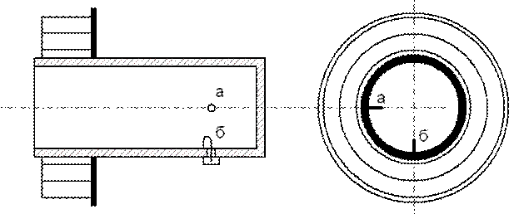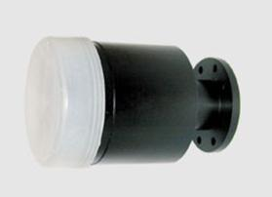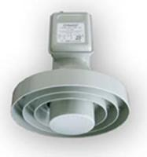

Сурет 4.8 – Конструкциясы

Сурет 4.9 – Сыртқы беті

Климаттық әсерлерден қорғау үшін сәулелендіргіш жоғары жиілікті диэлектриктен жасалған герметикалық қаптамаға орналастырылады. 4.9-суретте өнеркәсіптік сәулелендіргіштердің сыртқы түрі көрсетілген.

 Поляризаторлар. Әртүрлі бағдарламалар сызықтық немесе дөңгелек поляризацияның әртүрлі бағыттарымен берілетіндіктен, поляризаторды тік поляризация сигналын қабылдаудан көлденең поляризацияны қабылдауға және керісінше ауыстыру қажет болады. Поляризатордың сым контуры түрлендіргіштің кіріс тізбегіне қосылған сигнал шығысы болып табылады. Алынған сигналдың поляризациясына байланысты, яғни магниттік компонент векторының бағытына байланысты контур жазықтығы контур жазықтығы перпендикуляр болатындай етіп толқын өткізгіштің көлденең қимасының белгілі бір нүктесіне ілінісу контуры орнатылады. Ұқсас байланыс электромагниттік өрістің электрлік құрамдас бөлігін қабылдайтын толқын өткізгіштің қабырғаларынан оқшауланған металл зонд арқылы орындалуы мүмкін. Зондтың орны сигналдың поляризациясының бағытымен анықталады: ол толқын өткізгіштің ішіндегі өрістің электрлік компонентіне параллель орнатылуы керек . Поляризацияны қосу ілмегі бар арнайы толқын өткізгіш элементті немесе қадамдық қозғалтқышты пайдаланып зондты айналдыру арқылы ауыстыруға болады. Мұндай механикалық коммутация жүйесі, қозғалатын элементтердің болуына байланысты, жеткілікті сенімді емес және поляризацияның тек екі бекітілген бағытын алуға мүмкіндік береді: тік немесе көлденең.

Жұмыста сенімдірек электромагниттік поляризаторлар құрылғысы феррит өзегі бар катушка арқылы өтетін токтың өзгеруіне байланысты сигналдың поляризация жазықтығының айналуын қамтамасыз етеді. Мұндай құрылғыларда қозғалатын құрылымдық элементтер жоқ және тегіс реттеуге мүмкіндік береді. Бұл спутник шығаратын сигналдың жер бетіне параллель немесе перпендикуляр поляризацияға ие болуына байланысты, егер спутник қабылдау нүктесімен бір бойлықта орналасқан жағдайда ғана қажет. Егер жер серігінің бойлығы қабылдау нүктесінің бойлығымен сәйкес келмесе, поляризация бағыты жер бетінің қисаюына байланысты қиғаш болады: ал бойлықтардың айырмашылығы неғұрлым көп болса, көлбеу бұрышы соғұрлым жоғары болады. Бірнеше жерсеріктен сигналдарды қабылдау қажет болғанда, олардың әрқайсысы үшін басқару тогының мәнін өзгерту арқылы поляризатордың орнын біркелкі өзгерту қажет.

Екі бөлек теледидар қабылдағыштарына бір антенна қызмет көрсететін жағдайда, бұл қабылдағыштардың көрермендері сигналдары поляризацияның әртүрлі бағыттары бар бағдарламаларды таңдайды. Бұл мәселені шешу үшін екі ортогональды (90 o бұрышта орналасқан ) байланыс контурлары немесе сигналдары бөлек шығыстарға берілетін екі бірдей зонд бар күрделі поляризаторлар қолданылады.

Егер шеңберлік поляризацияны сызықтыққа түрлендіру қажет болса, дөңгелек поляризацияны сызықтыққа арнайы түрлендіргіштер қолданылады . Осы түрлендіргіштердің бірі 4.10-суретте көрсетілген.

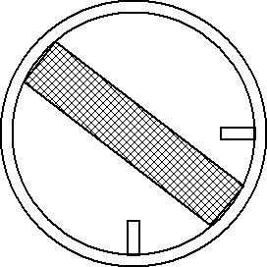45o бұрышта орналасқан жоғары жиілікті диэлектрлік пластина және екі муфта ілмегі немесе екі зонд орнатылған . Нәтижесінде, әрбір байланыс контурының немесе зондтың қамту аймақтарында олардың позицияларына сәйкес сигналдың сызықтық поляризациясы қазірдің өзінде бар. Мұндай түрлендіргішті 4.9-суретте көрсетілген сәулелендіргіштің ішіне де орнатуға болады.

Рисунок 4.10 – Поляризатор с диэлектрической пластиной

Спутниктік теледидарды тікелей қабылдауға арналған антенналар, әдетте, тюнерден салыстырмалы түрде үлкен қашықтықта орналасқан, ол кейде ондаған метрді құрайды. Антеннадан тікелей қабылдағыш құрылғыға сантиметрлік диапазондағы сигналды жіберу міндеті жиілік түрлендіргішін пайдалану есебінен өте қарапайым шешіледі . Сыртқы блокты құрайтын жоғары жиілікті бастың құрылымдық схемасын қарастырыңыз. 4.11-суретте спутниктік теледидарды тікелей қабылдауға арналған қондырғының толық құрылымдық схемасы көрсетілген. Антеннадан қабылдағышқа барар жолда енді сантиметрлік диапазонда тұрудың қажеті жоқ. Сондықтан жоғары жиілікті бастың негізгі түйіні супергетеродинді радиоқабылдағыш түрлендіргішіне ұқсас жиілікті түрлендіргіш болып табылады.

Түрлендіргіш бірінші жергілікті гетеродиннен G тұрадыжәне бірінші араластырғыш См 1 , ол әдетте теңдестірілген схемаға сәйкес жиналады. Бұл түрлендіргіштің ерекшелігі төмендегідей. Қабылдаушы құрылғыда бір арнадан екіншісіне жиілікті реттеуді орындау ыңғайлырақ. Сондықтан бастың жергілікті осцилляторы бекітілген жиілікте, шамамен 10 ГГц жұмыс істейді, ал түрлендіргіш конвертер болып табылады.

Бірінші жергілікті гетеродиннің жиілігі диэлектрлік қуысты резонатор арқылы тұрақтандырылады. Түрлендіргіштің шығысында бірінші ПЧ кіріс сигналының жиілігі мен жергілікті осциллятор жиілігі арасындағы айырмашылыққа тең және супергетеродиндік қабылдағыштан айырмашылығы тұрақты емес, бірақ 950 ... 1750 МГц диапазонында жатыр.

Кез келген жиілік түрлендіргіші сигналға үстемеленген шудың қосымша деңгейін енгізеді. Жиілікті түрлендіру кезінде сигнал деңгейінің шу деңгейіне қатынасын нашарлатпау үшін поляризатор П мен түрлендіргіш арасында кең жолақты төмен шулы транзисторлық кіріс сигнал күшейткіші МШУ орнатылған .

ПФ өткізу жолағы сүзгісі кескін арнасының жолағында жатқан шуды, тіпті олар МШУ мен конвертер арасында қосылған түрлендіргіш кірісіне жетпей тұрып бөлу үшін қолданылады.

Түрлендіргіштің шығысынан ПЧ сигналы кабель арқылы ішкі блокқа беріледі.

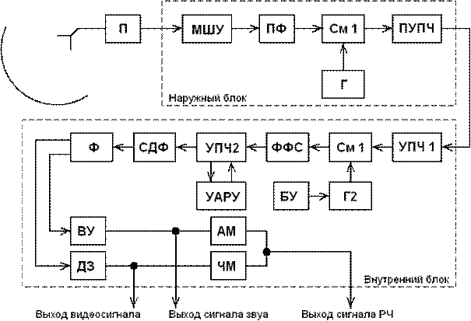

Выход видео сигнала

Выход сигнала звука

Выход сигнала РЧ

Сурет 4.11 – Қабылдағыш құрылғының схемасы

Түрлендіргіштің жоғары шығыс кедергісін кабельдің төмен толқындық кедергісіне сәйкестендіру үшін, сондай-ақ кабельдегі сигналдың кейінгі әлсіреуін өтеу үшін ПЧ алдын ала күшейткіш ПУПЧ қолданылады . Күшейтілген ПЧ сигналы одан әрі коаксиалды кабель бойымен қабылдағыш құрылғының ішкі блогының кірісіне беріледі.

Ішкі блок, әдетте тюнер деп аталады, мақсаты спутник арқылы берілетін бағдарламаның кескіні мен дыбысын шығару үшін кәдімгі тұрмыстық теледидарға жарамды стандартты теледидар сигналын жасау болып табылатын электрондық құрылғы . Тюнер стандартты теледидар сигналын жасау функциясын орындаудан басқа, спутниктермен жіберілетін теледидар бағдарламаларын қабылдауға қажетті барлық басқару элементтерін, сондай-ақ тюнердің өзі мен сыртқы блоктың қуат көзін қамтиды. Бұл жағдайда сыртқы блокты қоректендіру кернеуі сол коаксиалды кабель арқылы беріледі, ол сыртқы блоктан тюнер кірісіне сигналды қабылдайды, қосымша сымдарды төсеусіз.

Тюнер құрылғысын 4.11-суретте көрсетілген типтік схема бойынша қарастырамыз. Тюнердің кірісінде бірінші ПЧ УПЧ 1 күшейткіші орнатылған, ол 950 - 1750 МГц диапазонында кең өткізу қабілеттілігімен сипатталады , содан кейін екінші **C**M2 араластырғышынан және екінші жергілікті гетеродин G2 . Екінші жиілікті түрлендіру процесінде қажетті жиілік арнасы таңдалады. Ол үшін екінші жергілікті гетеродин БУ басқару блогының көмегімен кернеуді өзгерту арқылы жиілікті реттеуге болады . Қайта құру бір бағдарламадан екіншісіне әр ауысқанда қолмен немесе сақтау құрылғысы арқылы автоматты түрде орындалады.

Екінші араластырғыштың шығысынан екінші ПЧ сигналы жиілік реакциясының қажетті пішінін қамтамасыз ететін FSS іріктеу сүзгісіне беріледі. Екінші ПЧ әдетте 70 МГц. Сүзгі өткізу қабілеттілігі шамамен 30 МГц. Тюнердің негізгі күшейткіші 30 дБ-ге дейінгі күшейтуді басқару тереңдігі бар УАРУ Тиімді автоматты күшейту бақылауымен жабдықталған екінші ПЧ УПЧ 2 күшейткішімен қамтамасыз етіледі. Терең АРУ әр түрлі себептерге байланысты кіріс сигналының деңгейіндегі өзгерістерді өтеу үшін қажет: антеннаның өлшемі мен күшеюі, спутниктік таратқыштың қуат деңгейі, коаксиалды кабельдің ұзындығы, белгілі бір аймақтағы электромагниттік өріс кернеулігі, әртүрлі спутниктерден алынған аумақ және басқа факторлар.

FM сигналдарын демодуляциялау үшін тюнер синхронды фазалық детекторды пайдаланады СФД , оның жоғары шу иммунитеті және анықтау сипаттамасының сызықтылығы бар. ФНЧ анықталған сигналдың жоғары жиілікті құрамдастарын сүзеді . Егер СФД кіріс сигналы жиілік модуляцияланбаса, қате сигналы осцилляторды кіріс сигналының жиілігіне реттейді. FM болған кезде СФД модуляциялаушы сигналды шығарады.

Ф сүзгісі теледидар таралымының кескін сигналдары мен дыбыстық сүйемелдеуін бөлуге арналған. Кескін арнасында бейне күшейткіш бар қара деңгейлі байланыстыру құрылғысы және бұрмалану алдындағы өтемақы тізбегі бар ВУ . ВУ шығысынан сигнал бейне сигналдың кіріс қосқышына және амплитудалық модуляторға барады AM , онда ол диаграммада көрсетілмеген бөлек генератормен жасалған кескін тасымалдаушы жиілігін модуляциялайды. Дыбыс сүйемелдеу арнасында дыбыс сигналының ДЗ күшейткіші мен жиілік детекторы бар , оның шығысынан ЗЧ кернеуі дыбыстық сигналдың шығыс қосқышына және жиілік модуляторына FM беріледі, мұнда FM модуляциясы дыбыс сигналының тасымалдаушы жиілігін жүзеге асырады. дыбыстық сүйемелдеу орындалады. Кескін және дыбыс тасымалдаушы жиілік генераторлары әдетте кварц резонаторларымен тұрақтандырылады және жердегі теледидарда қолданылатын арналардың біріне сәйкес жиіліктерде жұмыс істейді. Модуляторлардың шығысынан жинақтаудан кейін белгілі бір арнаның жиілігіндегі стандартты теледидар сигналы тұрмыстық теледидар қабылдағышының антенна ұясына қосылуға арналған шығысқа беріледі.

4.12-суретте отандық спутниктік қабылдағыштың сыртқы түрі көрсетілген.

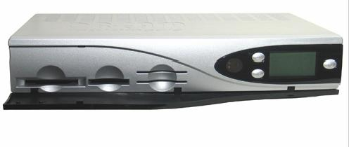

4.12-сурет - Жерсерік қабылдағышы Elanvision EV-8000S PVR 80Gb

**5 Ғарыштық қызмет жоспарлары**

Ғарыштық зерттеулердің басында-ақ Халықаралық электр байланысы одағының мүшелері Байланыс әкімшіліктері байланыс пен хабар тарату үшін геостационарлық орбитаны пайдалану жолдарын ойластырып, әлем елдерінің әртүрлі технологиялық даму деңгейін ескере отырып, бұл барлық елдердің осы орбитаға әділ қол жеткізуін қамтамасыз ету үшін белгілі бір жиілік ресурсын, сондай-ақ геостационарлық орбитаның жекелеген учаскелерін резервтеуді қарастырған жөн. Әртүрлі жерүсті байланыс қызметтері үшін бірнеше рет қолданылған мұндай артықшылықтың дәлелденген тәсілі байланыс технологиясының жетістіктерін және әкімшіліктердің сұрауларын (есепті шектерде) ескеретін тиісті жоспарларды әзірлеу болып табылады. Осылайша, 1977 жылы бірінші хабар тарату спутниктік қызметі (РСС) жоспары дүниеге келді. 80-ші жылдардың басында спутниктік хабар тарату қызметімен қатар тіркелген жерсеріктік қызмет (ФСС) белсенді дамыды, сондықтан Халықаралық электр байланысы одағының мүшелері әкімшіліктер, қосымша ФСС жоспарын әзірлеу қажет деген қорытындыға келді.

**5.1 РСС жоспары**

Жоспардың бастапқы нұсқасы WARC-77-де 1-ші және 3-ші аймақтар үшін және 2 -аймақтар үшін RRA-83-те 12,2-12,7 ГГц жиілік жолағында қабылданды .

1 және 3 аймақтарға арналған жоспар 20 жылдан кейін ДРК-97 (Швейцария , Женева ), содан кейін келесі ДРК-2000 конференциясында (Түркия , Стамбул) қайта қаралды . Шын мәнінде , бұл жоспар екі бөліктен тұрады: Космос - Жер желілерінің жоспары және Жер - Ғарыш желілерінің жоспары (Фидер желілерінің жоспары) .

3-аймақтағы 11,7-12,2 ГГц және 1-аймақтағы 11,7-12,5 ГГц жиілік жолағын қамтитын 1 және 3 аймақтар (Ғарыш-Жер) жоспары ұсынылған. Бұл спутниктердің орбитада біркелкі таралатын (әдетте әрбір 6º сайын) егжей-тегжейлі априори жоспары , әрбір хабар тарату қызметінің аймағында арналардың тең саны болуын қамтамасыз етеді. Осы жоспардағы барлық жиілік диапазоны ені 27 МГц 40 жиілік арнасына бөлінген . Әрбір арнаның тасымалдаушы жиілігінің мәнін формула бойынша анықтауға болады

11708,30 **+** 19,18 **×** n

мұндағы n - арна нөмірі .

РСС 1 және 3 аймақтарға арналған жоспары спутниктерді 73 орбиталық позицияға шығаруды көздейді :

**W** : 0,80; 1,00; 1,20; 4.00; 7.00; 12,80; 13.00; 13.20; 18,80; 19.20; 24,80; 25.00; 25.20; 30.00; 33,50; 36,80; 37.00; 37,20; 160,00; 178,00;

**E** : 4,80; 5.00; 9.00; 11.00; 16,80; 17.00; 17.20; 20.00; 22,80; 23.20; 28.20; 29.00; 33,80; 34.00; 34,20; 36.00; 37,80; 38.00; 38,20; 42.00; 42,50; 44,50; 50,00; 52,50; 56.00; 56,40;62.00; 68.00; 74.00; 80,20; 86.00; 88.00; 91,50; 92,20; 98.00; 104.00; 107.00; 109,85; 110.00; 116.00; 121,80; 122.00; 122,20; 128.00; 134,00; 140,00; 146,00; 152,00; 158,00; 164,00; 170,00; 170,75; 176.00.

Азаматтық қорғаныстағы жерсеріктердің номиналды жағдайына және бекітілген жиілік арналарының нөмірлерінен басқа жоспарда мыналар бекітілген :

* Әуе таратқышының ЭИИМ ;
* шығарындылар класы ;
* БР антеннасының параметрлері (күшеу , поляризация , көздеу нүктесі , сәуленің параметрлері және т.б. ).

Қазақстан Республикасы бойынша жиіліктердің тағайындалуы келесідей :

KAZ 06600 - сәуленің нөмірі

* орбиталық позиция 56,40 E ;
* арна нөмірлері 1 ; 3; 5; 7; 9; 11; 13; 15; 17; 19;
* көздеу нүктесі 65,73 E ; 46,40N ; _
* сәуленің параметрлері ( 4,58º **/** 1,76º **/** 177,45º);
* поляризация CR ( оң жақ дөңгелек) ;
* БР антеннасының күшеюі 35,38 дБ ;
* ЭИИМ БР 58,9 дБВт ;
* эмиссия класы 27М0G7W

мұндағы 27М0 - 27 МГц эмиссия өткізу қабілеттілігі ;

G - негізгі тасымалдаушының модуляциясы (фаза) ;

7 - негізгі тасымалдаушыны модуляциялайтын сигналдың сипаты ( сандық бар екі немесе одан да көп арналар немесе квантталған ақпарат );

W – тасымалданатын ақпарат түрі (ақпараттың әртүрлі түрлерінің комбинациясы) .

Жоспардың 1 және 3 аймақтарға арналған фидер сілтемелері 14,5-14,7 ГГц (тек Еуропадан тыс әкімшіліктер үшін) және 17,3-18,1 ГГц әртүрлі жиілік диапазондарын пайдаланады.

**5.2 ФСС жоспары**

ФСС дүниежүзілік жоспары ВАКР-88-де іске қосылды. Осы Жоспарда әрбір Әкімшілік 800 МГц жиілік жолағын екі ішкі диапазонға бөледі:

- 6 ГГц (6,725 - 7,025 ГГц) - жоғары байланыс (фидер желісі); 4 ГГц (4,500 - 4,800 ГГц) - төмен байланыс (C - диапазон);

- 13 ГГц (12,75 - 13,25 ГГц) - жоғары байланыс (фидер желісі); 10 - 11 ГГц (10,70 - 10,95 ГГц және 11,20 - 11,45 ГГц) - төмен байланыс ( Ku - диапазон).

ФСС жоспары екі бөліктен тұрады:

- А бөлігі: әрбір әкімшілікте кем дегенде бір жиілік бөлу (орбиталық позицияға қол жеткізумен 800 МГц) болатын ұлттық бөлулер;

- В бөлімі : Жоспар әзірлеу күніне дейін МСЭ-ге хабарланған жоспарланған жолақтарды пайдаланатын желілерді қамтиды («қолданыстағы жүйелер»).

Қазақстан Республикасында ФСС Жоспарының А бөлігінде бөлу жоқ, бірақ оны ала алады. Ол үшін МСЭ Радиобайланыс бюросына келесі мәліметтермен сұрау салу қажет :

а) ұлттық аумақты қамтитын эллипсті анықтау үшін 10 бақылау нүктесінен аспайтын географиялық координаттар;

б) әрбір бақылау нүктесі үшін теңіз деңгейінен биіктік;

c) бекітілген орбиталық позициядан басқа талаптар.

**6 Спутниктік байланыс жүйелерін жобалау**

Бастапқы деректер :

* қажетті қызмет көрсету аймағы (аумақ немесе жеке пункттер) ;
* 6... 7-ден 20 ... 25 жылға дейін қажеттіліктердің ықтимал өсуін қамтамасыз ету қажет) сонымен қатар берілетін ақпарат түрлерінің тізімі болуы керек және жіберу сапасына қойылатын талаптар, хабарламаларды жіктеуге қосымша талаптар ;
* байланыс арналарының сенімділігі (және осыған байланысты ЗССС және спутниктерге арналған резервтік жабдықтың қажетті көлемі, спутниктердің саны ) ;
* пайдаланылатын жерсеріктің немесе оның магистральдарының параметрлері (ЭИИМ , жиілік диапазоны және т.б. ), егер жаңа жерсерікті әзірлеу қажет болмаса ;
* жаңа жасанды жер серігін жасау кезінде ғарыш аппаратының шекті массасы мен габариттік өлшемдері белгіленеді, борттық ретрансляторға , спутникті орбитада ұстаудың дәлдігіне талаптар қойылады ;
* жүйені енгізудің рұқсат етілген мерзімі белгіленеді ;
* жүйені құрудың максималды рұқсат етілген құны анықталады .

Жүйені жобалау процедурасы :

* спутниктік орбитаны таңдау ;
* ГСО-да спутниктік позицияны таңдау ;
* борттық спутниктік антенналардың параметрлерін есептеу ( сәулелік параметрлер қажет : көздеу нүктесі , сәуленің бұрыштық өлшемдері , орбиталық жазықтыққа қатысты бағдар , арнайы пішіндегі сәулені қолдануға болады) , антенна сәулесінің белгілі бұрыштары бар ашу арқылы борттық антеннаның күшейтуін анықтауға болады

GКС = 44,4 – 10 lg α**1** – 10 lg α**2,**дБ

мұндағы α **1 ,** α **2 –** антенна сәулесінің ашылу бұрыштары, градус.

және эквивалентті изотропты сәулелену қуаты :

ЭИИМ = PКС× η ×GКС, Вт

мұндағы P КС – КС таратқышының қуаты, Вт;

η – толқын өткізгіш жолдың өткізу коэффициенті;

G КС - КС антеннасының күшеюі.

Қуат пен магистральдық өткізу қабілеттілігі арасындағы оңтайлы арақатынас бойынша ұсыныстар бар : дуплексті байланыс жүйесі үшін магистральдық өткізу қабілеттілігі 35 ... 40 МГц , оның қуаты (R KS ×η) 5 ... 20 Вт болуы керек ; ЭИИМ = 23 ... 31 дБВт сапа коэффициентімен ЖС 25 ... 39 дБ / К ( сапа коэффициенті төмендетілген болса , ЭИИМ пропорционалды түрде арттыру қажет болады) .

ЭИИМ таңдалған мәні бойынша жер бетінде жасалған қуат ағынының тығыздығын анықтауға болады.

W=10lg[ЭИИМ/(4πd²LДОП)], дБВт/м².

Қабылдағыш кірісіндегі сигнал күші

R РС = PАПРМ= W×SЭ= W× q ×SA, Вт

мұндағы q – антеннаны ашудың пайдалану коэффициенті (0,6-0,8);

S A - антеннаның ашылу аймағы, м 2 .

Осы жерден кіру нүктесі антеннасының өлшемі таңдалады. ЗС антеннасының диаметрін таңдай отырып, өзгертуге болады (Р С / Р Ш ) ВХ , осы қатынастың қажетті мәніне қол жеткізу қажет. ЗС қабылдағыштың кірісіндегі шу күші белгілі формуламен анықталады: P W = k T ∑ ∆ f W . Әдетте, осы формула бойынша алынған мән 20 ... 30% -ға артады (маржа басқа жүйелер мен магистральдардың кедергілерін ескереді). Практикада модуляциясы мен қабылдау сенімділігі әртүрлі әртүрлі сигналдарды қабылдау үшін (Р С / Р Ш ) ВХ = 10…20 дБ.

**6.1** **Спутниктік желілердің энергетикалық есебі**

Спутниктік желілердің энергетикалық есебі жобалау кезеңінде жүзеге асырылады.

Есептің мақсаты : жер беру станциясының таратқыш қуатының мәндерін анықтау үшін РПРДЗС және таратқыш қуаты борттық қайталағыш РПРДБ, онда спутниктік арна кедергі жағдайында сенімді жұмыс істейді және артық энергия қорын қамтымайды . Есептеу формулаларын шығарайық.

Эффективті изотропты сәулелену қуаты:

ЭИИМ(или Рэ) = РПРД ηПРД GПРД

Параболалық антеннаның күшеюін формула бойынша есептеуге болады



мұндағы q – антеннаны ашудың пайдалану коэффициенті (0,6-0,8);

D A - антеннаның диаметрі, м;

λ – толқын ұзындығы, м.

Антеннаның күшеюін децибелмен есептей аласыз

G=20(lg D A (m)+lgf(ГГц))+18,35, дБ.

Толқын фронтының сфералық дивергенциясына байланысты сигналдың әлсіреуі

Lo =16 π ² d ² / λ ²

мұндағы d – жіберуші және қабылдаушы антенналар арасындағы қашықтық, м ;

λ – толқын ұзындығы , м.

Жер станциясынан геостационарлық спутникке дейінгі қашықтық ЗС және КС географиялық координатасына байланысты және келесі формула бойынша есептеледі.



мұндағы ϕWS - ЖС географиялық ендігі, градус;

βZS – ЗС географиялық бойлығы, град.;

βRL – КС географиялық бойлығы, град.

Сигналдың таралу жолындағы толық әлсіреуі

LР(дБ) = Lo + LДОП

Мұндағы L ДОП - жолдағы қосымша жоғалтулар (атмосферадағы сигналдық энергияның жұтылуы, сыну салдарынан жоғалтулар , антеннаның поляризациясының сәйкес келмеуінен жоғалтулар және т.б. ) спутниктік желілердің энергиясына айтарлықтай әсер етпейді . Жобалау кезінде L ДОП = 5dB орташа мәні алынады.

Қабылдағыш кірісіндегі сигнал күші

РПРМ = РЭGПРМ ηПРМ/LР=РПРДλ²GПРДGПРМηПРДηПРМ**/**(16π²d²LДОП) . (6.1)

Сызықты есептеу кезінде көбінесе қабылдағыш кірісіндегі сигналдың күші емес, сигналдың шуға қатынасы көрсетіледі, сондықтан (6.1) формулада келесіні ауыстыру керек

РПРМ = РШ (РС/РШ)ВХ, Вт

мұндағы РШ=k T∑ ∆fШ – қабылдағыш кірісіндегі шудың жалпы қуаты, Вт;

k=1,38×10E-23, Вт/Гц×K - Больцман тұрақтысы;

∆ f W – қабылдағыштың шу диапазоны, Гц;

T∑=ТА+Т0[(1-η)/η]+TПРМ/η - қабылдау жолының эквивалентті шу температурасы, K;

Т А – антенна шуының температурасы (ғарыштық радиосәулелену, атмосфераның сәулеленуі, жер беті, антеннаның өзіндік шуы кіреді), К;

To ≈290K;

ТПРМ– қабылдағыштың меншікті шу температурасы, К.

РПРМ ауыстырып, таратқыштың қуатына қатысты (6.1) теңдеуін шешу арқылы біз мынаны аламыз:

.

Практикалық қызығушылық бір секция емес, екі (Жер-спутник және спутник-Жер). Әр бөлімнің өзіндік өрнегі болады:

1) ;

2)

Жеке бөлімдердің теңдеулерінен бүкіл сызықтың жалпы теңдеуіне көшу үшін желінің шығысындағы және әрбір секциядағы сигнал-шу арасындағы қатынасты орнату қажет. Бортта сигналды өңдеу болмаған жағдайда, әрбір бөлімнің шуы қосылады , ал жалпы шу/ сигнал қатынасы байланыс желісінің соңында қосылады.

(РШ/РС)∑=(РШ/PC)ВХБ+(РШ/PC)ВХЗ (6.2).

Әлбетте , әрбір секциядағы сигналдың шуға қатынасы жолдың соңындағыдан жоғары болуы керек :

(PC/PШ)ВХБ = а (РС/PШ)∑ (6.3)

(PC/PШ)ВХЗ = b (PC/PШ)∑ . (6.4)

(6.3,6.4) теңдеулер жүйесін шешіп , аламыз

a = b /( b -1).

b =1,26 (1 дБ) берілген болса, біз Жер-Спутник бөлімінде қажетті артықты табамыз a =5 (7 дБ) .

Жоғарыда айтылғандарды ескере отырып, 2 секциядан тұратын спутниктік байланыс желісі үшін теңдеулер ақырында мұндай болады:

,

.

Екі секциядан тұратын спутниктік байланыс желісінің құрылымдық схемасы мен деңгейлік схемасы 6.1-суретте көрсетілген.

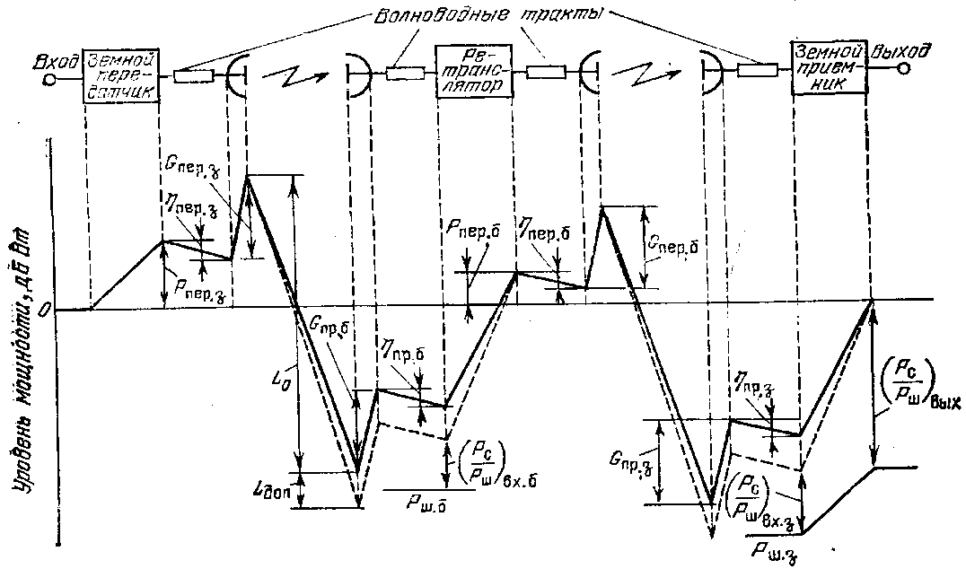

6.1-сурет – Байланыс желісінің құрылымдық сұлбасы және қабат диаграммасы екі бөлімнен тұрады.

Қорытындылай, (РС/PШ)∑ НЧ-арнасында төмен жиілікті арнаға қайта есептеу қажет болады. FM әдісімен теледидар тарату мысалын қарастырайық

(PC/PШ)НЧ= (РС/PШ)∑ gТВ ВВ ∆ k1

мұндағы gТВ = 1,5∆fЧМ ∆fД²/FВ³ - модуляцияға байланысты пайда;

∆ f FM = ∆ f шспектрінің ені;

∆ f Д – ең жоғары ауытқу;

F B – сигнал спектрінің жоғарғы жиілігі;

BB – визометриялық коэффициентке байланысты күшейту;

∆ - алдын ала екпінді енгізуден түсетін пайда;

k1=9дБ – синусоидалы сигнал амплитудасының тиімді мәнге түрлендіру коэффициенті;

BB ∆ = 14…18дБ.

**6.2** **Спутниктік және жерүсті байланыс жүйелерінің электромагниттік үйлесімділігі**

Жерүсті байланыс жүйелерінің жеткілікті үлкен саны спутниктік жүйелердің жұмысы үшін бөлінген жиілік диапазонында жұмыс істейді (атап айтқанда, көру желісінің RRL).

Жер үсті жүйелеріне спутниктік шығарындылардан болатын кедергілерді азайту үшін Жер бетінде әзірленген W сигналдық қуатының максималды ағынының тығыздығы шектелген.W (dBW/m²) келесі шарттарды қанағаттандыруы керек:

W = W**0  ,** ε ≤ 5°,

W = W**0** + 0,5 (ε – 5°) , 5°**<** ε ≤25°,

W = W**0** + 10 ,25°**<**ε ≤90°,

ε – бұрыш орны;

W**0**= − 152 дБВт/ м² 3,4-7,75 ГГц үшін;

W**0** = − 150 дБВт/ м² 10,7-11,7ГГц үшін;

W**0** = − 148 дБВт/ м² 12,2-12,75ГГц үшін;

W**0** = − 115 дБВт/ м² 17,7-19,7 ГГц және 31-40,5 ГГц үшін.

W шартты басқару жиілігі жолағында анықталады: 17,7-19,7 жолақтары үшін 1 МГц; 31-40,5 ГГц және қалғандары үшін 4 кГц (төменгі жиіліктер).

Қуат ағынының тығыздығын формула бойынша анықтауға болады

W= PАПРМ/SЭ=РЭGПРМ/LРSЭ=РЭ 4π/LPλ² , Вт/м²

мұндағы P APRM , AP қабылдаушы антеннасының шығысындағы қуат, Вт;

S E – антенна ұстайтын энергия ағынын тікелей анықтайтын антеннаның тиімді ауданы, м 2 ;

GПРМ = 4πSЭ/λ² - ЖС қабылдау антеннасының күшеюі;

R E - борттық қайталағыштың ЭИИМ, Вт;

L Р - таралу жолындағы сигналдың әлсіреуі.

Логарифмдік формадағы формула

W = PЭ−LР+20lg f +21,5 , дБВт/м²

мұндағы f – жиілік, ГГц;

R E - борттық қайталағыштың EIRP, дБВ;

L Р - таралу жолындағы сигналдың әлсіреуі, дБ.

Жерсеріктік хабар тарату қызметі үшін 620-790 МГц жиілік жолағында басқа мемлекеттердің аумағында қуат ағынының тығыздығы (дБВт/м²) мыналармен шектеледі:

ε ≤ 20° үшін −129 ;

− 129 + 0,4( ε −20) 20°<ε≤60°;

60°<ε≤90° кезінде 113 .

Шектеулер енгізілген, бірақ соған қарамастан жүйелерді ЭМС сынау жүргізіледі. Жүйелер өз аумағында орналастырылған кезде кедергі әсерінің дәрежесін шынайы бағалауға болады. Спутниктік байланыс ЖС өз аумағының шекаралық аудандарында орналасқан кезде үйлестіру аймақтарын салу қажет болады (ҚР жіберуші де, қабылдау үшін де). Нақты ЖС үшін координациялық қашықтықтар (КД) - азимутальдық бағыттардағы ЭҚ орналасқан жерінен координациялық контурға (КК) дейінгі қашықтық - 200 ... 500 км құрайды.

**6.3** **Бірдей жиілік диапазондарын ортақ пайдаланатын геостационарлық спутниктік байланыс желілерінің ЭМС**

ССС құруға ниет білдірген әкімшілік жүйені іске қосудың жоспарланған күніне дейін 6 жылдан ерте емес және 2 жылдан кешіктірмей құрылатын ОКЖ туралы ақпаратты жариялау үшін Радиобайланыс бюросына жіберуге міндетті. Қолданыстағы CCC әкімшілігі, егер ол оның қолданыстағы қызметтеріне жол берілмейтін кедергі болуы мүмкін деп есептесе, хабарлама беруші әкімшілікке өз ескертулерін жібереді. Екі тарап үйлестіру процесі арқылы өзара қолайлы шешім табуы керек. Үйлестіру қажеттілігі 1990 ж. ХЭО Радиобайланыс ережесінің 2-томының 29-қосымшасында көрсетілген төмендегі әдіспен есептеледі.

### КС1

### КС2

α1

α2

θ1

θ2

d1

d2

d3

d4

θg

Действ. система 1

Проектируемая система 2

### ЗС1

### ЗС2

6.2-сурет - Жобаланған ССС2-нің қолданыстағы ССС1-ге кедергі жасайтын әсерін бағалау схемасы.

Есептеу әдісі кедергі сигналдарының әсері кедергі жасайтын жүйенің тиімді шу температурасын арттырады деген түсінікке негізделген.

Жобаланатын жүйенің кедергілерінен болатын қолданыстағы желінің шу температурасының көрінетін салыстырмалы жоғарылауы, ∆T ∑ /T ∑ есептеледі және 6% шекті мәнмен салыстырылады.

Жобаланған 2 жүйенің (6.2-суретті қараңыз) қолданыстағы 1 жүйеге кедергі жасайтын әсерін бағалайық, сондықтан біз 1-жүйе үшін жолдарды қабылдауға, ал 2-жүйеге жіберу жолдарына қызығушылық танытамыз. Диаграммадағы белгілер:

d 1 ... d 4 - станциялар арасындағы қашықтық;

θ 1 , θ 2 - топоцентрлік бұрыштар;

α 1, α 2 – экзоцентрлік бұрыштар;

g – жерсеріктер арасындағы геоцентрлік бұрыштық бөлу.

γ – қабылдағыш антеннаның КС1 шығысынан ЖС1 қабылдау антеннасының шығысына дейінгі жолдың берілу коэффициентіне сандық тең (әдетте 1-ден аз) коэффициент;

T ∑ - ЖС2 қабылдау жолының тиімді шу температурасы (кедергі әсерін есепке алмағанда).

Сонымен, үйлесімділік критерийі

∆T ∑ / T ∑ ≤ 0,06. (6.5)

Есептеулер үшін қолданылатын формулалар

∆T ∑ = γΔT ↑ / Y + ΔT ↓ / Y ( 6.6)

мұндағы ΔТ ↑ , ΔT ↓ - жоғары және төмен қимадағы шу температурасының өсуі;

Y - поляризациялардың сәйкес келмеуіне байланысты кедергі жасайтын сигналдың әлсіреу коэффициенті (1 сәйкес келетін поляризациялар үшін , 4 айналу бағытына қарама-қарсы дөңгелек поляризациялар үшін және басқа жағдайларда 1,4 ) .

Жобаланған жүйенің ЖСоперациялық жүйенің ЖСсияқты жиілік диапазонын қолданып, жұмыс істейтін CS Δ T ↑ шу температурасының ұлғаюын тудырады.

Δ Т ↑ = S ЗС2 G ЗС2 (θ 2 ) G BR1 (α 1 ) /( Lp ↑ ), K

мұндағы S 3C2 [Вт/Гц], ES2 қуат спектрлік тығыздығы;

L R ↑ - таралу жолындағы кедергі сигналдарының жоғары бөлігінде әлсіреуі;

G ES2 (θ 2 ) – жобаланған жүйенің ЖСантеннасының θ 2 топоцентрлік бұрышына байланысты күшейту коэффициенті ;

G BR1 (α 1 ) - α 1 экзоцентрлік бұрышқа байланысты қолданыстағы жүйенің COP антенналық күшейту ;

k \u003d 1,38 * 10 -23 - Больцман тұрақтысы W / (Гц K ) .

Жобаланған жүйенің CS операциялық жүйенің CS жиілік диапазонын пайдалана отырып, бар ЖСшу температурасының өсуін тудырады. ΔT ↓ .

ΔT ↓ = S BR2 G BR2 (α 2 ) G ЗС1 (θ 1 ) /( kLp ↓ ),Қ

S BS2 - қуат спектрлік тығыздығы BR2, Вт / Гц ;

L P ↓ - таралу жолындағы кедергі сигналдарының төмендеу секциясында әлсіреуі;

G ES2 (θ 2 ) – жобаланған жүйенің ЖС антеннасының θ 2 топоцентрлік бұрышына байланысты күшейту коэффициенті ;

G BR1 (α 1 ) - α 1 экзоцентрлік бұрышқа байланысты қолданыстағы жүйенің КС антенналық күшейту ;

k= 1,38 * 10 -23 - Больцман тұрақтысы W / (Гц K ).

Есептеу үшін мәндері децибелмен көрсетілген формулаларды пайдалану ыңғайлы.

ΔT ↓ \ u003d S BR2 + G BR2 (α 2 ) + G ZS1 (θ 1 ) - k - Lp ↓ ,дБК , _

ΔT ↑ \ u003d S Z C 2 + G KS1 (α 1 ) + G ZS2 (θ 2 ) - k - Lp ↑ , dB K.

k - Больцман тұрақтысы (-228,6), дБ .

Бос кеңістіктің әлсіреуі келесі формуламен анықталады:

Lp = Lo = 20 (log f + log d) + 32,45 [ дБ ]

мұндағы f – жиілік, М Гц; d – қашықтық, км.

Қашықтық энергия есебіндегідей есептеледі.

ЖС антеннасының күшеюі нақты өлшенген сипаттамалармен анықталады немесе мұндай ақпарат жоқ болса, Радио ережелері келесі анықтамалық сәулелену үлгілерін пайдалануды ұсынады.

D A **/** λ СР үшін≥ 100

G ( θ ) \ u003d Gmax - 2,5 * 10 -3 ( θ Д А **/** λ СР ), дБ 0< θ < θм кезінде ;

G ( θ ) = G 1 , дБ θm < θ < θr үшін ;

G ( θ ) = 32 – 25 logθ , дБ , θr < θ < 48 0 кезінде ;

G ( θ ) = -10, дБ , 48 0 < θ < 180 0 кезінде

мұндағы D A – антеннаның диаметрі, м;θ - антенна осінен өлшенетін бұрыш (градуспен), θ t -ге тең ;

G 1 = 2+15 *lg* ( D A **/** λ ) – бірінші лобтың максимум бағыты бойынша антеннаның күшеюі, дБ;

Θm = ( 20λ / D A )√ Gmax - G 1 - бірінші жапырақшаның ені, градус;

Θr \u003d 15,85 D A / λ ) -0,5 , градус.

D A **/** λ cf < 100 үшін

G ( θ ) \ u003d Gmax - 2,5 * 10 -3 ( θ Д А **/** λ СР ), дБ 0< θ < θм кезінде ;

G ( θ ) = G 1 , дБ θм _ ≤ θ < 100 λ / D A ;

G ( θ ) = 52 – 10 lg D A / λ sr –25 logθ , 100 λ / D A кезінде дБ ≤ θ < 48 0 ;

G ( θ ) = -10, дБ 48 0 ≤ θ < 180 0

Жер станцияларындағы топоцентрлік бұрыш келесі формулалармен анықталады:

θ 1 = доға cos B1 ,

,

θg =│ β KS1 − β KS2 │- геоцентрлік бұрыш.

θ2 _ ұқсас жолмен анықталады .

Егер КС-де ғаламдық қамту антенналары болса, онда G BR (α) борттық қайталағыш антеннасының күшейтуі α , G BR (α)= G BR MAX экзоцентрлік бұрышына тәуелді болмайды .

Басқа жағдайларда экзоцентрлік бұрыш жер станциялары арасындағы қашықтықты анықтай отырып, косинус теоремасынан анықталады.

d ²ss **1** ss **2** = d **1** ² + d **2** ² - 2 d **1 ×** d **2 ×** cosα **1 ,** (6.7)

x **1** = R **В** × cos φ **1** × cos β **1 ,**

ж **1** \u003d R **W** × cos φ **1** × sin β **1** ,

z **1** \u003d R **W** × sin φ **1** ,

Жер радиусы R **З** = 6370 км ; φ **1 ,** φ **2 -** ендіктер AP ;

β1 **, _** β **2 –** WS бойлықтары.

Сол сияқты, біз x **2** , y **2 ,** z2._ **_ _**

d ²zs **1** zs **2** = ( x **2 -** x **1** )² + ( y **2** - y **1** )² + ( z **2** - z **1** )². (6.8)

d ²zs **1** zs **2** есептеу және α **1** қатысты 6.7 теңдеуін шешуге:



Ұқсас есептеулер α **2** үшінқашықтықтарды пайдалана отырып жүргізіледіd3 , d4. Осылайша , экзоцентрлік бұрыштарды анықтау үшін алдымен ЖС координаталарынан олардың арасындағы қашықтықты анықтау керек , содан кейін косинус теоремасын қолдану керек .

COP антеннасының күшеюі мына формулалармен анықталады (дБ) :

G ( α )= Gm −12( α / α o ) 0 , 5 α o ≤ α <1,3 α o үшін,

G ( α )= Gm −20 кезінде 1 , 3α o ≤ α <3,15 α o ,

G ( α )= Gm −7−25 lgα / α o 3 ,15 α o ≤ α < α 1 кезінде,

α 1 ≤α үшін G ( α )=−10

мұндағы α o - жарты қуаттағы сәулелену үлгісінің ені ;

Gm = 44,4−20 lgα o - максималды күшейту .

Егер ΔT ↑ және ΔT ↓ мәндері децибелмен есептелсе, онда (6.6) формулаға ауыстырар алдында оларды Кельвинмен көрсету керек.

ΔT ∑ теңсіздігіне(6.5)алмастыру координацияның қажет екенін анықтайды.

**7. Қазақстан Республикасының « KazSat » байланыс спутнигі**

«KazSat» Қазақстанның ғарыш аппараты болып табылады, оны ұшыру және пайдалану кезінде республиканың ғарыштық бағдарламаларын іске асыру басталды.

Ғарыш айлағында зымыран тасығыштың, жоғарғы сатының және ғарыш аппаратының құрамдас бөліктерін ұшыру алдындағы дайындауды М.В. Хруничев (бұдан әрі – М.В. Хруничев ГКНПТ) және итальяндық Alcatel Alenia Spazio Italia компаниясы. KazSat жерсерігінің борттық релелік кешенін Alcatel Alenia Spazio Italia озық спутниктік технологияларды пайдалана отырып жасаған.

«KazSat» спутнигі ұшырылған кезде геостационарлық орбитада уақытша бос орбиталық жиілік ресурсы бар ресейлік тарап қазақстандық тарапқа уақытша (орбитада спутниктің қызмет ету мерзіміне, бірақ 15-тен аспайтын) қамтамасыз етті. жыл) үйлестірілген орбиталық-жиілік ресурсы.

KazSat жер серігі 2006 жылы 18 маусымда Байқоңыр ғарыш айлағынан Ресей мен Қазақстан президенттерінің қатысуымен «Протон» зымыран тасығышымен геостационарлық орбитаға сәтті ұшырылды.

«KazSat» Қазақстанның ең шалғай және жету қиын аймақтарына және басқа елдерге заманауи телекоммуникациялық қызмет түрлерін көрсететін болады. Сондай-ақ ТМД елдерінің операторларына спутниктік байланыс арналарын жалға беру жоспарлануда. «KazSat» - 864 МГц-ке арналған. Осылайша, Қазақстанда операторларды отандық спутникке көшіру ресурсы бар.

**7.1 KazSat -103» техникалық сыртқы түрі және негізгі сипаттамалары**

KazSat ғарыш жүйесін құруға 15-тен астам шетелдік және отандық компаниялар, соның ішінде борттық телекоммуникациялық жабдықтардың жетекші өндірушілері – Boeing, Alcatel Alenia Spazio Italia, ComDev қатысты .

KazSat ғарыш жүйесін құруды Ресей Федерациясына тиесілі 103 градус шығыс бойлық геостационарлық орбитада байланыс және телехабар таратуға арналған шағын ғарыш аппаратының негізінде М.В.Хруничев атындағы ГКНПТ жүзеге асырды. Қазақстан аумағында жерүсті басқару кешенінің (ЖБК) және мониторинг жүйесінің (МБЖ) құрылысы жүргізілуде. Kazsat ғарыш аппаратының жалпы көрінісі 7.1-суретте көрсетілген. Оның негізгі сипаттамалары 7.1 кестеде берілген. « Қазсат » БРТК МКҚ ретрансляторының құрылымдық сұлбасы 7.2-суретте, « Қазсаттың » жиілік жоспары 7.2-кестеде, имитациялық деректерге сәйкес БРТК сапа коэффициенті мен ЭИРП есептеулерінің нәтижелері кестеде көрсетілген. 7.3.

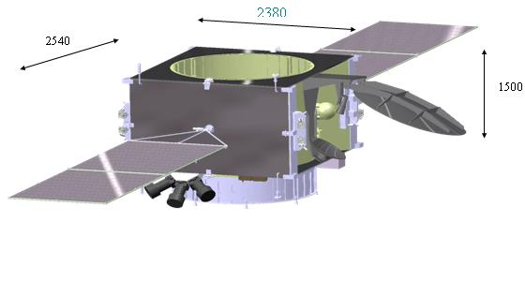

Қазсат » ғарыш аппаратының сыртқы көрінісі

« Kazsat » ғарыш аппараты Қазақстан Республикасының бүкіл аумағын және көршілес мемлекеттердің бір бөлігін қамтитын 12 транспондер арқылы байланысады және хабар таратады.

Т а б л е 7.1 - «KazSat» ғарыш аппаратының негізгі сипаттамалары

|  |  |
| --- | --- |
| Жұмыс орбитасының параметрлері: |  |
| - орбитаның түрі: | GSO |
| - бейімділік: | 0 градус; |
| - тұрақты нүктенің бойлығы (диапазон) | 103º Е |
| Ғарыш аппаратының «құрғақ» массасы | 695 келі |
| Ксенонның толтырылатын қоры | 60 кг |
| Белсенді өмір сүру ұзақтығы | 10 жыл |
| Техникалық ресурс | 12,5 жыл |
| Релелік оқпандардың саны | 12 |
| BRTK жиілік диапазоны | Ку |
| BRTK магистральдарының өткізу қабілеттілігі | 72 МГц |
| Пайдалы жүк салмағы | 110 кг |
| Пайдалы жүктеменің номиналды қуат тұтынуы | 1300 Вт |
| Тұру нүктесінде ғарыш аппаратының орнын сақтау дәлдігі: |  |
| - бойлық бойынша | ±0,05 градус. |
| - ендік бойынша | ±0,05 градус. |
| BRTK жұмысы кезінде ғарыш аппаратының бағдарлау дәлдігі | 0,1 градус |

KazSat » ХҚКО жиілік жоспары .

|  |  |  |  |  |  |
| --- | --- | --- | --- | --- | --- |
| Сан  транс-  ойлау | Орталық  жиілігі  радио сілтемелері  жоғары, МГц | Орталық  жиілігі  радио сілтемелері  төмен, МГц | Жұмыс ені  жолақтар  берілу  транспондер,  МГц | Поляризатор жылы  радио сілтемелері  жоғары | Поляризатор жылы  радио сілтемелері  жол төмен |
| K1 _ | 14041.67 | 10991,67 | 72 | X | Ы |
| K2 _ | 14041.67 | 10991,67 | 72 | Ы | X |
| K3 _ | 14125.0 | 11075.0 | 72 | X | Ы |
| K4 _ | 14125.0 | 1 1075,0 | 72 | Ы | X |
| K5 | 14208.33 | 11158.33 | 72 | X | Ы |
| K6 | 14208.33 | 11158.33 | 72 | Ы | X |
| K7 | 14291.67 | 11491.67 | 72 | X | Ы |
| K8 | 14291.67 | 11491.67 | 72 | Ы | X |
| K9 | 14275.0 | 11575.0 | 72 | X | Ы |
| K10 | 14275.0 | 11575.0 | 72 | Ы | X |
| K11 | 14458.33 | 11658.33 | 72 | X | Ы |
| K12 | 14458.33 | 11658.33 | 72 | Ы | X |
| Маяк | - | 11199.5 | - | - | Р |

Қызмет көрсету аймағының өлшемдері 7 - суретте көрсетілген . 2 . Қызмет көрсету аймағы профильді негізгі айнасы бар екі айналы жүйемен құрылған 2,5 х 3,6 градус сәулелену үлгісімен біріктірілген қабылдау-тарату антеннасымен қамтамасыз етіледі.

Орта Азия, Кавказ республикалары, Ресей Федерациясының орталық бөліктері, соның ішінде Мәскеу облысы спутниктік сигналды сенімді қабылдау аймағына жатады.

Имитациялық деректерге сәйкес « KazSat » БРТК ISC EIRP және Q-факторын есептеу нәтижелері .

|  |  |  |  |  |  |  |
| --- | --- | --- | --- | --- | --- | --- |
| Қалалар | EIIM, дБВт | | | Сапа коэффициенті, дБ/К | | |
| TK сәйкес | бағаланған | акция EIIM | TK сәйкес | бағаланған | сапа маржасы |
| Астана | 51.50 | 52,97 | 1.47 | 4.30 | 8.74 | 4.44 |
| Алматы | 49.05 | 52.15 | 1.65 | 3.30 | 7.29 | 3.99 |
| Ақтау | 50,50 | 51.03 | 0,53 | 3.30 | 6.50 | 3.20 |
| Петропавл | 50,50 | 52.23 | 1.73 | 3.30 | 8.50 | 5.20 |
| Қарағанды | 52.50 | 52,97 | 0,47 | 5.30 | 8.75 | 3.45 |
| Өскемен | 50,50 | 52,76 | 2.26 | 3.30 | 9.15 | 5.85 |

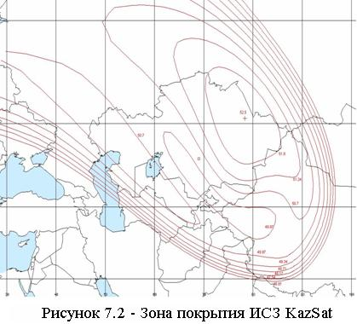

KazSat телерадио хабарларын тарату арналарын, телефон байланысын, деректерді беруді, Интернетке кең жолақты қолжетімділікті ұйымдастыруға, VSAT желілерін құруға және дамытуға, ведомстволық және корпоративтік байланыс желілерін құруға, мультимедиялық қызметтер пакетін ұсынуға арналған.

**7.2 Жер үсті басқару кешені**

KazSat жерсерігін навигациялау Ақмола облысының Ақкөл қаласында Астанадан жүз шақырым жерде орналасқан ғарыш аппараттарын жерүсті басқару кешенінде (GCS) жүзеге асырылады. НКУ-ның жалпы ауданы 6916 шаршы метрді құрайды. Кешенде әлемдік стандартқа сай ең заманауи жабдықтар бар. НКУ үш негізгі бөлімнен тұрады - бақылау орталығы, басқару орталығы және пайдалы жүктеме бөлімі.

Қазақстан Республикасының аумағындағы жерүсті басқару кешені (ЖБК) және байланыс мониторингі жүйесі оның қалыпты жұмысы сатысында ғарыш аппаратының көрсетілген сипаттамаларын басқару, бақылау және қолдау мәселелерін шешуді қамтамасыз етеді.